Uitvoerings- en handhavingsstrategie Fysieke Leefomgeving Vergunningverlening, Toezicht en Handhaving 2026-2029
De Uitvoerings- en handhavingsstrategie Fysieke Leefomgeving, Vergunningverlening, Toezicht en Handhaving 2026-2029 vast te stellen;
De Uitvoerings- en handhavingsstrategie Fysieke Leefomgeving VTH 2025-2028 in te trekken.

1. Achtergrond
1.0 Toelichting
Dit document bevat de Uitvoerings- en Handhavingsstrategie (U&H-strategie) voor de taken Vergunningverlening, Toezicht en Handhaving (VTH) in de fysieke leefomgeving. Deze strategie vormt de basis voor een programmatische en integrale uitvoering van de VTH- taken. Op basis van een in deze U&H-strategie opgenomen risicoanalyse en prioritering en het wettelijk kader voor de taakuitvoering, zetten we VTH-instrumenten in waar het grootste effect valt te verwachten op de fysieke leefomgeving. Tevens leggen we in dit document vast wat de doelen zijn en hoe we de VTH-taken uitvoeren. Tenslotte is in deze U&H-strategie de samenwerking uitgewerkt met partners zoals de provincie, waterschap, politie, ODU en VRU die tevens bevoegd zijn voor VTH-taken en/of daar mede uitvoering aan geven.

1.1 Leeswijzer
Dit hoofdstuk gaat in op de achtergrond van onze Uitvoerings- en Handhavingsstrategie. We beschrijven de functie, status en wettelijke vereisten. Daarnaast wordt de totstandkoming toegelicht.

Hoofdstuk 2 beschrijft onze algemene visie op vergunningverlening, toezicht en handhaving. In hoofdstuk 3 staat de inhoud. Daarin beschrijven we de uitkomsten van de risicoanalyse en benoemen we prioriteiten en doelstellingen voor de periode tot en met 2029. Hoofdstuk 4 geeft een toelichting op de uitvoeringsstrategie die in bijlage A uitgebreid is beschreven. De wijze waarop we de kwaliteit van onze uitvoering borgen, staat beschreven in hoofdstuk 5.

Bijlage A beschrijft onze uitvoeringsstrategie: de wijze waarop we preventie inzetten, hoe we vergunningaanvragen en meldingen beoordelen, hoe we ons toezicht uitvoeren en hoe we omgaan met het sanctioneren bij constatering van een overtreding.

In bijlage B staat onze risicoanalyse. Op basis van de uitkomsten van de risicoanalyse zijn de prioriteiten en doelen in deze U&H-strategie beschreven.

1.2 Doel en keuzes U&H-strategie
Vergunningverlening, toezicht en handhaving (VTH) zijn instrumenten die worden ingezet om de veiligheid, gezondheid, cultuurhistorische waarden, natuurwaarden en leefbaarheid te beschermen en een duurzame ontwikkeling te borgen. Bij de uitvoering van VTH-taken moeten we keuzes maken: waar liggen onze opgaven en prioriteiten en hoe strikt willen we activiteiten in de fysieke leefomgeving regelen en controleren?

De keuzes zijn mede gebaseerd op drie afwegingen:

- De omvang van risico’s die samenhangen met activiteiten en de effectiviteit waarmee we VTH-instrumenten kunnen inzetten en daarmee risico’s beheersen;
- De mate van eigen verantwoordelijkheid van onze inwoners en ondernemers in relatie tot de kaderstellende, regelende en controlerende rol van de overheid;
- De omvang van onze personele capaciteit en middelen.
In deze U&H-strategie is gezocht naar een werkbare balans tussen deze afwegingen, met als doel om de VTH-instrumenten zo effectief mogelijk in te zetten.

1.3 Reikwijdte
De U&H-strategie 2026-2029 beperkt zich weer tot de VTH-taken op basis van de Omgevingswet (OW). Er wordt nog wel aandacht besteed aan ondermijning voor zover die van invloed is op de fysieke leefomgeving.

De U&H-strategie gaat niet specifiek in op VTH-taken die andere bevoegde gezagen uitvoeren of die aan verbonden partijen zijn opgedragen, zoals de Omgevingsdienst Regio Utrecht (ODU) en de Veiligheidsregio Utrecht (VRU).

De afstemming met andere bevoegde gezagen en verbonden partijen is opgenomen in deze U&H-strategie en dan met name in de uitvoeringsstrategie (bijlage A). We nemen actief deel aan het opstellen van de regionale Uitvoerings- en Handhavingsstrategie en stellen die bestuurlijk vast. Beide documenten (regionaal en gemeentelijk) zijn gebaseerd op de Landelijke Handhavingsstrategie Omgevingsrecht (LHSO), zodat er een gezamenlijk en gelijke basis ligt voor het houden van toezicht en het handelen bij het constateren van overtredingen. Onze methode van risicoanalyse en prioriteitstelling – die in deze U&H-strategie is gehanteerd – komt overeen met de methoden die ODU en VRU toepassen. Op taken die complementair zijn is er onderlinge afstemming over de prioriteiten en de uitvoering en waar zinvol voeren we controles gezamenlijk uit.

Deze U&H-strategie is voorgelegd aan-, en besproken met de Veiligheidsregio Utrecht. De VRU hanteert een eigen (landelijke gebaseerde) systematiek voor risicoanalyse, prioritering en programmering van aan hen opgedragen taken. De uitkomsten van deze U&H-strategie zijn vergeleken met de uitkomsten van de prioritering en taakuitvoering van de VRU. Deze zijn afgestemd en in de uitvoering wordt gezorgd voor goede samenloop en samenwerking bij de advisering van ruimtelijke initiatieven, vergunningen, toezicht en het opvolgen van constateringen.

De afstemming met de strafrechtelijke keten komt bij taken onder het omgevingsrecht tot nu toe niet voor. Om die reden is de U&H-strategie niet voorgelegd aan politie of OM.

1.4 Status
Voor vergunningverlening, toezicht en handhaving is het verplicht om een Uitvoerings- en Handhavingsstrategie op te stellen. Dit is vastgelegd in de Omgevingswet (afdeling 18.3) en het Omgevingsbesluit (afdeling 13.2).

Het college van B&W stelt de U&H-strategie vast en deze wordt ter kennisname aangeboden aan de gemeenteraad. Daarmee is de U&H-strategie een richtinggevend document voor het college bij de uitvoering van de wettelijke taken in het kader van de Omgevingswet.
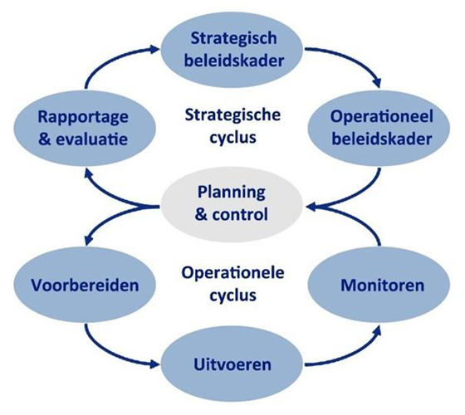
De VTH-beleidscyclus (afbeelding) gaat over de U&H-strategie (risicoanalyse, prioriteiten, doelen), uitvoeringsprogramma met de in te zetten VTH-instrumenten en capaciteit, de uitvoering en tenslotte monitoring van de uitvoering (verslaglegging en evaluatie).

De landelijke eisen zijn leidend voor de U&H-strategie. Deze U&H-strategie heeft betrekking op de bovenste drie stappen en is richtinggevend voor de operationele beleidscyclus.

In de figuur zijn de beleidsfasen in het blauw weergegeven. Deze strategische beleidscyclus wordt over het algemeen iedere vier jaar doorlopen, maar kan op basis van omgevingsfactoren, wetten of beleidsambities een andere frequentie hebben.

De provincie Utrecht houdt toezicht in het kader van het Interbestuurlijk Toezicht (IBT) op de implementatie van de VTH-beleidscyclus door onze gemeente. We versturen onze documenten aan de provincie en ontvangen daarop een beoordeling.

1.5 Totstandkoming
Deze U&H-strategie is begeleid door een projectgroep, bestaande uit een ambtelijke vertegenwoordiging. De inhoud en prioriteiten zijn tot stand gekomen in werksessies met medewerkers van de teams Vergunningen, Toezicht en Handhaving, Handhaving Openbare Ruimte (BOA’s), APV/OOV/BW, RO, BOR, Economie, Recreatie, Communicatie, wijkambassadeurs en strategisch adviseurs. In de werksessies is de risicoanalyse gemaakt, aan de hand van zes gebieden, de uitvoeringsstrategie uitgeschreven en is de vertaling gemaakt naar prioriteiten en doelen voor de VTH-taken.

2. Visie op de VTH-taken

In dit hoofdstuk beschrijven we onze visie op de VTH-taken in de fysieke leefomgeving.

2.1 Algemene uitgangspunten
We werken volgens de kernwaarden uit ons dienstverleningsconcept: volwaardig, helder, laagdrempelig, verantwoordelijk, helpen en leren. Voor de uitvoering van de VTH-taken hebben we uitgangspunten geformuleerd voor onze dienstverlening. Samen met de kernwaarden vormen zij de basis voor onze doelstellingen en acties:

Uitgangspunten en dienstverlening
- We begeleiden initiatieven vanuit een positieve ‘ja, mits’ houding met aandacht voor:
Participatie, zoals beschreven in de participatie verordening
Belangen van betrokkenen
Persoonlijk contact met inwoners en ondernemers
- In onze dienstverlening stimuleren we het gebruik van digitale middelen en gaan we uit van, ‘digitaal waar het kan, persoonlijk waar het moet’.
- We hebben duidelijke en actuele informatie op onze gemeentelijke website over de regels van de fysieke leefomgeving. Dit doen we om (onbedoelde) overtredingen te voorkomen. We helpen inwoners en ondernemers om regels te begrijpen en goed toe te passen.
- We beoordelen vergunningaanvragen en meldingen op basis van de toetsing- en beoordelingskaders in onze uitvoeringsstrategie en hebben oog voor de verscheidenheid van gebieden, inwoners en bedrijven.
- We werken risico-gestuurd met een focus op daarmee samenhangende prioriteiten.
- De behandeling van vergunningaanvragen en handhavingsverzoeken is op basis van een oplossingsgerichte benadering.
- Onze dienstverlening en werkprocessen zijn aangepast aan de veranderende rol en taken als gevolg van de Omgevingswet en Wet kwaliteitsborging voor het bouwen.
- We communiceren open, helder en transparant, we zijn duidelijk over de rol van onze inwoners en ondernemers en wat van hen verwacht wordt.
- We passen regels consequent toe en leveren maatwerk waar nodig.
- We behandelen aanvragen zo snel mogelijk en binnen wettelijke (beslis)termijnen. We beoordelen gevallen op gelijke wijze en zijn helder over besluiten.
- De afhandeling van (overlast)meldingen is volgens deze uitgangspunten:
Geen behandeling bij een privaatrechtelijke grondslag.
Direct met locatiebezoek behandelen van urgente meldingen met directe risico’s op veiligheid, openbare orde, gezondheid of schade
Bij niet-urgente meldingen wordt gehandeld op basis van het doel en belang
In principe geen locatie bezoek op niet te verifiëren meldingen
- Ons toezicht voeren we doelmatig, efficiënt en effectief uit. We controleren op de naleving van regels en voorschriften van ons omgevingsplan en verordeningen, afgegeven vergunningen en algemene regels.
- We hebben oog voor de situatie ‘achter’ de overtreder. We proberen juridische procedures te voorkomen door in gesprek te blijven. Bij constatering van overtredingen met acuut gevaar, wordt direct opgetreden.
- We gaan over tot bestuurs- of strafrechtelijk sanctioneren op basis van onze sanctiestrategie als we overtredingen constateren waar onvoldoende zicht is op legalisatie of het direct oplossen van de overtreding.

2.2 Kwaliteit als basis
Voor de VTH-taken ligt de wettelijke basis onder andere in de Omgevingswet en Algemene Maatregelen van Bestuur die direct werkende regels stellen aan activiteiten in de fysieke leefomgeving. We hanteren een gebiedsindeling voor de prioriteiten die we stellen. De prioriteiten zijn gebaseerd op de gebiedskwaliteiten van onze gemeente.

De gebiedskwaliteiten worden beschreven in onder andere onze omgevingsvisie. Deze kwaliteiten worden geborgd in onze verordeningen, beleidsregels en ons omgevingsplan. Zowel de wettelijke basis als de lokale basis vormen een belangrijk kader voor onze taakuitvoering.

Onze prioriteiten zijn gericht op het behoud van de kwaliteit van de gebieden. We zetten ons in om risico’s te beperken én een bijdrage te leveren aan de bestuurlijke ambities vanuit de verschillende beleidsterreinen. Onze prioriteiten stellen we vast met bijbehorende doelstellingen. We geven concreet aan wat we willen bereiken en welke VTH-instrumenten we inzetten. Dit is uitgewerkt in ons jaarlijkse Uitvoeringsprogramma.

2.3 Dienstverlenend
Initiatiefnemers en belanghebbenden zien de regels voor de fysieke leefomgeving via het landelijk Digitale Stelsel Omgevingswet. Door vragenbomen en vergunningchecks bieden we initiatiefnemers de hulpmiddelen om zelf te beoordelen of een voorgenomen activiteit is toegestaan, aan regels is gebonden en of een vergunning aanvraag nodig is.

Onze voorkeur gaat uit naar de ‘digitale dienstverlening’. In aanvulling op onze digitale dienstverlening hechten we aan persoonlijke dienstverlening. Digitaal waar het kan, persoonlijk waar het moet.

We bieden de mogelijkheid om een “verken uw idee” (Principeverzoek 1) of conceptverzoek (Principeverzoek 2) in te dienen die we bekijken op haalbaarheid en wenselijkheid. Het doel is om in een zo vroeg mogelijk stadium te bepalen of het initiatief wenselijk is. Past het initiatief bij de omgevingsvisie en is het kansrijk om verder te ontwikkelen?

Daarnaast wordt een advies over participatie gegeven en worden aandachtspunten meegegeven waar een initiatiefnemer op moet letten bij nadere uitwerking of bij het indienen van een vergunningaanvraag.

We maken in bepaalde gevallen gebruik van een intaketafel of omgevingstafel. Daarbij zijn initiatiefnemer en de benodigde expertises van andere teams binnen onze organisatie vanaf een vroeg stadium betrokken. Indien nodig betrekken we ook andere bevoegde gezagen (rijksoverheid, provincie, waterschap, wettelijke adviseur) en ketenpartners (Omgevingsdienst Utrecht, VRU en GGDrU).

De gebruikelijke termijn voor behandeling van een vergunningaanvraag is 8 weken onder de Omgevingswet. Onze dienstverlening is erop gericht om samen met een initiatiefnemer tot een complete aanvraag te komen die binnen de termijn van acht weken kan worden behandeld. Het indienen van een complete aanvraag komt de snelheid van afhandeling ten goede.

2.4 Integraal samenwerken
De Omgevingswet vereist integraal samenwerken binnen de gemeente en tussen overheden. Dit geldt voor het onderling afstemmen van regels en procedurevereisten en voor samenwerking bij het behandelen van initiatieven. De initiatiefnemer en belanghebbende(n) moeten kunnen rekenen op de gedachte van ‘één overheid’.

Bij de uitvoering van VTH-taken werken we samen met partners die medeverantwoordelijk zijn voor de fysieke leefomgeving zoals de ODU, VRU, provincie, politie, RIEC, Rijkswaterstaat, GGD, waterschap, Inspectie Leefomgeving en Transport en Openbaar Ministerie.

Samenwerking vindt plaats op drie niveaus:

- Strategisch: afstemming over beleid en uitvoering, projecten of het uitvoeringsprogramma;
- Tactisch: doelgroep- en ketengericht, analyses, trends, inzet van instrumenten, aanpak problemen, informatie- en kennisdeling;
- Operationeel: casusoverleg, gezamenlijke acties en projecten, integrale aanpak.
Verder vraagt de uitvoering van de VTH-taken om interne samenwerking binnen de gemeentelijke organisatie. Tussen teams en disciplines en rondom het informatiebeheer zoals het gebruik van en de aanlevering naar landelijke basisregistraties.

2.5 Initiatief en eigen verantwoordelijkheid
We werken volgens de principes van de Omgevingswet om inwoners en ondernemers eigen verantwoordelijkheid te geven en hen ruimte te bieden om met oplossingen te komen. Waar de eigen verantwoordelijkheid onvoldoende leidt tot het gewenste effect, faciliteren we onze inwoners en ondernemers. Dit kan door participatie, bijvoorbeeld door bij ruimtelijke initiatieven de interactie met de omgeving te ondersteunen.

Door alert te zijn op mogelijke conflicten bij klachten of meldingen proberen we escalatie te voorkomen. We werken vanuit een positieve grondslag en gaan eerst het gesprek aan. Door bekendheid te geven aan regels en voorschriften proberen we te voorkomen dat inwoners en bedrijven onnodige overtredingen begaan. Door voor te lichten geven we inzicht in regels die van toepassing zijn.

Waar nodig gaan we over tot sanctioneren om de overtreding op te heffen, wanneer we constateren dat de eigen verantwoordelijkheid niet wordt waargemaakt en er sprake is van (bewuste) overtredingen.

2.6 Risicogericht
Naast de uitvoering van onze wettelijk taken, kijken we waar de prioriteiten liggen in de uitvoering van onze VTH-taken. De VTH-taken voeren we uit volgens een risicogerichte benadering, deze benadering is in deze strategie vastgelegd qua methodiek en uitkomsten. We richten ons op activiteiten met de grotere risico’s en waar we onze VTH-instrumenten en onze capaciteit effectief kunnen inzetten.

De prioriteiten bepalen in welke mate we specifiek inzetten op de preventie (zoals voorlichting), de diepgang van beoordeling van vergunning aanvragen of meldingen en de intensiteit en aard van ons toezicht. Dit kan worden aangevuld met prioriteiten voor de VTH-taken die voortvloeien uit landelijke wetgeving of verplichtingen die worden aangedragen of zijn afgestemd met onze partners.

3. Prioriteiten en doelen

Eerst gaat dit hoofdstuk in op gemeentelijke ambities en de betekenis voor VTH. Vervolgens komt de risicoanalyse en op basis daarvan de prioriteiten en doelen aan bod.

3.1 Gemeentelijke ambities en betekenis voor VTH
De inzet van VTH kan bijdragen aan de realisatie van de gemeentelijke ambities zoals vastgelegd in de Omgevingsvisie en beleid zoals voor duurzaamheid. De relatie tussen VTH en deze ambities is in deze paragraaf uitwerkt.

Omgevingsvisie
ALGEMEEN
Bij de ontwikkeling van woningen, bedrijvigheid, recreatie en agrarische activiteiten zijn bodem en water de sturende inrichtingsprincipes en zijn er vanuit duurzaamheid, gezondheid, veiligheid en leefbaarheid voorwaarden.

Verder dient de milieukwaliteit (geluid, stikstof, geur, etc.) in balans te zijn met de functies en activiteiten in het gebied. Dit ligt vast in regels en normen. Met de Omgevingswet ontstaat op onderdelen ruimte voor lokale beleidskeuzes.

Betekenis VTH
- Bijdrage leveren aan het opstellen van een toetsingskader om activiteiten te beoordelen aan de inrichtingsprincipes en voorwaarden vanuit de omgevingsvisie. Hanteren van het toetsingskader bij initiatieven en vergunningaanvragen
- Vertalen van het toetsingskader naar indieningsvereisten voor vergunningaanvragen, meldingen of informatieplichten
- Bijdrage leveren aan-, en actief betrekken van kennis van ODU bij keuzes in de lokale beleidsruimte: bruidsschat, mengpaneel, opbouw en inhoud regels omgevingsplan

WERKLANDSCHAPPEN
De ambitie is om de bedrijvigheid te faciliteren door uitbreiding van werklandschappen met 70-75 hectare met focus op lokale en regionale ondernemers. De ruimte voor zwaardere bedrijvigheid wordt ingevuld voor ontwikkeling van de circulaire samenleving. Op het gezoneerde werklandschap in Vianen zijn gebieden waar geen bedrijven in de zware categorie (meer) aanwezig zijn en waar kan worden ingezet op transformatie naar een woongebied.

Betekenis VTH
- Uitbreiding werklandschap en transformatie naar woongebied betekent toename van het aantal ruimtelijke procedures en vergunningaanvragen (inzet gemeente, ODU, VRU)
- Vergroting van de werklandschappen en het aantal bedrijven betekent een toename van het toezicht in de beheerfase (inzet gemeente, ODU, VRU)

WONINGBOUW
De ambitie is om 5.000 nieuwe woningen te realiseren tot 2040 via inbreiding/verdichting en uitbreiding. Bij inbreiding is functieverandering mogelijk (bedrijvigheid naar wonen). Bij de realisatie van woningen zijn duurzaamheid, gezondheid en veiligheid voorwaarden.

Betekenis VTH
- Versnelling van woningbouw betekent toename van het aantal ruimtelijke procedures, vergunningaanvragen en toezicht tijdens realisatie (inzet gemeente, ODU, VRU)
- Meer diepgaande aandacht voor beoordeling op duurzaamheid, gezondheid en veiligheid bij vergunningaanvragen en toezicht tijdens de realisatie
- Kennisopbouw op innovaties: houtbouw, tiny house, circulaire bouwstoffen
- Versterken aandacht voor omgevingsveiligheid tijdens de bouw (verkeer, steigers, plaatsing bouwmateriaal, afvoer materiaal, puinbreken) bij inbreiding en hoogbouw.
- Onderzoek doen naar beleid en de uitvoeringspraktijk van BLVC bij een ervaringsgemeente (bereikbaarheid, leefbaarheid, veiligheid, communicatie)

LANDBOUW
De ambitie is de transitie naar een duurzame(re) en toekomstbestendige landbouw. Dit betekent dat agrarische ondernemers mogelijkheden krijgen voor verbreding van hun activiteiten als die passen bij de uitgangspunten op duurzaamheid, circulariteit, landschappelijke versterking en lokale bodem- en watersysteem. Verder kunnen agrarische ondernemers overstappen naar nieuwe bedrijfsactiviteiten waarbij de oorspronkelijke agrarische activiteit vervalt of ondergeschikt raakt. Nieuwe activiteiten dienen te passen binnen het VAB-beleid, daaraan verbonden sloopmetersystematiek en bij de kwaliteit van bodem, landschap en water.

Betekenis VTH
- Nieuwe activiteiten van agrarische ondernemers beoordelen op de uitgangspunten van de omgeving- en landbouwvisie
- Bijdrage leveren aan het opstellen van een toetsingskader om activiteiten te beoordelen aan de inrichtingsprincipes en voorwaarden vanuit het VAB-beleid en daaraan verbonden sloopmetersystematiek. Hanteren van het toetsingskader bij initiatieven en vergunningaanvragen

CIRCULARITEIT
De ambitie in relatie tot een circulaire samenleving is dat in 2050 de bedrijvigheid in Vijfheerenlanden (zoveel mogelijk) schoon en emissie loos is. De gemeente stimuleert circulair handelen en hergebruik van grondstoffen en biedt ruimte aan bedrijven die een schakel zijn in de keten van verminderen van afval en hergebruik van grondstoffen.

Betekenis VTH
- VTH heeft slechts een ondergeschikte rol bij naleving van het convenant schoon en emissieloos bouwen of circulair handelen en hergebruik van grondstoffen.

SOCIALE COHESIE
Het versterken van de sociale cohesie kan doordat mensen elkaar ontmoeten op ontmoetingsplakken in de openbare ruimte of in daarvoor bestemde panden.

Betekenis VTH
- Vanuit de gebiedskennis aandragen van wensen van ontmoetingsplekken en meedenken bij de locatiekeuze (JOP, banken, speeltoestellen, etc.)

Duurzaamheid

DUURZAME ENERGIE
Inwoners en ondernemers zetten in op het opwekken en opslaan van duurzame energie. Er zijn tal van voorbeelden: plaatsing zonnepanelen, zonneweides, warmtepompen, (kleine) windturbines, thuisbatterij, laadpalen, etc. Allemaal positief voor de realisatie van de klimaat neutrale ambities. Het brengt echter ook – soms nog onbekende – risico’s met zich mee (brandveiligheid, verkeersveiligheid) en overlast (geluidhinder, lichthinder).

Betekenis VTH
- Anticiperen op het opwekken en opslaan van energie met nieuwe technieken door inwoners en ondernemers door een bijdrage te leveren aan het opstellen van regels in het omgevingsplan
- Inzicht bieden in de (landelijke, provinciale, gemeentelijke) regels en voorwaarden voor alle mogelijke vormen van opwekking en opslaan van energie via website, vragenbomen (DSO) en indieningsvereisten (DSO)
- Bij het toezicht oog hebben voor risicovolle situaties in de openbare ruimte en aan en binnen panden; ook op het ‘hobbymatig’ installeren (zonnepanelen, omvormers, kleine windturbines, laadpalen)

ENERGIEBESPARING
Het verminderen van energieverbruik gebeurt door gedragsverandering en isolatie van bestaande bouw. De vraag is of hier een rol is vanuit VTH, bijvoorbeeld in de contacten met inwoners en ondernemers of bij toezicht op bestaande bouw.

Voor bedrijven en instellingen is er een informatieplicht (vanaf 50.000 kWh elektriciteit of 25.000 m3 aardgas) om te rapporteren over maatregelen en een onderzoekplicht bij jaarlijks gebruik vanaf 10 miljoen kWh elektriciteit of 170.000 m3 gas(equivalent).

Betekenis VTH
- VTH heeft slechts een ondergeschikte rol bij gedragsverandering en energiebesparing
- ODU beoordeelt de energiebesparingsplicht voor bedrijven en instellingen

BIODIVERSITEIT
Het versterken van de biodiversiteit betekent meer groen, minder verhard oppervlak, minder intensief maaien. Dit kan invloed hebben op de ervaring van de kwaliteit van de openbare ruimte (‘verwilderd’) en op de veiligheid (‘verzakkende stoep door bomen’).
Dit heeft geen relevantie met VTH, maar met openbaar beheer.

KLIMAATROBUUST
Bij klimaat robuuste inrichting hoort het langer vasthouden van water in het gebied en het verminderen van de afvoer van water via het rioolsysteem, bijvoorbeeld door de afkoppeling van hemelwaterafvoer en realisatie van wadi’s (opslag en infiltratie). Een risico is wel dat er wateroverlast kan ontstaan bij extreme regenval. Dit heeft (nog) geen relevantie met VTH, maar met openbaar beheer.
Als het afkoppelen van afvoer van hemelwater wordt opgenomen in het omgevingsplan en de voorziening voor opslag/infiltratie beoordeelt dient te worden komt deze toetsing en het toezicht op de uitvoering bij VTH.

CIRCULAIR EN SCHOON
De gemeente Vijfheerenlanden heeft de ambitie om een circulaire en schone samenleving te realiseren aan de hand van diverse thema’s spelen:
- Circulaire samenleving: Gemeente verricht onderzoek naar de invloedssfeer aan de hand van het grote aantal producten en stromen. Aan de hand van vijf thema’s wordt onderzocht waarop en waarmee de gemeente een rol vervullen.
- Duurzaam bouwen: Het oude convenant is vervangen door een nieuw convenant ‘toekomstbestendig bouwen’. Verder is het convenant ‘schoon en emissie loos bouwen (SEB)’ van belang. Dat voorziet in een afbouw tot 0 van uitstoot van machines tijdens de bouwfase.

Betekenis VTH
- Vertalen van het convenant ‘toekomstbestendig bouwen’ naar indieningseisen, toetsingsprotocol en toezichtprotocol bouwen (indien convenant volledig in werking is)
- Toezicht op naleving van de informatieplicht ‘Stikstof emissie reductie)’

Integraal Veiligheidsbeleid
De relevantie onderdelen van het integraal veiligheidsbeleid komen afdoende terug bij de risicoanalyse in de volgende paragraaf.

3.2 Risicoanalyse
De risicoanalyse is ingedeeld naar zes gebieden: centrum (Vianen/Leerdam), kernen, werklandschappen, buiten-, natuur- en recreatiegebied. Per gebied is gekeken naar de activiteiten. De gebiedsindeling is bedoeld om de verscheidenheid aan activiteiten in te delen, enige overlap in de gebieden komt voor. De risicoanalyse is gebaseerd op het effect van activiteiten en de kans dat de effecten zich voordoen en hieronder toegelicht
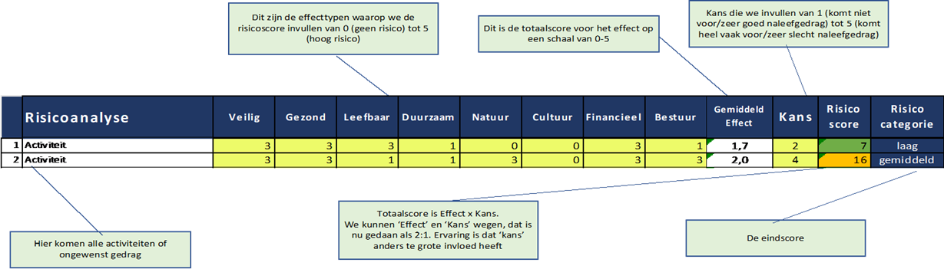

Effecten
De omgevingsanalyse bevat acht type effecten. Deze effecten zorgen voor een evenwichtige bepaling van de risico’s van de activiteiten:

Effect | Typering | Voorbeeldomschrijving
Veiligheid | persoonlijk en lichamelijk letsel | instorting, explosie, brand, vluchtbeperkingen
Gezondheid | gezondheid en welbevinden | bodem- en luchtverontreiniging, ventilatie, waterkwaliteit, lichttoetreding
Leefbaarheid | kwaliteit van leefomgeving | geluid, trillingen, geur, licht
Duurzaamheid | natuurlijke bronnen en milieukwaliteit | energieverbruik, grondstofverbruik, uitstoot
Natuur | flora- en faunasoorten en natuur | stikstof, verstoren leefklimaat, verstening
Cultuurhistorie | archeologische en monumentale waarden | sloop en verbouw monumenten, werken in archeologisch waardevol gebied en beschermde stads- en dorpsgezicht
Financieel | financiële gevolgen voor de samenleving | opruim- en herstelkosten, sanering, legeskosten, concurrentievervalsing
Bestuurlijk | risico’s voor het openbaar bestuur | rechtsongelijkheid, imagoschade, negatieve publiciteit, vertrouwen overheid

Scores
Elke activiteit bevat een score op de effecttypen van 0 (geen) tot 5 (erg groot) en de kans van 1 (komt niet voor, zeer goed naleefgedrag) tot 5 (komt vaak voor, beperkt naleefgedrag). Voor elke activiteit is het gemiddelde effect bepaald en vermenigvuldigd met de kans. Dit geeft de risicoscore. Die is berekend door 2x het gemiddelde effect te vermenigvuldigen met de kans.

Vervolgens zijn de scores ingedeeld naar laag, gemiddeld en hoog. De risicoscore is waar nodig gecorrigeerd voor de mate waarin VTH-instrumenten effectief zijn om het risico te beheersen. Dit leidt tot de prioriteiten.

3.3 Prioriteiten
De risicoanalyse (bijlage B) leidt tot de risicoscore per activiteit. De risicoscores zijn ingedeeld naar hoog, gemiddeld en laag. De hogere risico’s hebben prioriteit bij de uitvoering van de VTH-taken en zijn vertaald naar prestaties en personele inzet in het uitvoeringsprogramma. Dit is naast reguliere werkzaamheden die zijn gebaseerd op de klantgestuurde taakuitvoering: vergunningaanvragen, meldingen en landelijk voorgeschreven uitvoering/wettelijke taakvereisten.

In onderstaand kader zijn de hoge prioriteiten weergegeven.

Prioriteiten hoog
- Strijdig gebruik van een pand
- (Illegale) bewoning door arbeidsmigranten
- Niet toegestane activiteiten in een archeologisch waardevol gebied
- Niet toegestane toeristische (woning)verhuur en permanente bewoning in recreatiewoningen
- Ondermijnende activiteiten in een pand
- Strijdige bewoning van een bedrijfswoning
- Opvang van bijzondere doelgroepen
- (Verbouw) in strijd met vergunning of regels: onderwijs, bijeenkomst, tijdelijke bouwwerken
- Aantasting van erfgoed of gebouwen met monumentale waarde
- Onvoldoende landschappelijke inpassing
- Illegale kap of ontbreken herplant

3.4 Gebiedsgericht
De gemeente bestaat uit steden en dorpen met hun karaktereigenschappen. Er is een omvangrijk buitengebied en er zijn natuur- en recreatiegebieden. Bij het uitvoeren van de risicoanalyse zijn we uitgegaan van een gebiedsgerichte aanpak met zes gebieden:

 | Centrum: betreft Vianen en Leerdam die groter en ‘stadser’ zijn dan de overige kernen en hebben een passend voorzieningenniveau met een centrumfunctie.
 | Dorpskern: de 14 dorpen met ieder haar eigen identiteit en karakter.
 | Werklandschap: de drie gezoneerde bedrijventerreinen: glasfabriek in Leerdam, de kaasfabriek in Schoonrewoerd en het industrie-/bedrijventerrein de Hagen/de Biezen in Vianen. Daarnaast de andere bedrijventerreinen.
 | Buitengebied: een groot buitengebied, waarin verschillende (agrarische) bedrijfsactiviteiten plaatsvinden met onder andere veeteelt, akkerbouw en fruitteelt maar ook wonen en allerlei mengvormen.
 | Recreatiegebied: gebied met een overnachtings- en recreatieve functie. Zowel recreatie in de eigen omgeving als bezoekers van buiten de gemeente.
 | Natuurgebied: bescherming vanuit natura-2000 en/of het omgevingsplan.
 | Onderstaand volgen de prioriteiten met een beschrijving van de prioriteiten, de doelen en aanpak. De gebieden worden weergegeven met icoontjes.

3.5 Doelen
Deze paragraaf start met een overzicht van de algemene uitvoeringsdoelen. Vervolgens komen de 17 hoge prioriteiten aan bod, waarbij een beschrijving, de aanpak/doelen en de concrete uitvoeringsdoelen zijn opgenomen.

Uitvoeringsdoelen algemeen
- Zorgvuldig afhandelen van Woo verzoeken
- Beoordelen wenselijkheid en haalbaarheid conceptverzoeken
- Behandelen van aanvragen omgevingsvergunning
- Behandelen informatieverzoeken van initiatiefnemers en belanghebbenden
- Actief intrekken omgevingsvergunning als niet na 2 jaar is gestart
- Controle op activiteit (ver)bouw
- Toezicht op bestaande bouwwerken
- Actieve beoordeling van meldingen en informatieplichten Kwaliteitsborgers
- Actieve beoordeling van meldingen strijdigheid onder Wkb
- Controle op activiteit wijzigen monument
- Controle op vergunningsvrije bouwwerken
- Controle op bouwveiligheidsplan
- Aanschrijven na overtreding
- Bestuursrechtelijk sanctioneren

1. Strijdig gebruik van een pand

Beschrijving  Het gebruik van bouwwerken in strijd met de regels van ons omgevingsplan. Bijvoorbeeld horeca-activiteiten of detailhandel waar dat niet is toegestaan of het voortzetten van activiteiten na afloop van een tijdelijke verguning. | Doelen en aanpak  - Activiteiten in panden voldoen aan de landelijke regels en de regels en voorwaarden van ons omgevingsplan en verleende vergunningen/ontheffingen;  - Tegengaan strijdig gebruik pand door:  Toezicht op afgegeven (tijdelijke) omgevingsvergunningen  Reageren op meldingen van inwoners of bedrijven  Gebiedstoezicht op panden met wisselende activiteiten: centrumgebied, kernen, werklandschappen met kantoren  Handhaving op overtredingen
Uitvoeringsdoelen
- Toezicht op iedere verleende (tijdelijke) vergunning voor het gebruik of wijziging van gebruik van een pand (100% toezicht vergunningen)
- Toezicht op iedere verleende vergunning voor nieuwbouw of verbouw van een pand waarbij bewoning is uitgesloten (100% toezicht vergunningen)
- Opvolgen van iedere melding op strijdig gebruik door een locatiebezoek van het pand
- Jaarlijks twee gebiedsprojecten (centrum en werklandschap) om toezicht te houden op panden met wisselende activiteiten in de tijd
- Consequente handhaving van overtredingen volgens de sanctiestrategie

2. (Illegale) bewoning van arbeidsmigranten

Beschrijving  Onze industriële en agrarische bedrijvigheid maakt gebruik van arbeidsmigranten. Illegale bewoning gaat om niet toegestane verhuur van een pand of een bedrijfsruimte in woon- en bedrijfsgebouwen. Dergelijke verhuur vormt een verdienmodel voor de verhuurder en kan leiden tot overbewoning, verloedering, onveilige bewoning en overlast voor de omgeving. Bij illegale bewoning voldoet de huisvesting vaak niet aan de eisen van brandveiligheid, constructie, ventilatie en daglichttoetreding. | Doelen en aanpak  - Veilige en gezonde huisvesting die voldoet aan de regels en landelijke normen voor bewoning en (onder) verhuur  - Bijdrage leveren aan communicatie van de eisen en regels aan verhuurders van panden waar arbeidsmigranten verblijven  - Zicht houden op de locaties, aantallen en omstandigheden van de huisvesting van arbeidsmigranten op basis van vergunning /informatieplicht en nachtregister  - Steekproefsgewijs controleren op het gebruik van het verplicht nachtregister  - Met partners (politie en brandweer) afgestemde controleaanpak op basis van een actueel overzicht van adressen en strikte bewaking van hersteltermijnen  - Beëindigen van illegale huisvesting.
Uitvoeringsdoelen
- Beschikbaarheid van actueel overzicht met locaties en aantallen arbeidsmigranten
- Jaarlijks selecteren van 10 aandachtpanden met huisvesting van arbeidsmigranten en uitvoeren van een controlebezoek bij elk pand

3. Niet toegestane activiteiten in een archeologisch waardevol gebied

Beschrijving  Archeologisch waardevolle gebieden kunnen worden aangetast door activiteiten in de bodem zoals graven of het aanbrengen van fundering. Er is een hoge trefkans. Op de website is informatie over archeologie eenvoudig te vinden. We hebben onze archeologische waarden vastgelegd in het omgevingsplan en het is bekend in welke gevallen een onderzoek vereist is. | Doelen en aanpak  - Gebiedstoezicht op initiatieven in archeologisch waardevol gebied
Uitvoeringsdoelen
- Toezicht op alle vergunde initiatieven in archeologisch beschermde gebieden (100% toezicht op vergunningen)

4. Niet toegestane toeristische (woning)verhuur en permanente bewoning van recreatiewoningen

Beschrijving  Dit betreft het verhuren van een woning voor recreatie en het permanent bewonen van een recreatiewoning als hoofdverblijf waar dat niet is toegestaan. Het hoge risico zit in de woningen in het buitengebied. Het risico in het recreatiegebied is gemiddeld, omdat het daar beperkt blijft tot permanente bewoning van enkele recreatiewoningen. De illegale bewoning is al opgenomen bij punt 2. | Doelen en aanpak  - Steekproefsgewijs analyseren van gegevens uit de BRP om te beoordelen of permanente bewoning plaatsvindt in het buitengebied waar dat niet is toegestaan  - Reageren op meldingen van inwoners  - Algemeen gebiedstoezicht op toeristische woningverhuur
Uitvoeringsdoelen
- Opvolgen van iedere melding op strijdige verhuur of permanente bewoning door administratieve controle of locatiebezoek van het betreffende pand
- Jaarlijks selecteren van enkele panden waar vermoedens zijn van strijdige verhuur of permanente bewoning uit analyse BRP
- Beoordelen van strijdige verhuur of permanente bewoning bij reguliere controles van (recreatie)panden

5. Vergunning wet Bibob

Beschrijving  Horecagelegenheden worden gecontroleerd op brandveiligheid. | Doelen en aanpak  - Programmatisch inplannen van inzet door toezichthouders VTH
Uitvoeringsdoelen
- Gepland controleren van de horeca door toezichthouders VTH, in samenwerking met VRU

6. Ondermijnende activiteiten in een pand

Beschrijving  Betreft ondermijnende activiteiten zoals de productie of opslag van drugs, heling van gestolen goederen of bedrijfsactiviteiten gericht op witwassen van geld. We treffen panden aan voor de productie van hennep en synthetische drugs en constateren dumpingen van afval vanuit drugsproductie in het landelijke- en recreatiegebied.  De ondermijnende activiteiten vormen een groot risico voor brand of ontploffing, dumping van afval, aantasting van de veiligheid (geweld) en leefbaarheid en ondermijning van de samenleving.  Vanuit VTH ondersteunen we bij een vondst van productieruimten of andere ondermijnende criminaliteit. We kunnen overgaan tot tijdelijke sluiting. Ook signaleren we vanuit onze toezichthoudende rol | Doelen en aanpak  - Uitvoeren van preventieve controles bij panden, branches en gebieden die in het ondermijningsbeeld prioriteit krijgen  - Opvolgen van meldingen van inwoners en van signalen van opsporingspartners  - Uitvoeren van hercontroles bij overtredingen op ondermijning
Buiten invloedsfeer VTH
- Actueel ondermijningsbeleid met inzicht in kwetsbare panden en van eigenaren van panden die ondermijning faciliteren
- Voldoen aan de criteria van de Utrechtse norm weerbare overheid, waaronder een lokaal informatieoverleg (Lio)
- Passend uitvoeringsbeleid opstellen voor vrijkomende agrarische gebouwen om leegstand te voorkomen
Uitvoeringsdoelen
- Bijdrage leveren aan 50 controles per jaar op ondermijnende activiteiten in kwetsbare panden die door OOV zijn aangedragen, inclusief uitvoeren van hercontroles na sluiting van panden

7. Strijdige bewoning van een bedrijfswoning

Beschrijving  Het omgevingsplan maakt onderscheid in de reguliere woning en de bedrijfswoning. Een bedrijfswoning heeft een functionele binding met het bedrijf, mag niet door derden worden bewoond en kan een lager beschermingsniveau hebben dan een gewone woning. Bij verkoop of beëindiging van het bedrijf kan het voorkomen dat de bedrijfswoning niet als zodanig wordt aangemerkt en als woning overgaat naar een nieuwe eigenaar. Dit veroorzaakt strijdigheid. Op enkele werklandschappen is toestemming nodig van de gemeente bij verkoop van de bedrijfswoning | Doelen en aanpak  - Beoordelen van de toestemming voor verkoop van de bedrijfswoning als de eigenaar deze toestemming nodig heeft  - Beoordelen van de mogelijkheid tot aanpassing van het omgevingsplan bij verkoop, eventueel toezicht bij verkoop of beëindiging van een bedrijf
Uitvoeringsdoelen:
- Handhavend optreden of legaliseren van geconstateerd strijdig gebruik van een bedrijfswoning na verkoop of beëindiging van aan woning verbonden bedrijf

8. Opvang van bijzondere doelgroepen

Beschrijving  De opvang van bijzondere doelgroepen betreft vaak opvang op tijdelijke locaties. Veel van deze locaties zijn geen voorkeurslocaties en minder geschikt voor langdurig verblijf. Dit vraagt om extra aandacht op bijvoorbeeld veiligheidsaspecten en bij de (tijdelijke) vergunningverlening. | Doelen en aanpak  - Vroegtijdig betrokkenheid en overleg met instanties bij de locatiekeuze  - Toezicht op instandhouding van minimale (veiligheids-)voorzieningen aan de hand van een checklist  Buiten invloedsfeer VTH  - Minimumeisen op basis van landelijke normen (SNF/VHA) hanteren bij de locatiekeuze voor langdurig verblijf van bijzondere doelgroepen
Uitvoeringsdoelen
- Jaarlijks 2 locaties integraal beoordelen op voldoen aan alle regels voor opvang

9. (ver)bouw in strijd met vergunning of regels

Beschrijving  Bij het realiseren of aanpassen van bouwwerken zijn landelijke regels en regels in het omgevingsplan van toepassing. Voor steeds meer bouwwerken hoeft geen vergunning aangevraagd te worden (vergunningsvrij). Initiatiefnemers realiseren soms hun bouwwerk zonder vergunning, terwijl een vergunning noodzakelijk was. Bij verbouw kan het gaan om constructieve doorbraken met veiligheidsrisico en worden bepaalde eisen onvoldoende meegenomen (ventilatie, daglicht, maximaal bouwvlak). Doordat een toenemend deel niet meer vergunningplichtig is of doordat de toetsing en het toezicht bij een externe kwaliteitsborger ligt, hebben we minder beeld van bouwwerken via de vergunningaanvraag. Bij tijdelijke bouwwerken speelt dat het kan gaan om innovatieve bouw of snelle realisatie. | Doelen en aanpak  - Periodiek op basis van vergelijk luchtfoto’s beoordelen of er bouwwerken zijn gerealiseerd zonder vergunning  - Diepgaande beoordeling van vergunningaanvragen op (ver)bouw van gebouwen voor onderwijs en bijeenkomsten en tijdelijke bouwwerken  - Toezicht op de realisatie van (ver)bouw, inclusief beoordelen van aanpak en resultaten van toetsing en toezicht dat private kwaliteitsborgers uitvoeren  - Reageren op klachten/meldingen van inwoners.
Uitvoeringsdoelen
- Behandelen en beoordelen van vergunningaanvragen volgens de beoordelingskaders in de uitvoeringsstrategie, met de diepgang van beoordeling volgens het toetsingsprotocol in de uitvoeringsstrategie en binnen de wettelijke termijnen
- Uitvoeren van toezicht op de realisatie van (ver)bouw met de diepgang en controlemomenten zoals is vastgelegd in het toezichtprotocol van de uitvoeringsstrategie
- Opvolgen van klachten/meldingen door administratief toezicht of een controlebezoek van het pand.
De aantallen worden jaarlijks in het uitvoeringsprogramma geraamd en in het evaluatieverslag wordt de realisatie met de raming vergeleken. Het aantal vergunningen en meldingen van initiatiefnemers en het aantal meldingen door de Kwaliteitsborgers is vraag gestuurd.

10. Aantasting van erfgoed of gebouwen met monumentale waarde

Beschrijving  Erfgoed ligt met name in de kernen (zoals Vianen), beschermde stads- en dorpsgezichten en rijks- en gemeentelijke monumenten en beeldbepalende bouwwerken. Erfgoed is gebaat bij een zorgvuldige bescherming en bij passend gebruik (geen leegstand, deugdelijk onderhoud, uitstraling).  Verbouwen of slopen van (delen van) monumenten zonder of in afwijking van een omgevingsvergunning kan tot onherstelbare schade leiden. Het negatieve effect van (ongewenst) veranderen van monumenten is onomkeerbaar | Doelen en aanpak  - Beschermen erfgoed door het aanwijzen van monumenten en beeldbepalende panden en het verstrekken van informatie aan eigenaren.  - Diepgaand beoordelen van vergunningaanvragen of meldingen voor aanpassing van erfgoed  - Informeren van de eigenaren van erfgoed over geldende wet- en regelgeving en mogelijkheden  - Inzicht verkrijgen in sloopmeldingen (omgevingsdienst) en gericht uitvoeren van toezicht
Uitvoeringsdoelen
- Behandelen en beoordelen van vergunningaanvragen volgens het beoordelingskader en het toetsingsprotocol van de uitvoeringsstrategie
- Intensief toezicht op iedere vergunning of melding met aanpassing van erfgoed
- Controlebezoek van erfgoed bij langdurige leegstand

11. Onvoldoende landschappelijke inpassing

Beschrijving  Bij diverse ruimtelijke initiatieven stellen we voorwaarden aan de landschappelijke inpassing om de gevolgen voor natuur, landschap en groen te compenseren. De voorwaarden zijn opgenomen in de vergunning. De voorwaarden worden niet altijd afdoende uitgevoerd qua aanleg en instandhouding. | Doelen en aanpak  - Opnemen van duidelijke en handhaafbare voorwaarden voor de inpassing in de vergunning of overeenkomst met initiatiefnemer  - Toezicht op realisatie en instandhouding van landschappelijke inpassing conform de vergunningvoorschriften  - Vastleggen op welke wijze initiatiefnemer aantoont dat daadwerkelijk invulling wordt gegeven aan de voorwaarden, bijv. door foto’s van realisatie te overleggen.
Uitvoeringsdoelen
- Toezicht op elk initiatief dat voorwaarden heeft voor landschappelijke inpassing. Het toezicht kan administratief (beoordeling bewijsmiddelen initiatiefnemer) of door een controlebezoek.

12. Illegale kap of ontbreken herplant

Beschrijving  Een aantal bomen is als beschermwaardig opgenomen in de Bomenverordening en daarbij behorende Groene kaart. Dit zijn bomen die bijdragen aan de kwaliteit van de omgeving. Er geldt een vergunningprocedure voor het kappen van deze beschermde bomen. Ook zijn er regels opgenomen voor het rooien van natuur- en landschapselementen in ons omgevingsplan. Het illegaal kappen van een boom of aantasten van natuur- en landschapselementen is onomkeerbaar en leidt tot verlies van groen, natuur en omgevingskwaliteit. De provincie heeft kleine landschappelijke elementen eveneens beschermd door aanwijzing. | Doelen en aanpak  - Behoud en bescherming van de als waardevol aangewezen bomen in de Bomenverordening en Groene kaart  - Inzicht bieden in de locaties en bescherming van natuur- en landschapselementen (website, DSO),  - Controle op kapvergunningen en de verplichtingen tot herplant
Uitvoeringsdoelen
- Toezicht op elke kapvergunning met verplichting tot herplant
- 100% opvolgen van klachten/meldingen van illegale kap door administratief toezicht of een controlebezoek van de locatie

13. Evenementen

Beschrijving  Bij evenementen worden vaak tijdelijke bouwwerken gerealiseerd zoals podia, tribunes, (feest)tenten, attracties. Hierbij speelt brand- en bouwveiligheid ten aanzien van constructie, verankering, montage en gebruik. We zien risico’s toenemen als gevolg van extreme weersomstandigheden (hoosbui, onweer, windstoten). Ook realiseren organistoren op het laatste moment een ander bouwwerk dan is vermeld in de (vergunning)aanvraag die is beoordeeld. Dit komt doordat de beschikbaarheid op het laatste moment wijzigt. | Doelen en aanpak  - Voorkomen van onveilige situaties met tijdelijke bouwwerken bij evenementen door diepgaande beoordeling van aanvragen en actief toezicht
Uitvoeringsdoelen
- Integraal toezicht op evenementen volgens de werkwijze in de uitvoeringsstrategie
- Gerichte controles op tijdelijke bouwwerken bij alle B- en C-evenementen

14. Exploitatie horeca
Beschrijving  Horecagelegenheden worden gecontroleerd op brandveiligheid. | Doelen en aanpak  - Programmatisch inplannen van inzet door toezichthouders VTH
Uitvoeringsdoelen
- Gepland controleren van de horeca door toezichthouders VTH, in samenwerking met VRU

3.6 Uitvoeringsprogramma
De prioriteiten en doelstellingen, zoals beschreven in deze U&H-strategie, worden jaarlijks verwerkt in het uitvoeringsprogramma. Hier worden ook de wettelijke taken in verwerkt. In het uitvoeringsprogramma zijn de doelstellingen in de U&H-strategie - die nog vrij algemeen en meerjarig zijn – concreet en meetbaar geformuleerd.

Ons uitvoeringsprogramma bevat de geplande inzet van de VTH-instrumenten. De inzet van deze instrumenten vertalen we naar de benodigde capaciteit door medewerkers in de organisatie. In het uitvoeringsprogramma staan de volgende soort werkzaamheden:

- Reguliere werkzaamheden: dit betreft de klant gestuurde taakuitvoering die is gebaseerd op vergunningaanvragen, meldingen, verzoeken en landelijke voorgeschreven uitvoering.
- Risico gestuurde werkzaamheden: dit betreffen prioriteiten op basis van onze risicoanalyse, zoals beschreven in deze U&H-strategie.
- Opgave gestuurde werkzaamheden: dit betreft de inzet van VTH-instrumenten om uitvoering te geven aan vastgestelde landelijke of bestuurlijke prioriteiten.
3.7 Monitoring en evaluatieverslag/jaarverslag
De uitvoering van de taken leidt tot resultaten. In de monitoring, evaluatie en verantwoording, kijken we in hoeverre deze resultaten bijdragen aan het bereiken van de doelstellingen. In het uitvoeringsprogramma maken we een doorvertaling van alle, in het voorliggende beleid opgenomen doelstellingen, naar meetbare indicatoren. Het meten van prestaties en indicatoren geeft ons inzicht in de mate waarin we onze prioriteiten en doelstellingen realiseren.

De resultaten van de monitoring nemen we op in ons evaluatieverslag. Het college van B&W stelt dit vast. Zij delen het ter kennisname met de gemeenteraad. Het evaluatieverslag en het uitvoeringsprogramma wordt jaarlijks voorgelegd bij de interbestuurlijk toezichthouder van de Provincie Utrecht conform de Verordening systematische toezichtinformatie provincie Utrecht.

Het evaluatieverslag/jaarverslag bevat een overzicht van alle doelstellingen uit deze U&H-strategie en het Uitvoeringsprogramma en alle geraamde prestaties bij de VTH-activiteiten. De prestaties – en waar mogelijk de doelbereiking – wordt gevolgd door de aantallen te registreren in het VTH-systeem en het zaaksysteem. Dit wordt aangevuld met een kwalitatieve beschrijving in welke de doelen zijn gerealiseerd en wat de redenen zijn indien er afwijkingen zijn ten opzichte van de raming. De gemeente voert periodiek een analyse uit op het voldoen aan de bepalingen uit de gemeentelijke verordening kwaliteit VTH en de landelijke kwaliteitscriteria uitvoering en handhaving krachtens omgevingsrecht. Door deze samenhang kan de gemeenteraad haar controlerende taak uitvoering op de doelbereiking, realisatie van prestaties, kwaliteit en middeleninzet.

4. Uitvoeringsstrategie

De uitvoeringsstrategie is opgenomen in bijlage A en bestaat uit:

- Preventie
- Vergunningen
- Toezicht
- Handhaving
Met preventie beschrijven we hoe de naleving van regels en voorschriften bevorderen. Dit doen we onder andere via voorlichting en het bieden van inzicht in onze regels. Zo willen we voorkomen dat regels worden overtreden.

In het onderdeel vergunningen beschrijven we op welke wijze we vergunningen, meldingen en informatieplichten beoordelen en behandelen. Naast de beschrijving van het proces, beschrijven we ook het toetsingsniveau.

Net als bij de toetsing (na ontvangst van aanvragen en meldingen) onderscheiden we bij het toezicht verschillende uitvoeringsniveaus. Deze worden vastgelegd in het onderdeel toezicht. We sanctioneren bij overtredingen op basis van de Landelijke Handhaving Strategie Omgevingsrecht (LHSO). Deze strategie is overgenomen en waar wenselijk verder uitgewerkt.

In de uitvoeringsstrategie is in hoofdstuk ‘toezicht en handhaving’ de interventiematrix uit de LHSO opgenomen en verder toegelicht hoe we die inzetten bij het constateren van overtredingen. Op basis van de ernst en de aard van de overtreding wordt een passende sanctie ingezet. De ervaring is dat binnen het omgevingsrecht de bestuursrechtelijke instrumenten afdoende zijn om herstel van overtredingen te bewerkstelligen. Er wordt geen gebruik gemaakt van strafrechtelijke instrumenten. Om die reden is er geen afstemming met strafrechtpartners zoals politie en OM voor het omgevingsrecht. Indien dit toch aan de orde is, of als constateringen van de gemeente bekend dienen te zijn bij politie of OM, vindt afstemming en informatie uitwisseling plaats zoals is vastgelegd in de LHSO en het hoofdstuk ‘toezicht en handhaving’ van deze bijlage.

5. Kwaliteitsborging VTH

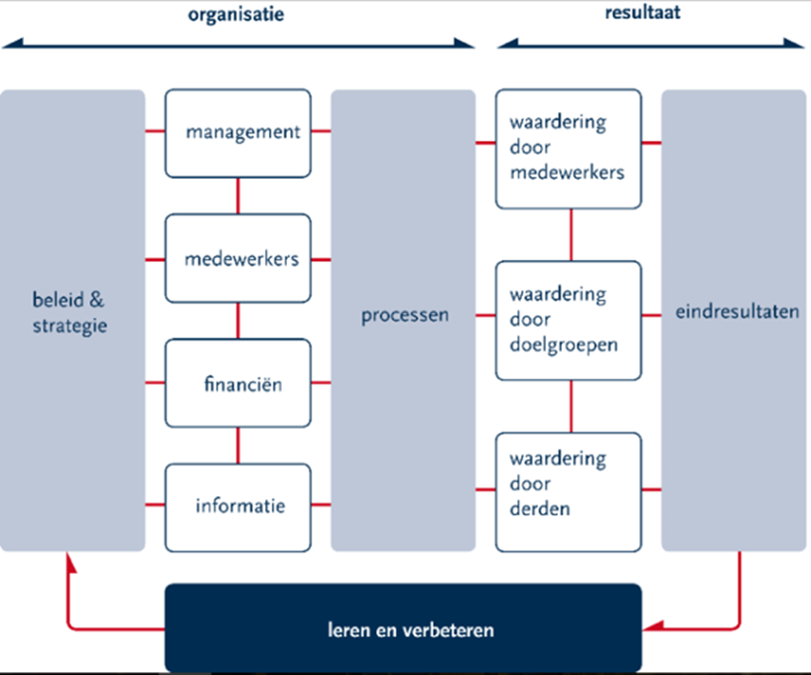

Vanuit landelijke eisen is er aandacht voor de organisatie en kwaliteit van gemeentelijke VTH-taken. Deze eisen komen overeen met ons uitgangspunt dat inhoudelijke kennis en expertise op orde dient te zijn. Landelijk zijn er kwaliteitscriteria vastgesteld die we onderschrijven. Onze verordening “kwaliteit VTH omgevingsrecht” bevat bepalingen over de kwaliteit van uitvoering en handhaving van het omgevingsrecht.

Onze kwaliteitsborging voor de VTH-taken is weergegeven aan de hand van het ‘Overheids Ontwikkel Model (OOM-model)’. Met zes organisatiegebieden en vier resultaatsgebieden.

Beleid en strategie:

- Benoemen van de risico’s, prioriteiten en doelen voor vergunningverlening, toezicht en handhaving in de U&H-strategie en jaarlijks uitvoeringsprogramma.
Management:

- Samenwerking met partners om gezamenlijk de benodigde capaciteit, deskundigheid en continuïteit van de taakuitvoering te garanderen.
- Communiceren en inbedden (richting medewerkers) van doelen uit beleid en strategie.
- Afstemmen van prioriteiten en werkwijzen van vergunningverlening en toezicht, zodat aandacht bij dezelfde aspecten ligt.
- Verantwoorden op realisatie van doelstellingen uit beleid en strategie in ons evaluatieverslag.
Medewerkers:

- Borging van continuïteit en deskundigheid voor uitvoering van taken, waarbij de deskundigheidseisen uit de landelijke kwaliteitscriteria een basis vormen
- Functiescheiding tussen vergunningverlener en toezichthouder.
- Medewerkers die gedurende lange tijd verbonden zijn aan bepaalde aanvragers, ontwikkelaars, bedrijven of gebieden/wijken te laten rouleren als daar aanleiding voor is.
- Bijhouden van functiebeschrijvingen waarin functie eisen zijn opgenomen
- Periodiek voeren van functionerings- en beoordelingsgesprekken, waar nodig rekening houdend met landelijke kwalificaties.
- Scholing in relatie tot competenties, inhoudelijke thema’s en opleidingsnormen.
Financiën (middelen):

- Vertalen van beleid en strategie in jaarlijks uitvoeringsprogramma met een concrete uitwerking van in te zetten VTH-instrumenten en capaciteit.
- Borging middelen in begroting voor o.a. scholing, ICT, materiaal en materieel
Informatie:

- Registreren van zaak- en procesgegevens in een registratiesysteem, gebaseerd op de werkprocessen.
- Registreren van gegevens in een registratiesysteem met gebruik van authentieke gegevens uit basisregistraties.
- Uitwisselen van gegevens tussen zaak- en procesregistratie, documentregistratie en objectregistratie.
Processen:

- Bijhouden van procesbeschrijvingen en werkinstructies die zijn gebaseerd op de U&H-strategie met de uitvoeringsstrategie.
- Gebruik van standaard sjablonen die juridisch en communicatief zijn getoetst.
- Bereikbaarheids- en beschikbaarheidsregeling
- Vier ogen principe: toets door collega van niet gestandaardiseerde besluiten.
Waardering en eindresultaten:

Het verkrijgen van inzicht in de resultaatgebieden in de afbeelding van het OOM-model (waardering en eindresultaten) doen we op de volgende wijze:

- Jaarlijkse verslaglegging over realisatie van doelen en geplande prestaties via het evaluatieverslag VTH en de gemeente brede Planning & Control cyclus.
- Periodieke beoordeling of het werkproces en inhoudelijke beoordelingen plaatsvinden volgens afspraken door overleg tussen betrokken medewerkers over de opvolging van afspraken en uitdiepen van casussen.
- Periodiek beoordeling op het voldoen aan de landelijke Kwaliteitscriteria voor uitvoering en handhaving krachten het omgevingsrecht
- Bij bezwaar- en beroepsprocedures, waarbij vakinhoudelijke en juridische aspecten getoetst worden en verbeterpunten kunnen worden benoemd.
- Jaarlijkse controle op rechtmatigheid van de accountant.
- Beoordeling van de interbestuurlijk toezichthouder (provincie) op wettelijke vereisten ten aanzien van beleid, organisatie en uitvoering van VTH-taken

6. Organisatie

De beschikbare capaciteit bij de teams Vergunningen en Toezicht & Handhaving is voor vier jaar in de begroting geborgd en is per 2026 als volgt opgebouwd:

Formatie Vergunningverlening Toezicht & Handhaving Omgevingswet | Fte
Medewerker Omgevingswet VTH (adm) | 1,91
Beleidsadviseur VTH (incl regie ODU) | 2,50
Functioneel applicatiebeheerder | 1
Juridisch adviseur | 2,66
Vergunningen Omgevingswet | 5,6
Handhavingsjurist - algemeen | 0,7
Toezicht Omgevingswet | 5
Totaal | 19,4

De volledige capaciteit komt jaarlijks terug in het Uitvoeringsprogramma.

De financiële borging voor de inzet van de beschikbare capaciteit en de nodige middelen ligt vast in de jaarlijkse begroting van de gemeente.

Het Uitvoeringsprogramma bevat een vertaling van de doelstellingen uit deze U&H-strategie en een raming van de verwachte prestaties, waaronder het aantal verwacht aanvragen en andere vraag gestuurde dienstverlening. Elk jaar wordt de benodigde capaciteit berekend en vergeleken met de beschikbare capaciteit. Eventuele verschillen worden voorgelegd aan het college en ingebracht in het proces en besluitvorming van de gemeentelijke planning en control cyclus (voorjaarsnota, begroting). Daarbij wordt ook gekeken naar de verwachte en gerealiseerde legesinkomsten.

De krapte op de arbeidsmarkt leidt ertoe dat het niet altijd lukt om de formatie daadwerkelijk te bezetten of dat er relatief onervaren medewerkers worden aangetrokken die goede ‘training on the job’ krijgen.

7. Citeertitel, inwerkingtreding en ondertekening

Deze beleidsregel wordt aangehaald als Uitvoerings- en handhavingsstrategie Fysieke Leefomgeving Vergunningverlening, Toezicht en Handhaving 2026-2029;
De beleidsregel treedt in werking met ingang van de dag na bekendmaking.

Aldus vastgesteld door burgemeester en wethouders van de gemeente Vijfheerenlanden op 31 maart 2026.

Burgemeester en wethouders,
Judith de Jonge
Secretaris

Sjors Fröhlich
Burgemeester

Bijlage A – Uitvoeringsstrategie

Operationele uitwerking Uitvoerings- en handhavingsstrategie Fysieke Leefomgeving
Vergunningverlening, toezicht en handhaving 2026-2029

1 Inleiding

Functie
In deze uitvoeringsstrategie VTH leggen we onze werkwijze vast. Deze sluit aan op de Landelijke Handhavingsstrategie Omgevingsrecht (LHSO) die we onderschrijven (zie bijlage) en is aangevuld met onze werkwijze. Het vaststellen van een uitvoeringsstrategie is verplicht. In 13.5 en 13.6 van het Omgevingsbesluit is vastgelegd dat het bevoegd gezag een uitvoerings- en handhavingsstrategie vaststelt met:

- De doelen die worden gesteld voor de uitvoering en handhaving en de werkzaamheden die met het oog op die doelen worden verricht.
- Een analyse van problemen die zich kunnen voordoen bij naleving van de wet.
- Prioriteitstelling voor het verrichten van werkzaamheden en inzicht in de methode om te bepalen of de doelen worden bereikt.
- Criteria voor het beoordelen van aanvragen omgevingsvergunningen en het beoordelen van meldingen.
- De werkwijze bij het verlenen van omgevingsvergunningen en het beoordelen van meldingen.
- De wijze waarop toezicht worden gehouden op de naleving van de wet.
- De wijze waarop wordt gerapporteerd over bevindingen over naleving van de wet.
- De wijze waarop bestuurlijke sancties en termijnen worden gehanteerd.
- De wijze waarop wordt gehandeld na geconstateerde overtredingen door een bestuursorgaan of een door de overheid behorende instantie.
Functie
Deze uitvoeringsstrategie gaat over de gemeentelijke VTH-taken die onder de Omgevingswet vallen. Concreet gaat het om vergunningverlening, toezicht en handhaving voor onder meer: omgevingsplan, bouw, sloop, brandveiligheid, bouwveiligheid, monumenten, reclame, kappen, in- en uitritten, voorwerp op de weg, fysieke veiligheid, ondermijning en leefbaarheid.

Deze strategie heeft twee functies. Ten eerste kan deze als motivering dienen voor besluiten. Ten tweede wordt vastgelegd hoe er met bevoegdheden wordt omgegaan. Met deze strategie legt de gemeente zichzelf verplichtingen op. De gemeente is in beginsel verplicht te handelen volgens haar eigen beleidsregels.

Leeswijzer
In hoofdstuk 2 is de preventiestrategie beschreven en in hoofdstuk 3 volgt de vergunningenstrategie. De toezichtstrategie en de sanctiestrategie staan in de hoofdstukken 4 en 5.

2 Preventie

We bieden inzicht in onze lokale regels aan inwoners en bedrijven. Daarmee kunnen we overtredingen voorkomen die goedwillende en onbewuste overtreders kunnen maken. Het doel is om inwoners en bedrijven van de juiste informatie en kennis te voorzien, zodat zij bij hun activiteiten op de hoogte zijn van de regels die gelden.

Voorlichting
We zetten voorlichting in om te voorkomen dat overtredingen ontstaan uit een gebrek aan informatie en kennis. Inwoners en bedrijven infomeren we door:

- Informatieverstrekking over beleid, wetgeving, regels en indieningsvereisten via onze gemeentelijke website, telefonisch, aan de balie en in gemeentelijke publicaties. Het Klant Contact Centrum (KCC) beantwoord algemene vragen en zet door naar inhoudelijk behandelaars.
- Benutten en vullen van het landelijk Digitale Stelsel Omgevingswet waar aanvragers een vergunningcheck, vergunningaanvraag of melding kunnen doen en waar de regels voor een locatie of gebied worden getoond.
- Omgevingsoverleg (telefonisch, gesprek) over indieningsvereisten, globaal inzicht in kansrijkheid van initiatieven en informatie over de mogelijkheden voor indiening van aanvragen op basis van een initiatief (conceptaanvraag). Onze rol is vooral het faciliteren van initiatiefnemers op de kansrijkheid van het initiatief.
- Terugkoppeling van (beoordelings)resultaten na het omgevingsoverleg
Conceptverzoek
Een initiatiefnemer kan een conceptverzoek doen via het Digitaal Stelsel Omgevingswet (DSO). Onze werkwijze met betrekking tot het conceptverzoek en het omgevingsoverleg ligt vast in werkprocessen en onze VTH-applicatie.

Onder de Omgevingswet gebeurt de beoordeling van conceptverzoeken via een intaketafel, waarbij we adviezen inwinnen bij vakspecialisten. Door de kortere besluitvormingstermijn voor aanvragen onder de Omgevingswet wordt het overleg vóór indiening van de aanvraag gevoerd. We bieden twee routes waarbij we een indicatie geven over de wenselijkheid of waarbij we de haalbaarheid beoordelen.

Indien nodig worden ketenpartners en andere overheden betrokken bij de complexere en omvangrijke initiatieven (omgevingstafel). Het eindresultaat van het conceptverzoek betreft een indicatie van de haalbaarheid van een initiatief op verschillende beleidsterreinen. De aanvrager kan het initiatief zo nodig aanpassen en verder uitwerken ten behoeve van het formele indieningstraject.

Participatie
Onze gemeenteraad stelt vast voor welke vergunningprocedures participatie verplicht is. Verder stimuleren we initiatiefnemers om een participatieproces te doorlopen aan de hand van de gemeentelijke inspraak- en participatieverordening. De initiatiefnemer kan met participatie zorgdragen voor voldoende bekendheid van het initiatief bij belanghebbenden en inbreng verkrijgen van die belanghebbenden. Dit kunnen we als gemeente meenemen bij onze beoordeling van de vergunningaanvraag voor het initiatief. Wij kiezen voor een neutrale rol in het participatieproces: we stimuleren de initiatiefnemer tot een participatieproces en stellen op verzoek kennis en informatie beschikbaar aan alle partijen.

Actieve openbaarmaking
Bij actieve openbaarmaking van besluiten volgen we de Omgevingswet (artikel 10.2, 16.5 en16.6), de Algemene wet bestuursrecht (artikelen 3:41, 3:44 en 3:45), de Wet open overheid en de Wet elektronische publicaties:

- Bekendmaken van de vergunningaanvraag in een elektronische publicatie met een zakelijke weergave van de inhoud en de dag van ontvangst van de aanvraag
- Bekendmaken van het besluit op een vergunningaanvraag aan de aanvrager en de vergunninghouder
- Mededeling van het besluit aan degenen die zienswijzen hebben ingebracht en aan de adviseur als het besluit afwijkt van het advies
- Kennisgeving en ter inzagelegging in een door onze gemeente uitgegeven publicatie
- Kennisgeving van een melding Bal in een elektronische publicatie
Samenwerking bij preventie
Bij veranderende wetgeving of ontwikkelingen werken we samen met partners zoals het waterschap, veiligheidsregio, politie en omgevingsdienst bij het verstrekken van kennis en informatie. Dit doen we met die partners door informatie op te nemen op websites, het organiseren van bijeenkomsten of het gericht versturen van mailings.

3 Vergunningen

We verstaan onder de procedure van vergunningverlening:
- Verlenen, weigeren, revisie, wijzigen of (gedeeltelijk) intrekken van een vergunning of ontheffing;
- Behandelen van meldingen;
- Besluiten over maatwerkvoorschrift en/of gelijkwaardigheid;
- Afgeven van (bindende) adviezen;
- Besluit nemen over het al dan niet vereist zijn van een MER (m.e.r.-beoordeling).
Basiswerkwijze
De Omgevingswet leidt tot veranderingen in het vergunningenproces. De reguliere procedure met een termijn van 8 weken is standaard. De gemeente neemt een besluit op de vergunningaanvraag. Bij het overschrijden van de termijn kan de initiatiefnemer gebruik maken van de Wet dwangsom en beroep bij niet tijdig beslissen.

Uitgangspunten bij vergunningverlening en het behandelen van meldingen zijn:

- Initiatiefnemers zijn zelf verantwoordelijk voor het indienen van goede en volledige aanvragen en meldingen conform landelijke en lokale indieningsvereisten.
- We houden ons bij de taakuitvoering aan de algemene beginselen van behoorlijk bestuur: zorgvuldigheid, rechtszekerheid, gelijkheid;
- Vergunningen zijn afgestemd op wet- en regelgeving (landelijk, provinciaal en lokaal) en op lokaal en provinciaal beleid;
- Vergunningen zijn begrijpelijk geformuleerd en beoordeeld op handhaafbaarheid;
- Algemene inzichten vanuit de bezwaarschriftencommissie worden gedeeld met de vergunningverleners om de kwaliteit, inhoud en de motivatie te verbeteren
- Besluiten op vergunningaanvragen worden tijdig genomen, conform de wettelijke termijnen of eigen streeftermijnen;
- Er is afstemming met andere bestuurs- of adviesorganen indien een instemmings- of adviesplicht van kracht is.
We hebben de taak om de belangen vanuit verschillende disciplines te coördineren. Bij aanvragen omgevingsvergunning kennen we de rol van zaakbehandelaar. Bij een aanvraag waarvoor meerdere disciplines betrokken zijn coördineert de zaakbehandelaar. De aanvrager en belanghebbenden hebben een vast aanspreekpunt. De zaakbehandelaar krijgt vanuit de betrokken disciplines adviezen aangereikt en ziet toe op het integrale karakter van de vergunning.

Vergunningaanvragen worden digitaal behandeld. We sturen op digitale indiening. Aanvragen die op papier worden ingediend, worden door ons gedigitaliseerd. De werkprocessen en werkafspraken zijn vastgelegd in onze VTH-applicatie, waarbij de processtappen worden doorlopen en wordt aangegeven wie waarvoor verantwoordelijk is. De meest voorkomende correspondentie, beschikkingen, adviezen en vergunningvoorschriften is gestandaardiseerd.

Bij ontvangst van meldingen - zoals brandveilig gebruik en onder de Wet kwaliteitsborging bouwen voor bouwactiviteiten - vindt een beoordeling plaats of de melding compleet is. Er volgt op een melding geen besluit. Indien nodig, wordt het toezichtproces gestart. Indien een concretere uitwerking van voorschriften nodig is voor het voorkomen van risico’s en/of voor een betere handhaafbaarheid, worden maatwerkvoorschriften opgelegd of een gelijkwaardigheidsbesluit genomen.

Ontvankelijkheid
De korte afhandelingstermijn voor (bijna alle) vergunningaanvragen maakt het noodzakelijk om aandacht te geven aan de toets op ontvankelijkheid. Een complete beoordeling van aanvragen is mogelijk als de vereiste stukken aanwezig zijn. De marges voor het toestaan van uitzonderingen zijn gering. Het consequent toetsen van een aanvraag op ontvankelijkheid op basis van de wettelijke vereisten voorkomt dat in het vervolg van het proces de toetsing niet (geheel) kan worden uitgevoerd.

We voeren een ontvankelijkheidstoets uit bij aanvragen omgevingsvergunning. We beoordelen aanvragen binnen 10 werkdagen na ontvangst op volledigheid op de standaard indieningsvereisten en beoordelen binnen een redelijke termijn van in principe 4 weken op aanvullingen. Als de gevraagde stukken niet, niet op tijd of niet volledig worden aangeleverd, wordt de aanvraag buiten behandeling gelaten. Dit wil zeggen dat de aanvrager een besluit krijgt dat zijn aanvraag om een omgevingsvergunning buiten behandeling blijft, waartegen bezwaar kan worden ingediend.

In het kader van de Wet samenhangende besluiten bekijken wij, of voor het realiseren van de aangevraagde activiteit ook overige vergunningen of meldingen nodig zijn en informeren de aanvrager daar over.

Bibob-toets
We voeren een Bibob-toets uit conform “Beleidsregel Toepassing van de Wet Bibob gemeente Vijfheerenlanden 2025”. In de beleidsregel is vastgelegd bij welke aanvragen een Bibob-toets wordt toegepast.

De gemeente voert een Bibob-onderzoek uit als het een aanvraag voor één van de volgende vergunningen ontvangt:

- Alcoholwetvergunning voor uitoefening van het horecabedrijf (exclusief paracommercie)
- Exploitatievergunning openbare inrichting
- Exploitatievergunning speelgelegenheid
- Flexibele brancheringsvergunning
- Exploitatievergunning voor een seksinrichting of escortbedrijf
- Vergunningen voor verhuur van reguliere woonruimten in een aangewezen gebied of verhuur van verblijfsruimten aan arbeidsmigranten
De gemeente zal een Bibob-onderzoek uitvoeren als het een aanvraag ontvangt voor één van de onderstaande vergunningen als deze is aangevraagd voor één of meer risicoactiviteiten of afkomstig is uit een risicogebied zoals vastgelegd in de beleidsregel:

- een vergunning zoals bedoeld in artikel 5.1 van de Omgevingswet voor:
een bouwactiviteit
een omgevingsplanactiviteit
een milieubelastende activiteit
- een aanvraag om een omgevingsplan te wijzigen
- een evenementenvergunning op grond van de APV
- een omzettings- of splitsingsvergunning op grond van de Huisvestingswet 2014
Op alle vergunnings- of ontheffingsaanvragen waar de gemeente een wettelijke Bibob-bevoegdheid heeft, zal de gemeente een eigen Bibob-onderzoek uitvoeren als:

- de gemeente dit nodig vindt door eigen ambtelijke informatie of informatie die de gemeente kreeg van één van de partners van het samenwerkingsverband RIEC
- de gemeente een tip heeft ontvangen van het Landelijk Bureau Bibob, zoals bedoeld in artikel 11 van de Wet Bibob
- de gemeente een tip heeft ontvangen van de officier van justitie, een ander bestuursorgaan dat de Wet Bibob mag uitvoeren, of een rechtspersoon met een overheidstaak die de Wet Bibob mag uitvoeren, zoals bedoeld in artikel 26 van de Wet Bibob
Daarnaast kan de gemeente de wet Bibob toepassen bij een verleende vergunning of bij subsidies.

Inwerkingtreding vergunning
In de Omgevingswet staat dat bij een reguliere procedure de omgevingsvergunning van kracht is na de dag waarop het besluit bekend is gemaakt. De Omgevingswet geeft de mogelijkheid om gevallen aan te wijzen met uitgestelde inwerkingtreding. Binnen onze gemeente wordt de uitgestelde inwerkingtreding toegepast bij activiteiten die kunnen leiden tot een wijziging van een bestaande toestand die niet kan worden hersteld (onomkeerbaarheid). Het betreft:

Kappen
Slopen in beschermd stadsgezicht en op grond van ruimtelijke regels
Wijzigingen aan (gemeentelijke-, provinciale- en Rijks) monumenten
Het uitvoeren van werken en werkzaamheden in een beperkingengebied (aanlegvergunning)
Intrekken vergunning
Verleende vergunningen kunnen worden ingetrokken. Bijvoorbeeld voor vergunningen voor werken die niet zijn gestart of langer stilliggen. Daarmee wordt voorkomen dat activiteiten gerealiseerd worden volgens verouderde normen in wetgeving, dat werken voor langere tijd onnodig blootstaan aan de elementen en omdat belanghebbenden na lange tijd geen mogelijkheden meer hebben om tegen een onherroepelijk vergunning rechtsmiddelen aan te wenden. De Omgevingswet kent een termijn van minimaal een jaar waarna de gemeente de vergunning kan intrekken. De gemeente gaat twee jaar na het verlenen van een vergunning over tot intrekking als er in die periode geen start is gemaakt met de realisatie van de vergunde activiteiten.

In de volgende gevallen zal aan de vergunninghouder een nadere termijn worden gegund waarbinnen met de werkzaamheden een aanvang moet zijn gemaakt:

Als de vergunninghouder de intentie tot realisatie kan aantonen;
Als de vergunninghouder bijzondere of persoonlijke omstandigheden opvoert die tot uitstel leiden.
Rechtsbescherming
De Algemene wet bestuursrecht is van toepassing op besluiten en vergunningen onder de Omgevingswet. Voor belanghebbenden staan mogelijkheden voor rechtsmiddelen open:

Besluit | Zienswijze | Bezwaar | Beroep rechtbank | Beroep RvS
Omgevingsvergunning regulier |  | X | X | X
Omgevingsvergunning uitgebreid | X |  | X | X
Maatwerkvoorschrift |  | X | X | X
Handhavingsbesluit | X | X | X | X

Bij een handhavingsbesluit en bij een afwijzing van een vergunningaanvraag wordt een voornemen verzonden waarop zienswijzen kunnen worden ingediend. De zienswijzen worden meegenomen in de belangenafweging voor het definitieve besluit.

Beoordelingskader Omgevingsplanactiviteit

OMGEVINGSPLAN
Het omgevingsplan is een nieuw instrument onder de Omgevingswet en bevat onze lokale regels voor de fysieke omgeving. Er is een transitieperiode tot 2032 om ons omgevingsplan voor het grondgebied vast te stellen. De Omgevingswet kent geen actualisatieplicht. Wel is er de verplichting om de gemeentelijke omgevingsvisie, landelijke- en provinciale instructieregels, beleid voor de fysieke omgeving en verleende vergunningen te vertalen naar-, en op te nemen in het omgevingsplan.

In combinatie met de landelijke regels blijkt op basis van het omgevingsplan:

- Welke activiteiten in de fysieke omgeving zonder meer mogelijk zijn;
- Voor welke activiteiten een informatieplicht of meldingsplicht geldt;
- Welke activiteiten zijn toegestaan op basis van een vergunning;
- Welke activiteiten niet zijn toegestaan; er kan een vergunningaanvraag worden gedaan voor een buitenplanse omgevingsplanactiviteit of een verzoek tot wijziging van het omgevingsplan.
Vergunningaanvragen worden getoetst aan het omgevingsplan. Dit gebeurt op een zorgvuldige en volledige manier. Voor activiteiten wordt beoordeeld op de evenwichtige toedeling van functies aan locaties, welstandseisen en technische aspecten waarvoor de gemeente verantwoordelijk is en op alle regels die zijn opgenomen in het omgevingsplan. Als blijkt dat een activiteit niet past dan beoordelen we of een buitenplanse omgevingsplanactiviteit (BOPA) of wijziging omgevingsplan voor die activiteit mogelijk is (zie onder ‘Afwijkingen’).

AFWIJKINGEN
Initiatieven die niet zijn toegestaan volgens de regels in het omgevingsplan kunnen gebruik maken van de vergunningprocedure buitenplanse omgevingsplanactiviteit (BOPA). Voor sommige ontwikkelingen is de procedure tot het wijzigen van het omgevingsplan beter passend of noodzakelijk. De gemeenteraad neemt het besluit over een wijziging van het omgevingsplan en heeft de mogelijkheid om dit te delegeren naar het college. Voor de BOPA-vergunningprocedure is het college bevoegd. De gemeenteraad wijst gevallen aan waarvoor zij adviesrecht heeft en bindend advies geeft aan het college voordat een besluit op de vergunningaanvraag wordt genomen.

Beoordelingskader bouwtechnische activiteit
Voor bouwen is de preventieve toets een ‘aannemelijkheidstoets’: een vergunning voor de activiteit bouwen wordt verleend als voldoende aannemelijk is dat het bouwplan voldoet aan de technische regels van het Besluit bouwwerken leefomgeving (Bbl). Hiermee stelt de wetgever dat de gemeente bij het toetsen van de bouwaanvraag niet de verantwoordelijkheid overneemt van de vergunninghouder of bouwer.

De toetsingsstrategie voor (bouw)aanvragen heeft tot doel te komen tot een uniforme manier van toetsen door een kwaliteitsniveau vast te leggen. Ongeacht de behandelend medewerker vindt een eenduidige toetsing plaats.

BOUWTECHNISCHE TOETSING
De bouwtechnische regels zijn opgenomen in het Bbl. De bouwtechnische toetsing die de gemeente uitvoert is voor bouwwerken die niet onder gevolgklasse 1 van de Wkb vallen. Het is onmogelijk om alle voorschriften uitputtend te toetsen. Hiervoor ontbreken middelen en capaciteit. Bovendien vraagt niet elk bouwwerk om dezelfde toetsing. Voor de technische toetsing van aanvragen omgevingsvergunning bouwen is het noodzakelijk tot een verantwoord kader te komen waarin we aannemelijk maken of aan de regelgeving wordt voldaan.

Toetsingsniveaus
De toetsing van een aanvraag met een bouwactiviteit baseren we op de landelijke toetsingsmatrix. Deze werkt met vier niveaus van toetsing. Per type bouwwerk is afhankelijk van het risico bepaald op welk niveau getoetst wordt. De toetsingsniveaus beschrijven de diepgang van de beoordeling. Bij de keuze en omschrijving van de toetsingsniveaus is aangesloten bij definities uit het landelijk project Collectieve Kwaliteitsnorming Bouwvergunningen (CKB). Er zijn vier toetsingsniveaus waarbij de diepgang oploopt.

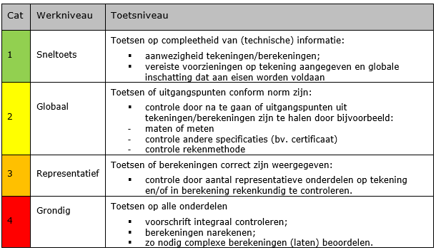

Toetsingsmatrix

Het toetsingsprotocol is een matrix. Horizontaal, zijn de thema’s/aspecten aangegeven en verticaal de gebruiksfuncties. De matrix is opgenomen in bijlage A1.

BOUW EN SLOOPVEILIGHEID
De gemeente volgde al enkele jaren de uitgangspunten van de “Landelijke richtlijn bouw- en sloopveiligheid” van de Vereniging Bouw- en Woningtoezicht Nederland. Op basis van de richtlijn bepaalde de gemeente het opleggen van maatwerkvoorschriften bij de realisatie van bouwwerken. De risicomatrix uit de richtlijn is inmiddels verder uitgewerkt en geldt nu op grond van artikel 7.5c van het Bbl als indieningsvereiste binnen een bouwactiviteit of als informatieplicht gelijktijdig met het doen van een melding bouwactiviteit of sloopactiviteit.

TOELICHTING OP WET KWALITEITSBORGING VOOR HET BOUWEN (WKB)
Bij inwerkingtreding van de Wkb per 1 januari 2024 is een deel van de technische toetsing en het toezicht door de gemeente vervallen. Deze werkzaamheden worden uitgevoerd door onafhankelijke Kwaliteitsborgers. De Wkb ging op 1 januari 2024 in voor nieuwbouw in gevolgklasse 1.

Welke bouwwerken vallen onder Wkb (gevolgklasse I)?

- Grondgebonden woning (vrijstaand, twee-onder-een kap, rijtjes, woonwagen)
- Woonboten
- Vakantiehuis of -verblijf
- Bedrijfspanden van maximaal 2 bouwlagen (opslag, stal, hal, magazijn, kas)

Onze toetsings- en toezichtstrategie geldt voor nieuwbouwwerken die niet vallen onder gevolgklasse 1 (GK1) van de Wet kwaliteitsborging voor het bouwen. Bouwwerken die vallen onder GK1 worden door ons niet meer bouwtechnisch getoetst; wel blijft de toetsing aan ons omgevingsplan via de vergunning voor de omgevingsplanactiviteit. Dit betekent de volgende wijziging in gemeentelijke taken:
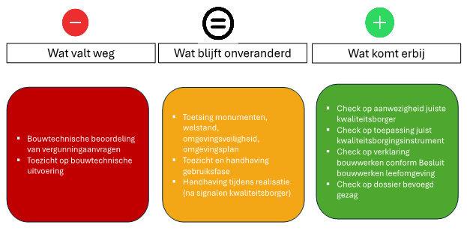

Daarbij is het belangrijk op te merken dat de werkzaamheden die in de afbeelding als “wat komt erbij” staan en in bovenstaande tabel onder het uitvoeringsniveau staan niet gedekt mogen worden vanuit de leges. De inzet van de gemeente onder de Wkb wordt bekostigd uit de algemene middelen en mag niet via de leges worden gedekt.

Het proces onder de Wkb is als volgt:

AANVRAAG OMGEVINGSPLANACTIVITEIT (INDIEN VAN TOEPASSING):

Er wordt een aanvraag ingediend bij een vergunningplicht volgens het omgevingsplan of als de activiteit niet past binnen de regels van het omgevingsplan. De gemeentelijke toetsing aan omgevingsplan, welstand en omgevingsveiligheid blijft onveranderd. De aanvraag en beoordeling van de omgevingsplanactiviteit valt buiten werking van de Wkb.

MELDING BOUWACTIVITEIT:

Vier weken voor start bouw ontvangt de gemeente de “Bouwmelding” met:

- De risicobeoordeling van het bouwwerk;
- Het borgingsplan;
- De toe te passen borgingsinstrumenten;
- Gegevens over de kwaliteitsborger.
INFORMATIEPLICHT START BOUW:

De gemeente ontvangt de mededeling 2 dagen voor de bouw start.

INFORMATIEPLICHT STRIJDIGHEID BBL:

Tijdens realisatie van het bouwwerk houdt de kwaliteitsborger toezicht conform het borgingsplan. De kwaliteitsborger treedt niet handhavend op; dit blijft bij de gemeente. Dit betekent dat de gemeente een signaal krijgt van de kwaliteitsborger als deze overtredingen constateert die de initiatiefnemer niet oplost.

GEREEDMELDING BOUW:

De gemeente ontvangt de “Gereedmelding bouw” met het dossier bevoegd gezag en een verklaring of het bouwwerk voldoet. Indien er geen gereedmelding wordt gedaan of indien het dossier niet op orde is dan kan de gemeente de ingebruikname tegenhouden.

INFORMATIEPLICHT EINDE BOUWWERKZAAMHEDEN

Uiterlijk 1 werkdag na het feitelijke einde van de werkzaamheden is de initiatiefnemer verplicht om de informatieplicht einde bouwwerkzaamheden in te dienen. Zonder dat aan deze informatieplicht is voldaan mag het bouwwerk niet in gebruik worden genomen.

TOEPASSING VAN DE WET KWALITEITSBORGING VOOR HET BOUWEN (Wkb)

Er zijn verschillende scenario’s om de gemeentelijke rol in te vullen onder de Wkb. De verschillen zitten in de mate waarin de gemeente de meldingen van de kwaliteitsborger beoordeelt en de mate waarin wordt ingegaan op signalen van de kwaliteitsborger tijdens de realisatie van de bouw. Een weergave van de scenario’s:

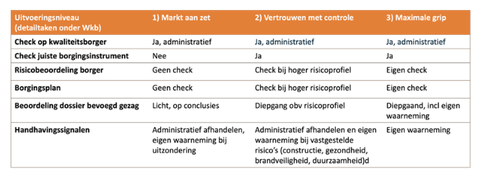

De gemeente zet in op een lijn die ook veel andere gemeenten kiezen en die regionaal door gemeenten wordt afgestemd (scenario 2):

- Een check of de kwaliteitsborger en de in te zetten borgingsinstrumenten zijn toegelaten
- Een beoordeling van het borgingsplan van de kwaliteitsborger
- Een beoordeling van het dossier bevoegd gezag en de constateringen bij de gereedmelding bouw
- Actief opvolgen van handhavingssignalen van de kwaliteitsborger
In de Beleidsregel “Beleid uitvoering Wet kwaliteitsborging” is vastgelegd hoe we handelen als de Wkb van toepassing is.

Beoordelingskader slopen
Voor slopen geldt bij panden met de aanduiding “karakteristiek” in het omgevingsplan, gemeentelijke- en rijksmonumenten en panden gelegen in een stads- en dorpsgezicht een vergunningplicht. Voor overige panden geldt een meldingsplicht.

De aanvraag om sloopvergunning wordt beoordeeld op ontvankelijkheid en inhoudelijk beoordeeld op basis van het omgevingsplan en Bbl, met bijzondere aandacht voor monumentale waarden.

Een melding sloop wordt beoordeeld op ontvankelijkheid en compleetheid door de ODU.

Beoordelingskader brandveiligheid
Het toetsen van meldingen voor alle typen gebouwen op brandveiligheid gebeurt op basis van een 100% toets aan wettelijke regelgeving op volledigheid en inhoud. In alle gevallen (wanneer er bijvoorbeeld sprake is van een gelijkwaardigheid of als het gaat om bluswatervoorzieningen en bereikbaarheid) wordt advies gevraagd aan de VRU.

Voor niet-bouwwerken (tenten, podia, kermissen) wordt gewerkt volgens het “Besluit brandveilig gebruik en basishulpverlening overige plaatsen” en het gemeentelijk beleid voor evenementen.

Beoordelingskader ruimtelijke kwaliteit
De toets aan de nota Ruimtelijke kwaliteit en Erfgoed maakt onderdeel uit van de beoordeling van aanvragen om een omgevingsvergunning met de activiteit “bouwen”. Plannen die voldoen aan de regels van het omgevingsplan of waarvoor mogelijk kan worden afgeweken, worden ook getoetst aan de nota Ruimtelijke kwaliteit en Erfgoed, als deze in een gebied liggen waar de nota van toepassing is. De toets baseren we op het gemeentelijke ruimtelijke kwaliteitsbeleid en beeldkwaliteitsplannen. In deze stukken staan de criteria. De gemeente is ingedeeld in een aantal deelgebieden. De nota beschrijft de deelgebieden met bijbehorende toetsingsniveaus. Bepaalde gedeelten van de gemeente kunnen toets vrij zijn.

Beoordelingskader monumenten en archeologie
Het omgevingsplan legt de beschermingsgraad vast van erfgoed. Rijksmonumenten zijn aangewezen (en beschermd) op grond van de Erfgoedwet.

De omgevingsvergunning voor monumenten en archeologie voorkomt onomkeerbare schade aan het erfgoed. Naast de beoordeling van de aanvraag voor monumenten over bouwhistorische onderdelen via de gemeentelijke adviescommissie Ruimtelijke Kwaliteit en Erfgoed wordt bij de toetsing van aanvragen voor een vergunning voor monumenten aangesloten bij het beoordelingskader bouwen.

Als ingrijpende wijzigingen, reconstructies, herbestemming en sloop plaatsvindt aan rijksmonumenten dan wordt advies aangevraagd bij Rijksdienst voor Cultureel Erfgoed (RCE). Voor archeologie wordt advies gevraagd aan de Omgevingsdienst.

Beoordelingskader milieu
De taken voor het behandelen van vergunningen of informatieplichten milieubelastende activiteiten liggen bij de omgevingsdienst. De omgevingsdienst heeft regionaal uitvoeringsbeleid opgesteld voor de (basis)taken die zijn opgedragen; daar gaan we in deze strategie niet op in.

Met de bruidsschat is de bevoegdheid van honderden rijksregels naar gemeenten overgekomen. Deze regels komen op termijn in het omgevingsplan en leidt tot de keuze om de regels ongewijzigd te laten, aan te passen of te schrappen. Er zitten milieuregels in de bruidsschat. Dat kan betekenen dat milieuregels deel gaan uitmaken van onze beoordeling van initiatieven met een omgevingsplan activiteit.

ADVIES

Bij een omgevingsvergunning komen milieuaspecten aanbod. Bij een deel van de aanvragen wordt een milieuadvies gevraagd. De meest voorkomende aspecten zijn:

- Bodem (bodemonderzoek nodig en beoordelen): Omgevingsdienst
- Wet geluidhinder (akoestisch onderzoek): Omgevingsdienst
- Externe veiligheid: Omgevingsdienst + Veiligheidsregio
- Milieuzonering: Omgevingsdienst
- Aerius berekening stikstof: Indien blijkt dat een natuurvergunning nodig is, dan wordt de berekening voorgelegd aan de provincie
Na het advies over de milieuaspecten die van toepassing zijn volgt het beoordelen van de aangeleverde onderzoeken en rapporten.

BODEM, GELUID, GEUR, EXTERNE VEILIGHEID

Er komen vragen binnen van inwoners, bedrijven en andere organisaties over bodem, geluid, geur, externe veiligheid en andere aspecten. Dit varieert van vragen over het bestaande beleid, advies vragen hoe ze zaken het beste kunnen aanpakken/oplossen tot informatie vanuit ons archief. Dit ligt bij de gemeente met waar nodig een aanvullende rol van de omgevingsdienst.

STOOKONTHEFFINGEN

In het omgevingsplan is een verbod opgenomen voor het verbranden van afvalstoffen buiten inrichtingen. Aanvragen voor een ontheffing worden getoetst op het effect op flora, fauna, milieu en volksgezondheid.

Beoordelingskader weg, uitweg, kap en reclame
Het omgevingsplan bevat bepalingen en regels voor activiteiten in de fysieke leefomgeving en is de grondslag voor onze toetsing en beoordeling.

AANLEG OF VERANDEREN WEG

In het omgevingsplan is een verbod opgenomen om zonder vergunning een weg aan te leggen of een bestaande weg te veranderen. We beoordelen een aanvraag op verkeersveiligheid, geluid, lucht, waterberging en ruimtelijke inpassing.

UITWEG
In het omgevingsplan is een verbod opgenomen om zonder vergunning een uitweg te maken of een verandering aan te brengen in een bestaande uitweg. We beoordelen een aanvraag op het veilig gebruik van de weg en de bescherming van het uiterlijk van de omgeving en groenvoorzieningen. In de vergunning nemen we de inrichtingseisen en de toegestane breedte van de uitweg op.

KAP

In de bomenverordening, in combinatie met de Groene Kaart met beschermde houtopstand en het bijbehorend Bomenregister, is opgenomen in welke gevallen voor het kappen van bomen een vergunning nodig is en zijn voorwaarden opgenomen over herplant. In aanvulling hierop zijn ook karakteristieke landschapselementen in het omgevingsplan aangewezen die niet zonder omgevingsvergunning gekapt mogen worden.

RECLAME

Het omgevingsplan bevat bepalingen in welke gevallen een omgevingsvergunning is vereist voor het aanbrengen van reclame. Op basis van de nota ruimtelijke kwaliteit, beeldkwaliteitsplan en de bepalingen in het omgevingsplan wordt getoetst of de reclame-uiting is toegestaan. Indien sprake is van een bouwwerk of een constructie aan een bouwwerk dan is sprake van een omgevingsplanactiviteit bouwen.

Beoordelingskader bodem, bouwstoffen en grond
Alle meldingen en vergunningen in het kader van bodem, bouwstoffen en grondstromen worden beoordeeld door de omgevingsdienst conform het regionale beleid.

Beoordelingskader natuurbescherming en flora & fauna
We vragen instemming aan het bevoegd gezag (ministerie of provincie) indien een vergunningaanvraag de activiteit handelen in een natuurbeschermingsgebied bevat, of de activiteit nadelige gevolgen kan veroorzaken voor de flora en fauna. De inhoudelijke toetsing vindt plaats door deze overheden.

Beoordelingskader huisvesting arbeidsmigranten
In de beleidsnota huisvesting arbeidsmigranten is opgenomen dat kamergewijze verhuur van reguliere woningen niet is toegestaan. Uitgangspunt is dat agrarische bedrijven die met arbeidsmigranten werken, die arbeidsmigranten op hun eigen terrein huisvesten. De huisvesting vindt primair plaats in het hoofdgebouw of het bijgebouw. Indien daar onvoldoende ruimte beschikbaar is, kan huisvesting plaatsvinden in tijdelijke (mobiele) woonunits.

Beoordelingskader huisvesting bijzondere doelgroepen
De gemeente heeft een opgave om de (tijdelijke) huisvesting van bijzondere doelgroepen mogelijk te maken zoals statushouders of noodopvang. Voor deze (tijdelijke) huisvesting hanteren we de bestaande toetsingskaders zoals omgevingsplan en landelijke Besluit bouwwerken leefomgeving. Indien nodig en mogelijk beoordelen we of er afgeweken kan worden van de regels in deze kaders. Een afwijking is altijd gemotiveerd en afdoende onderbouwd.

Beoordelingskader woonoverlast
Per 1 juli 2017 is de ‘Wet aanpak woonoverlast’ in werking met de bevoegdheid van de burgemeester tot het toepassen van bestuursdwang in de vorm van een gedragsaanwijzing bij ernstige woonoverlast, veroorzaakt door overlastgever(s) in de nabije woonomgeving. Er is een beleidsregel vastgesteld op basis waarvan een last onder dwangsom kan worden opgelegd bij geconstateerde overtredingen. Als sprake is van een brandonveilige situatie kan ook door VTH op grond van het Bbl opgetreden worden.

Samenwerking bij vergunningverlening
In ons werkproces zijn de contactmomenten met externe en interne adviseurs benoemd. De samenwerking bij vergunningverlening is onder ander met:

- Omgevingsdienst: Uitvoering van de taken voor milieubelastende activiteiten en taken bodem, geluid, energie en asbest
- VRU: Beoordelen van meldingen en geven van advies op brandveiligheid voor alle activiteiten
- Provincie of waterschap voor beoordeling/toetsing op onderdelen die nodig zijn voor afhandeling van een aanvraag
- Gemeentelijke adviescommissie ruimtelijke kwaliteit en erfgoed: beoordeelt aanvragen aan redelijke eisen van welstand en monumenten, beschermde dorpsgezichten en karakteristieke panden op de monumentale- of cultuurhistorische waarden
4. Toezicht

Onze toezichtstrategie is gericht op het op eenzelfde wijze uitvoeren van toezicht in overeenkomstige gevallen. De doelen zijn:

- Professionaliteit, rechtszekerheid en rechtsgelijkheid;
- Effectiviteit om maatschappelijke effecten te bereiken.
Vormen van toezicht
Toezicht vindt plaats naar aanleiding van:

- Het uitvoeringsprogramma waarin prioriteiten voor het toezicht zijn verwerkt;
- Verleende vergunningen, ontvangen meldingen en informatieplichten;
- Thema’s of projecten;
- Klachten, meldingen, handhavingsverzoeken en ongewone voorvallen;
- Waarnemingen in het vrije veld.
Het uitvoeren van toezicht is gericht op bescherming van de leefomgeving, veiligheid, gezondheid en leefbaarheid. Daarnaast is het toezicht van belang voor onze bedrijfsvoering doordat we de registratie actualiseren in de Basisregistratie Personen (BRP) en de Basisregistratie Adressen en Gebouwen (BAG) waar onder andere de Waardering van onroerende zaken (WOZ) gebruik van maakt. Vanuit de BRP en BAG krijgen we overzichten van situaties die aanleiding kunnen zijn voor toezicht.

Vormen van toezicht zijn:
- Administratief toezicht;
- Routinematige controles: periodiek toezicht op vergunningen en meldingen;
- Thematische controles;
- Gebiedsgerichte controles, bijvoorbeeld in het centrum- of buitengebied;
- Hercontroles: aan de hand van een geconstateerde overtreding.
Bij toezicht gaan we zorgvuldig om met de belangen van rechthebbende(n). In beginsel met medewerking van inwoner of bedrijf. Als toestemming wordt geweigerd wordt gebruik gemaakt van de bevoegdheden van toezichthouders volgens de Algemene wet bestuursrecht en/of Algemene wet op het binnentreden. Op basis van een analyse van de situatie vooraf, wordt bepaald of de controle aangekondigd of onaangekondigd is.

Bij constatering van overtredingen rapporteren we over de bevindingen van naleving per brief. Ook informeren wij de portefeuillehouder voordat een sanctie wordt opgelegd.

Voorbereiden van toezicht
Het voorbereiden van het toezicht is globaal genomen op basis van de volgende stappen die in het toezichtproces in het VTH-systeem en het zaaksysteem zijn opgenomen en daar nader zijn gedetailleerd.

- Starten zaak in VTH/zaak-systeem
- Beoordelen van de vergunning, melding, informatieplicht, klacht, algemene regels (Bal, Bbl) of omgevingsplan
- Plannen van het toezicht (administratief, locatie)
- Samenstellen of voorbereiden checklist (mede o.b.v. toezichtprotocol)
- Maken afspraak voor controlebezoek (bij aangekondigd bezoek)
- Uitvoeren controlebezoek
- Opstellen toezichtrapport o.b.v. checklist
- Bekendmaken bevindingen aan betrokkene(n)
- Vastleggen toezichtrapport in VTH/zaaksysteem
- Afsluiten zaak
Rapportering van toezicht

De bevindingen van het toezicht worden vastgelegd in een constateringsrapport volgens een vaste format. In het rapport staan onder andere:
- Naam toezichthouder
- Adres en datum controle
- Zaaknummer
- Grondslag van de controle (klacht, vergunning, gepland, etc.)
- Aangekondigd of niet
- Tijdstip en bevindingen (incl. waarnemingen of foto’s)
- Constateringen
- Afwijkingen ten opzicht van regels
- Resultaten van de controle
- Datum en ondertekening
Omgevingsplan
Het toezicht op de regels in het omgevingsplan vindt plaats naar aanleiding van een verleende vergunning of ingediende melding, op basis van meldingen of klachten en door algemeen gebiedstoezicht. Verder houden we toezicht op bepalingen in ons omgevingsplan indien die zijn opgenomen als voorwaarden in de vergunning voor een omgevingsplanactiviteit.

Bouwactiviteiten
Net als bij het beoordelen van vergunningaanvragen bouwen geldt dat tijdens de bouw- of realisatiefase keuzes moeten worden gemaakt wat we controleren en hoe dit wordt gecontroleerd. Voor deze fase hebben we het toezichtprotocol uitgewerkt. Het toezicht op bouwen is gewijzigd door de Wet kwaliteitsborging voor het bouwen.

VERGUNNINGSVRIJE BOUWWERKEN

We controleren niet actief op de bouw van vergunningsvrije bouwwerken, wel reactief op basis van klachten of meldingen. De collega’s van BAG houden inzicht in de realisatie van bouwwerken ten behoeve van de basisregistraties door vergelijking van luchtfoto’s en kaarten. Vanuit Team BAG ontvangen we periodiek een overzicht van nieuw gerealiseerde bouwwerken.

BOUWWERKEN ONDER GK1 (MELDINGSPLICHTIGE BOUWWERKEN)

Bij het onderdeel vergunningverlening is de werking van de Wkb toegelicht en onze werkwijze conform de beleidsregel “Beleid uitvoering Wet kwaliteitsborging”.

BOUWWERKEN GK2/3; VERGUNNINGPLICHTIGE BOUWWERKEN

Bij werken die niet onder GK1 van de Wet kwaliteitsborging voor het bouwen vallen, moeten tijdens de bouw- of realisatiefase keuzes gemaakt worden over de intensiteit van ons toezicht. Hiervoor hebben we het toezichtprotocol opgesteld.

Het toezichtprotocol is een matrix waarin per bouwfase en gebruiksfunctie is aangegeven hoe we controleren. Deze is opgenomen in bijlage A2. Daarbij onderscheiden we:

S: Steekproefsgewijze controle
1: Visuele controle
2: Beoordeling van hoofdlijnen en hoofdaspecten
3: Beoordeling van hoofdlijnen en enkele kenmerkende details
4: Integrale controle van alle onderdelen
Uit de matrix blijkt dat het om verschillende fasen in het bouwproces gaat en dat op de onderdelen is aangegeven met welke diepgang de controle plaatsvindt.

LANDELIJKE AANDACHTSPUNTEN

Bij het toezicht ondervinden we in toenemende mate dat we aandacht moeten geven aan het inspecteren van panden op landelijke aandachtspunten. De afgelopen jaren zagen we landelijke eisen op energielabel, breedplaatvloeren en brandveiligheid van gevels. Dergelijke landelijke eisen nemen we op in ons jaarlijks uitvoeringsprogramma.

Sloopactiviteiten
Het toezicht op sloopvergunning voor karakteristieke panden, monumenten en panden in een beschermd stads- of dorpsgezicht is op basis van verleende vergunningen met betrekking tot monumentale of beschermde aspecten.

Het toezicht op de sloopmelding ligt bij de omgevingsdienst, net als het toezicht op verwijdering van asbesthoudend materiaal. De omgevingsdienst is handhavingsbevoegd.

Brandveiligheid
Het toezicht op bestaande bouwwerken en meldingen voor brandveilig gebruik ligt bij de VRU. De verantwoordelijkheid voor het realiseren en behouden van een brandveilige situatie ligt bij gebruikers/eigenaren. De VRU bevestigt dit uitgangspunt zoveel mogelijk. Hierbij ligt de nadruk op risicogerichte aanpak.

De belangrijkste thema’s zijn alarmering, veilig vluchten, rook- en brandbeheersing en veilige inzet van de repressieve dienst. De middelen die voor de VRU beschikbaar zijn worden volgens de door de VRU opgestelde systematiek verdeeld. De VRU levert jaarlijks een uitvoeringsplan dat wordt besproken met de gemeente. De lijst te controleren panden wordt gezamenlijk opgesteld. De VRU heeft geen handhavingsbevoegdheid. Constateringsrapporten van overtredingen gaan naar de gemeente voor afhandeling.

Monumenten en archeologie
Nadat een omgevingsvergunning voor de activiteit bouw en monumenten (rijksmonumentenactiviteit of gemeentelijke omgevingsplan activiteit) is afgegeven of een aanpassing aan een monument vergunningsvrij plaatsvindt, neemt de gemeente de monument specifieke en cultuurhistorische aspecten mee in de bouwinspecties.

De eigenaar is verantwoordelijk voor het voldoen aan de onderhoudsverplichtingen voor monumenten of beschermde panden. We reageren op meldingen of uit ons algemene vrije veld toezicht als dat aan de orde is.

Bij bouwwerken in archeologisch waardevol gebied wordt toezicht gehouden door de gemeentelijke toezichthouders en indien nodig wordt een archeologisch deskundige van de omgevingsdienst ingeschakeld.

Milieu
Het toezicht op milieubelastende activiteiten ligt bij de omgevingsdienst. Voor deze taken heeft de omgevingsdienst uitvoeringsbeleid vastgesteld. De omgevingsdienst is 24/7 bereikbaar en beschikbaar voor de afhandeling van milieu-incidenten en calamiteiten. De omgevingsdienst verzorgt de planning voor controlebezoeken, met inachtneming van het beschikbare budget (vastgelegd in het uitvoeringsplan). Ook pakt de omgevingsdienst een deel van de juridische handhaving over milieuovertredingen op. Voor de uitvoering van milieutoezicht en -handhaving en vergunningverlening heeft de omgevingsdienst het regionaal beleidskader Vergunningverlening opgesteld.

Aanleg weg
Het toezicht bij de aanleg van een weg ligt bij de desbetreffende wegbeheerder.

Uitweg
Het toezicht op het aanleggen of veranderen van een uitweg is via gebiedstoezicht en toezicht op afgegeven vergunningen. Dit ligt bij de gemeentelijke toezichthouders VTH en tevens bij toezichthouders beheer openbare ruimte.

Kap
Het toezicht op het kappen van bomen is op basis van een afgegeven vergunning waarbij een eventuele herplantplicht wordt gecontroleerd door de gemeentelijke toezichthouders. Verder signaleren we bomenkap via gebiedstoezicht (BOA domein II, toezichthouders groenonderhoud, beheer openbare ruimte) en op basis van meldingen.

Reclame
Toezicht op de regels op reclame in de openbare ruimte is via actief gebiedstoezicht in de openbare ruimte en op basis van meldingen. Het aanbrengen van reclame aan een bouwwerk of een constructie aan een bouwwerk is een bouwactiviteit en wordt gecontroleerd in het kader van de vergunning.

Evenementen
Voor alle B en C evenementen waarbij sprake is van tijdelijke constructies zoals podia, tribune, tenten en attracties is er een schouw voorafgaand aan het evenement.

Het VTH toezicht richt zich op:

- Brandveiligheid
- Bouw- en constructieve veiligheid
Bodem, bouwstoffen en grond
Dit toezicht is opgedragen aan de ODU en wordt uitgevoerd op basis van regionaal beleid.

Natuurbescherming
Het toezicht op de bescherming van natuur, flora en fauna vindt plaats naar aanleiding van klachten en meldingen die we doorzetten naar de provincie als bevoegd gezag.

Overig
Overige bepalingen (voorwerpen op of aan de weg) in het omgevingsplan controleren we op basis van een afgegeven vergunning of ontheffing, eventuele klachten/meldingen of observaties tijdens ons gebiedstoezicht.

Ondermijning (‘Damocles’)
Toezicht en juridische handhaving op basis van Damoclesbeleid is gericht op het voorkomen van ondermijning. Dit betreft de opvolging van meldingen, opvolging rapportages van de politie, houden van toezicht en overgaan tot bestuurlijke handhaving (waaronder het sluiten van panden)

Bij reguliere controles (bouwen en ruimtelijke ordening), klachten en meldingen worden signalen voor ondermijnende activiteiten meegenomen. Bij het constateren van productie of opslag van drugs in een pand is de burgemeester bevoegd om het pand te sluiten. Sluiting door verzegeling van het pand ligt niet bij VTH maar bij OOV. Door controle van het pand gaan we na of de verzegeling wordt nageleefd.

Het toezicht op ondermijnende activiteiten vindt met name plaats door onze opsporende partners (politie, FIOD, Openbaar Ministerie, etc.). Samen met deze partners (en andere zoals woningcorporatie, nutsbedrijven, ILT, Arbeidsinspectie, NVWA) voeren we gezamenlijk controles uit. Dit bestaat uit vooronderzoek, fysieke controles en de (juridische) opvolging bij constateringen. Het aandeel van VTH beperkt zich tot de constateringen binnen haar eigen bevoegdheden.

Huisvesting arbeidsmigranten
Toezicht op de huisvesting van arbeidsmigranten is op basis van: vergunning, regels in het omgevingsplan, beleidsregel, reguliere controles van panden op brandveiligheid, inschrijvingen BRP, nachtregister, signalen uit de Landelijke Stuurgroep Interventieteams en klachten of meldingen. Daarnaast fungeert de toezichthouders als oog- en oor functie in geval van misbruik, uitbuiting, sociaal welzijn en ondermijning.

Meldingen en handhavingsverzoeken
Meldingen van inwoners of bedrijven kunnen per telefoon, schriftelijk, e-mail /app of via de website binnenkomen. Eerst wordt beoordeeld of er een publiekrechtelijk grondslag is en of de gemeente bevoegd is. Indien het privaatrechtelijk is dan zal er in principe geen behandeling plaatsvinden.

Bij een melding van een inwoner of bedrijf wordt contact opgenomen. Vervolgens wordt bepaald wat de aanleiding en het doel van de melding is en wat verwacht wordt van de gemeente. De melding wordt na binnenkomst beoordeeld op prioriteit en afhankelijk daarvan al dan niet met spoed opgepakt. Dit kan betekenen dat een locatiebezoek plaatsvindt om inzicht te krijgen in de oorzaak van de melding.

Bij anonieme meldingen wordt de impact ingeschat. Afhankelijk van deze inschatting wordt eventueel verdere actie ondernomen. Bij een anonieme melding is het logischerwijs niet mogelijk om te communiceren met de melder.

De afhandeling van meldingen van inwoners en bedrijven is volgens deze uitgangspunten:

- Op alle meldingen van inwoners en bedrijven volgt een reactie, waarbij we qua respons streven naar het behalen van onze dienstverleningsnormen.
- Geen inhoudelijke behandeling bij een privaatrechtelijke grondslag.
- Direct met een locatiebezoek behandelen van urgente meldingen met directe risico’s op constructieve veiligheid, openbare orde, brandveiligheid, gezondheid.
- Bij niet-urgente meldingen wordt besproken wat het belang en doel van het verzoek is en op basis daarvan besloten over de behandeling. Dit kan betekenen dat meldingen projectmatig of gebiedsgericht worden opgepakt.
- Geen inhoudelijke behandeling op meldingen die niet te verifiëren zijn.
Een handhavingsverzoek heeft een wettelijke beslistermijn. Op basis van de Algemene wet bestuursrecht wordt een afhandeltermijn van 8 weken als redelijk beschouwd. De termijn is afhankelijk van eventuele constateringen bij de behandeling. Bij het aantreffen van overtredingen met acties voor opvolging kan een langere termijn gelden. In beginsel wordt dezelfde werkwijze als bij een melding gehanteerd. Op een verzoek om handhaving wordt een besluit genomen dat vatbaar is voor bezwaar en beroep.

Anonieme verzoeken om handhaving worden afhankelijk van het verzoek al dan niet (ambtshalve) opgepakt. Verzoeken om handhaving die zijn ingediend door iemand die geen belanghebbende is worden niet-ontvankelijk verklaard.

Milieuklachten en verzoeken om handhaving milieu worden behandeld door de omgevingsdienst, ook in spoedeisende gevallen.

De gemeente heeft een 24-uurs bereikbaarheidsregeling met een piketdienst voor calamiteiten via een aangewezen officier van dienst en via de buitendienst. De gemeentelijk toezichthouders hebben een bouwpiket.

Gebiedscontrole
De gebiedscontrole (of surveillance) vindt plaats op specifieke thema’s of gebieden door onze toezichthouders. Het zijn observerende controles om een beeld te vormen of wordt voldaan aan de regels en voorwaarden vanuit leefbaarheid, ruimtelijk gebruik, bouwen en (brand)veiligheid.

Samenwerking bij het toezicht
Er is overleg in het kader van projecten of casussen met instanties zoals politie, VRU, omgevingsdienst, Openbaar Ministerie, Inspectie Sociale Zaken en Werkgelegenheid (arbeidsinspectie), Nederlandse Voedsel- en Warenautoriteit, de Algemene Inspectiedienst en het Waterschapen het RIEC. Er vindt georganiseerd en structureel overleg plaats met politie, omgevingsdienst (milieu) en de regionale brandweer (brandveiligheid).

Toezichtprogramma’s worden afgestemd om te voorkomen dat bedrijven in een beperkte periode voor zowel milieu als brandveiligheid bezocht worden. Periodieke controles (milieu, bouw, brandveiligheid) tijdens de gebruiksfase worden zoveel mogelijk integraal uitgevoerd met andere partners.

Het toezicht wordt steeds meer projectmatig uitgevoerd in samenwerking met of geïnitieerd door onze partners. Bijvoorbeeld rondom het thema ondermijning, huisvesting arbeidsmigranten of overlast in de woonomgeving.

5. Sanctioneren

We volgen de sanctiestrategie die we in dit hoofdstuk beschrijven als we een overtreding constateren. Daarbij onderschrijven we de landelijke handhavingsstrategie omgevingsrecht (LHSO). Het doel van de sanctiestrategie is om uitvoering te geven aan:

- Beginselplicht tot handhaven;
- Passend interveniëren bij iedere bevinding;
- In vergelijkbare situaties vergelijkbare keuzes maken;
- Interventies op vergelijkbare wijze kiezen en toepassen.
De essentiële onderdelen van de LHSO zijn in onderstaande alinea’s uitgewerkt en aangevuld met eigen overwegingen.

We zoeken contact met een overtreder. In het contact moet vertrouwen ontstaan dat de overtreding wordt opgeheven. Hiervoor wordt een termijn afgesproken. Dit kan ertoe leiden dat een handhavingsprocedure niet hoeft plaats te vinden. Er zijn uitzonderingen waarbij een sanctie wordt opgelegd. Bijvoorbeeld wanneer een overtreding om onmiddellijke actie vraagt. Voor een bestuursorgaan – zoals de gemeente - is de beginselplicht tot handhaving de basis.

Gelijkwaardige oplossing
Het kan voorkomen dat een situatie afwijkt van de vergunningvoorschriften of regels en dat maatregelen zijn getroffen die het beschermde belang in dezelfde mate of beter waarborgen. Indien op een andere wijze dezelfde veiligheid, bescherming van gezondheid, bruikbaarheid, energiezuinigheid en bescherming van het milieu wordt gerealiseerd, kan deze oplossing voldoen en is geen vervolgactie noodzakelijk.

Legaliseerbare overtreding
Is sprake van een overtreding en is geen sprake van een gelijkwaardige oplossing, dan is een eerste afweging of het een vergunbare situatie betreft. Als dit het geval is, wordt in beginsel een vergunningprocedure gestart. Legalisatie moet binnen afzienbare termijn mogelijk zijn. Afhankelijk van de ernst van de overtreding (risico, schade) en het profiel van de overtreder zijn er de volgende opties, waarbij we meestal de middelste optie (vergunnen) volgen:

- Vergunnen met sanctie: Indien de illegale situatie is ontstaan uit calculerend/ malafide gedrag en/of sprake is van recidive, wordt proces-verbaal opgemaakt.
- Vergunnen: Indien bij een vergunbare situatie geen sprake is van calculerend/malafide gedrag en geen sprake van recidive, wordt afgezien van een sanctie.
- Vergunnen met bestuursrechtelijke handhaving: Als een situatie legaliseerbaar is, kunnen we bestuursrechtelijk handhavend optreden, zolang de illegale situatie voortduurt of de vergunningaanvraag niet is ingediend. Als een vergunningaanvraag is ingediend, kan handhavend optreden geboden zijn, bijvoorbeeld als belangen van derden dat vergen.
Sanctie instrumenten
Bij geconstateerde overtredingen zijn bestuursrechtelijke en strafrechtelijke instrumenten in te zetten. De bestuursrechtelijk herstelsancties zijn:

- Last onder dwangsom (LOD);
- Last onder bestuursdwang (LOB);
- Schorsen of intrekken van de vergunning of ontheffing;
- Verscherpt toezicht;
- Bestuurlijke boete.
De bestuurlijke boete is een nieuw instrument. De gemeente kan dit als sanctiemiddel inzetten en direct een boete opleggen (artikel 5.4 Awb). Hiervoor dient de gemeente de bevoegdheid tot het opleggen van een boete aan te wijzen. In onze strategie hebben we opgenomen bij welk soort overtredingen de bestuurlijke boete een mogelijk instrument is om in te zetten. Op dit moment is de bevoegdheid tot het opleggen van de bestuurlijke boete nog niet binnen onze gemeente belegd en kan dit instrument niet worden ingezet.

Strafrechtelijke instrumenten zijn:

- Proces verbaal (PV);
- Bestuurlijke strafbeschikking (BSB).
In onze gemeente zijn BOA’s aangewezen om strafrechtelijk op te treden op het gebied van het omgevingsrecht. Wij signaleren ook richting onze partners (zoals politie), waarna zij strafrechtelijk kunnen optreden.

Bij een last onder dwangsom of last onder bestuursdwang krijgt de overtreder een hersteltermijn waarbinnen de overtreding moet zijn beëindigd. Als de overtreding na deze termijn niet is beëindigd, dan wordt de sanctie geëffectueerd.

Op basis van twee variabelen bepalen we met welk instrumentarium gehandhaafd wordt bij een geconstateerde overtreding:

De gevolgen van de bevinding voor het milieu, veiligheid, gezondheid en/of maatschappelijke relevantie:
Het gedrag van de overtreder. Daarbij nemen we het gedrag en de toezicht- en handhavinghistorie van de overtreder mee in beschouwing.
Beide variabelen bepalen of bestuursrechtelijk (lichte segmenten), strafrechtelijk (donkere segmenten) of in een combinatie van beide (middensegmenten) wordt opgetreden. Zie de interventiematrix die hieronder wordt weergegeven. Voor de donkere segmenten volgen we een 2-staps strategie. De waarschuwingsbrief wordt altijd voorzien van een voornemen voor het opleggen van een dwangsom, zodat in de volgende stap de dwangsom kan worden opgelegd. Bij de lichte segmenten volgen we een 3-staps strategie waarbij we eerst een redelijk termijn opnemen voor het beëindigen van de overtreding en een termijn voor het indienen van een eventuele zienswijze.

Door verzwarende of verzachtende argumenten kan een verschuiving van het instrumentarium plaatsvinden. Bij verzachtende argumenten wordt de in de interventiematrix gepositioneerde bevinding één segment naar links en vervolgens één segment naar onder verplaatst en andersom bij verzwarende argumenten.

In lijn met de landelijke handhavingsstrategie kunnen de volgende argumenten verzwarend werken:

De overtreder heeft door zijn handelen financieel voordeel behaald.
Een financiele sanctie heeft vermoedelijk geen effect.
De overtreder heeft ook andere relevante handelingen gepleegd ter verhulling van de feiten, zoals valsheid in geschrifte, corruptie of witwassen.
Het doel van de handhaving ligt bij het onder de aandacht brengen van het belang van een bepaalde norm bij de branche of een breder publiek.
Door strafrechtelijk optreden met toepassing van opsporingsbevoegdheden kan meer toereikend zijn om de waarheid boven tafel te brengen.
De volgende argumenten kunnen verzachtend zijn:

De overtreder heeft al een ander (dan gesanctioneerd) financieel nadeel behaald. Bij een herstelsanctie is dit punt geen afweging.
De overtreder heeft maatregelen genomen om voorvallen te voorkomen.
Volledige legalisatie van de handeling is een mogelijkheid op de korte termijn.
Na positionering van de overtreding in de interventiematrix kan de bijbehorende interventie worden bepaald. In onderstaande versie van de interventiematrix is per situatie de eerste insteek voor sanctioneren opgenomen. De toezichthouder kiest voor de minst zware van de opgenomen interventies, tenzij de toezichthouder motiveert dat een andere interventie passender is.

Dit betekent dat de matrix behulpzaam is om op basis van de gevolgen (de verticale as) en het gedrag van de overtreder (de horizontale as) tot een kwadrant te komen. Binnen dat kwadrant kan gestart worden met het minst zware instrument en bij uitblijven van naleven kan dit worden verzwaard. De matrix werkt dus in principe “van beneden naar boven”. Het doel van de matrix is om weloverwogen tot de juiste stappen en beslissingen te komen en om deze transparant vast te leggen.

De beginselplicht tot handhavend optreden bij overtredingen blijft overeind.

De interventie wordt ingezer totdat sprake is van naleving. Als naleving binnen de termijn uitblijft dan zetten we een zwaardere interventie in uit hetzelfde segment van de interventiematrix, tenzij een zwaardere interventie uit een ander segment van de interventiematrix passender is. De interventiematrix is een hulpmiddel om gemotiveerd tot een afweging van instrumenten te komen en om de inzet van deze instrumenten – waar nodig – af te stemmen met handhavingspartners.

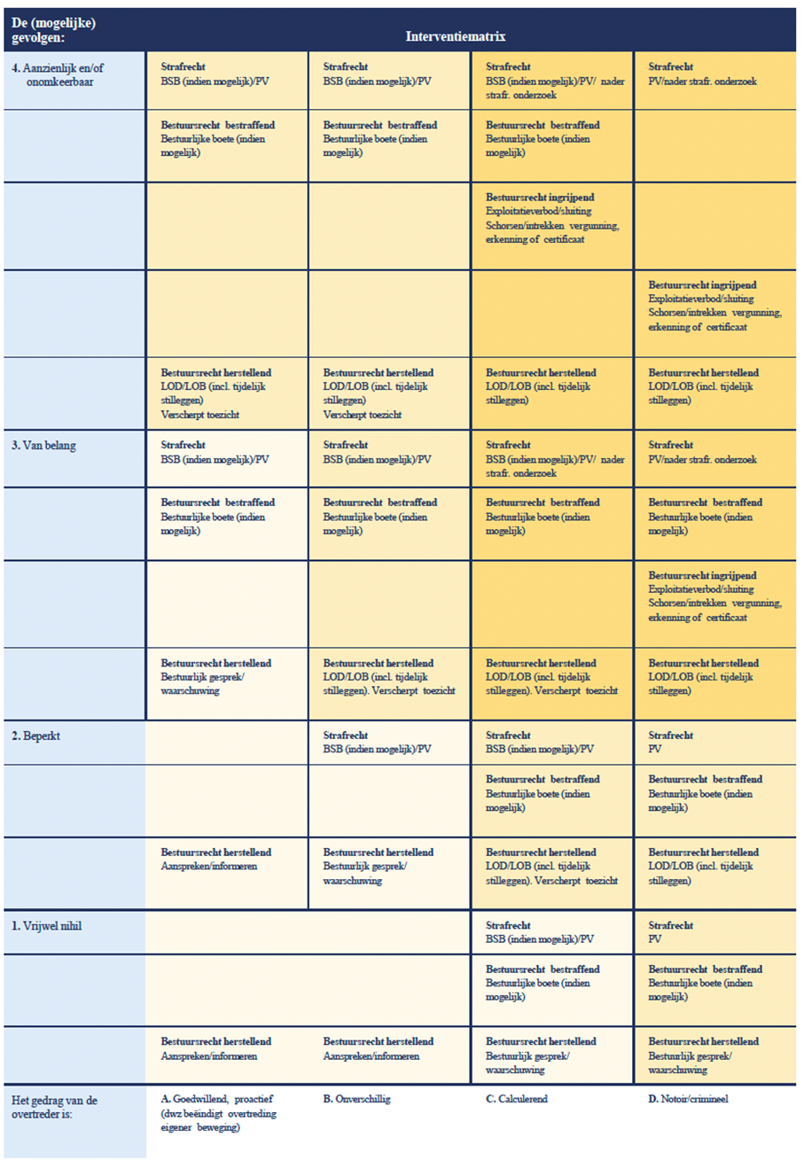

Passende reactie
De toe te passen sanctie moet proportioneel en transparant zijn. Bij een last onder dwangsom geldt dit voor de lengte van begunstigingstermijnen en de hoogte. De dwangsom dient prikkelend te werken, zodat de overtreder de overtreding zal beëindigen, beëindigd zal houden en wordt weerhouden om de overtreding te begaan:

- Voor besluiten die niet gericht zijn op het voorkomen van herhaling kiezen we qua begunstigingstermijn voor een termijn waarbij de overtreder voldoende hersteltijd heeft én we langdurende overtredingssituaties voorkomen. Voor de onderbouwing van het besluit hanteren we een termijn die praktisch haalbaar moet zijn om aan de last te kunnen voldoen. Verder is de te stellen termijn afhankelijk van de aard van de overtreding (er kan in principe met geen of een korte termijn worden volstaan bij gedragsvoorschriften) en mag de termijn niet zodanig lang zijn, dat sprake is van (impliciet) gedogen van de overtreding.
- De hoogte van een dwangsom moet op grond van de Algemene wet bestuursrecht in redelijke verhouding staan tot de zwaarte van het geschonden belang en de beoogde werking van het opleggen van de dwangsom. We onderbouwen het besluit voor de hoogte van de dwangsom. We relateren de hoogte van de dwangsom onder andere aan de aard en ernst van de overtreding, de potentiële schade en de kosten die moeten worden gemaakt om de overtreding ongedaan te maken. In ieder geval moet het bedrag belangrijk hoger zijn dan het economisch voordeel dat met de overtreding wordt behaald. Het moet aantrekkelijker zijn de overtreding ongedaan te maken dan de dwangsom te betalen. We baseren ons in principe op de actuele versie van de “Leidraad handhavingsacties en begunstigingstermijnen” met de hoogte van de dwangsommen en de begunstigingstermijn die we opleggen.
- Het verbeuren van dwangsommen gebeurt van rechtswege.
- Bij het opleggen van een last onder dwangsom wordt de overtreding, indien dit is toegestaan, opgenomen in de Basisregistratie Kadaster Publiekrechtelijke beperkingen.
- Het bevoegd gezag kan in sommige gevallen de vergunning ook geheel of gedeeltelijk intrekken of schorsen als niet overeenkomstig de vergunning wordt gehandeld. Dit instrument wordt in onze gemeente in uitzonderlijke gevallen toegepast als andere maatregelen geen effect sorteren.
Overtredingen door de overheid
De handhaving van overtredingen begaan door een andere overheid of een onderdeel van de eigen organisatie is niet anders dan handhaving van overtreding begaan door inwoners of ondernemers. Er wordt geen verschil gemaakt in prioriteitstelling en keuze van het handhavingsinstrument. Wel brengt een dergelijke overtreding een tweetal extra procedurestappen met zich mee:

- Wordt een overtreding van de gemeentelijke organisatie geconstateerd dan wordt deze aan het management en/of de burgemeester/college van B&W voorgelegd.
- Het management en/of de burgemeester/college van B&W zorgen ervoor dat passende maatregelen worden genomen om de overtreding te beëindigen, deze in de toekomst te voorkomen en zo nodig de schade te herstellen.
Afzien van handhaven
In uitzonderlijke situaties kan de burgemeester/college van B&W verklaren dat wordt afgezien van handhaving. Dit is aan een termijn gebonden en niet langer dan noodzakelijk.

We kunnen bij een overtreding afzien van handhaving als wordt voldaan aan één of meerdere van de volgende voorwaarden:

- Er dient sprake te zijn van bijzondere omstandigheden die afzien van handhaving in het concrete geval rechtvaardigen.
- De activiteit is verantwoord uit het oogpunt van bescherming van de fysieke leefomgeving;
- Er bestaat concreet uitzicht op legalisatie van de activiteit;
- Een ontvankelijke vergunningaanvraag is ingediend én een voorlopige inschatting is gemaakt waaruit blijkt dat de activiteit vergunbaar is;
In de volgende gevallen wordt niet afgezien van handhaven:

- Als bij de overtreder sprake is van recidiverend of calculerend gedrag;
- Als blijkt dat de activiteit strijdig is met enige andere bij of op grond van wettelijk voorschrift gestelde regel en het voor de handhaving van die regel bevoegde gezag kenbaar heeft gemaakt dat het met bestuursrechtelijke handhavingsinstrumenten tegen deze overtreding optreedt of zal optreden;
- Bij bouwen zonder of in afwijking van een vergunning, tenzij er sprake kan zijn van een tijdelijk bouwwerk;
- Als belangen van derden zich daartegen verzetten.
Als wordt afgezien van handhaven gelden de volgende procesvoorschriften:

- Afzien van handhaving gebeurt schriftelijk en uitdrukkelijk;
- Afzien van handhaving wordt zoveel mogelijk beperkt in omvang en/of in tijd;
- Er moet sprake zijn van een zorgvuldige belangenafweging;
- Afzien van handhaving is aan controle onderworpen.
Samenwerken bij het sanctioneren
Afhankelijk van de overtreding en de overtreder vindt afstemming plaats met partners die strafrechtelijke sancties kunnen opleggen. Als richtlijn wordt de interventiematrix uit de LHSO gebruikt, zoals in dit document is opgenomen.

In situaties waarbij een andere overheid handhavingsbevoegd is voor of na ons college/burgemeester vindt afstemming plaats met die overheidsorganisatie.

Bijlage A1: Toetsingsmatrix

Nieuwbouw

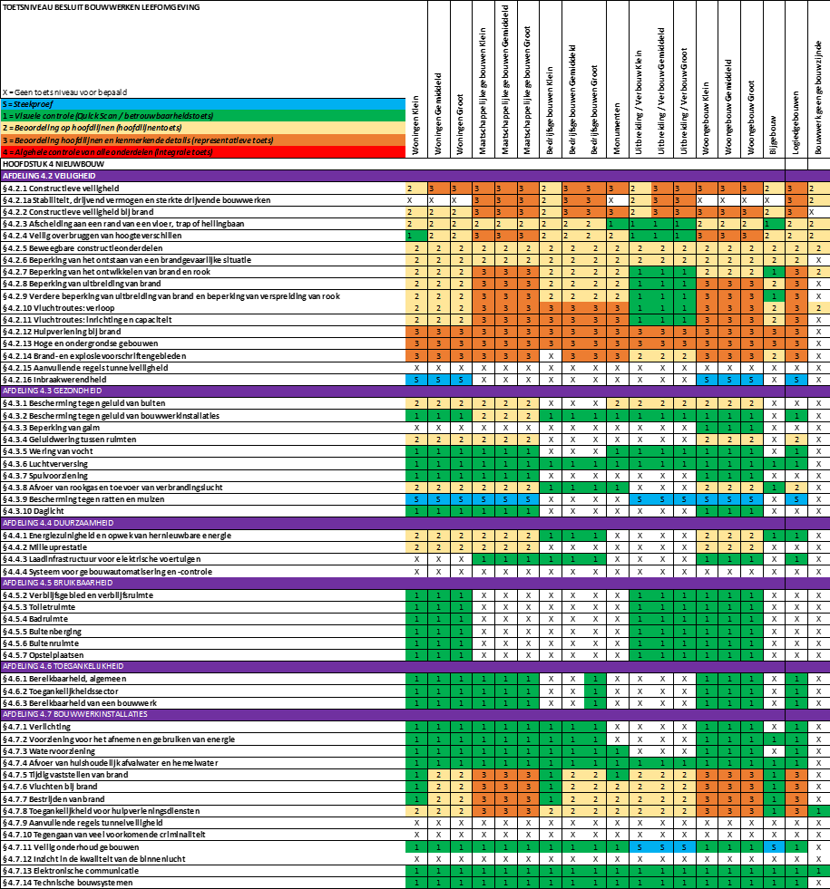

Verbouw

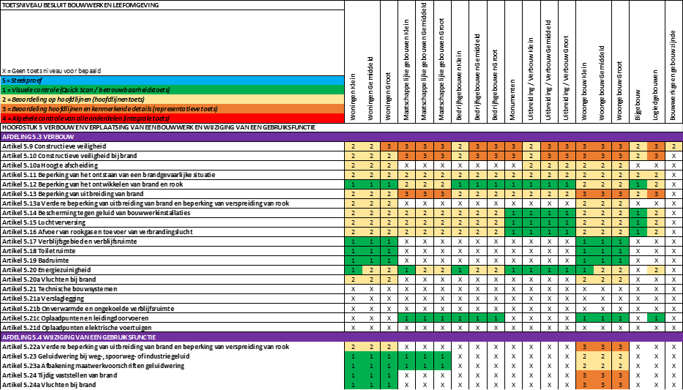

Bestaande bouw

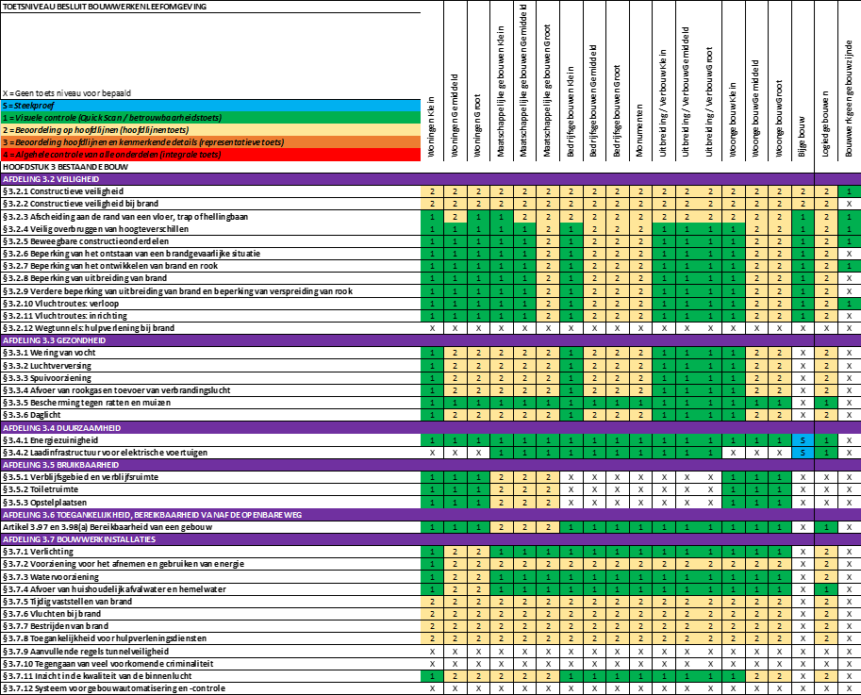

Bijlage A2: Toezichtmatrix bouwen

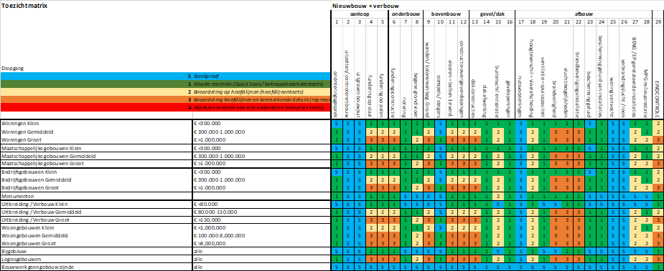

Bijlage A3: Landelijke Handhavingsstrategie Omgevingsrecht

Als onderdeel van deze uitvoeringsstrategie wordt de “Landelijke Handhavingsstrategie Omgevingsrecht (LHSO) – versie 12 oktober 2022: gevolgd:

landelijke-handhavingsstrategie-omgevingsrecht

HOOFDSTUK 1
Inleiding

1.1 Aanleiding en achtergrond

De Omgevingswet is gericht op het bereiken en in stand houden van een veilige en gezonde fysieke leefomgeving en een goede omgevingskwaliteit. Deze wet heeft daarbij oog voor de duurzame ontwikkeling, bewoonbaarheid van het land en de bescherming en verbetering van het leefmilieu. De wet is ook gericht op de intrinsieke waarde van de natuur, en op het doelmatig beheren, gebruiken en ontwikkelen van de fysieke leefomgeving ter vervulling van maatschappelijke behoeften.

Met de Omgevingswet is (nagenoeg) alle voorheen bestaande wet- en regelgeving die ter bescherming van de fysieke leefomgeving dient, gemoderniseerd en gebundeld. Het gaat om een stelselherziening waarmee zowel integratie als vereenvoudiging van het omgevingsrecht is beoogd.
Dat is een grote hoeveelheid regels en voorschriften. Het omgevingsrecht is niet alleen neergelegd in de Omgevingswet, maar ook in de bijbehorende uitvoeringsregelgeving: het Omgevingsbesluit (Ob), het Besluit kwaliteit leefomgeving (Bkl), het Besluit activiteiten leefomgeving (Bal), het Besluit bouwwerken leefomgeving (Bbl) en de Omgevingsregeling (Or). Daarnaast maken ook Rijk, provincies, gemeenten en waterschappen regels en voorschriften in het omgevingsrecht. Een groot aantal bestuursorganen en 29 regionale omgevingsdiensten zijn met de uitvoering van die regels belast. Die bestuursorganen en omgevingsdiensten, de politie, de bijzondere opsporingsdiensten, de inspectie leefomgeving en transport (ILT), gemeenten, provincies, waterschappen, en het Openbaar Ministerie zijn met de bestuursrechtelijke en strafrechtelijke handhaving belast. Tezamen vormen zij de handhavingspartners.

De Omgevingswet gaat uit van vertrouwen. Bij vertrouwen hoort het nemen van verantwoordelijkheid. De overheid wil erop kunnen vertrouwen dat burgers en bedrijven zich houden aan de voor hen geldende regels. Burgers en bedrijven mogen erop vertrouwen dat de overheid degenen aanspreekt die de regels overtreden. Dat draagt bij aan een gelijk speelveld en doet recht aan het rechtsgevoel van de samenleving. Handhaving is dan ook één van de instrumenten waarmee de overheid het bereiken en in stand houden van een veilige en gezonde fysieke leefomgeving en een goede omgevingskwaliteit nastreeft. Handhaving is een essentieel element van de werking van de rechtsstaat.

Om effectief te kunnen handhaven, moeten de handhavingspartners intensief en loyaal samenwerken. Dat geldt voor de bestuurlijke overheden onderling, voor de instanties binnen de strafrechtsketen en, omdat vrijwel alle omgevingsrechtelijke regels zowel bestuursrechtelijk als strafrechtelijk worden gehandhaafd, bovenal voor de bestuurlijke organen en instanties enerzijds en het Openbaar Ministerie en andere strafrechtelijke instanties anderzijds.
Afstemming en samenwerking tussen bestuur en justitie zijn ook noodzakelijk omdat niet alleen via het strafrecht (strafrechter of OM ) een straf kan worden opgelegd, maar in toenemende mate ook het bestuur overtredingen kan bestraffen met een bestuurlijke boete. Afstemming en samenwerking tussen bestuur en justitie zijn bovendien in talloze wettelijke bepalingen voorgeschreven. Het gaat daarbij niet alleen om de Omgevingswet en de Algemene wet bestuursrecht, maar ook om het Wetboek van Strafvordering en de Wet op de economische delicten.

De inwerkingtreding van de Omgevingswet is de aanleiding voor het vaststellen van de Landelijke Handhavingsstrategie Omgevingsrecht (LHSO). De LHSO heeft een breder werkings- bereik dan zijn voorganger, de Landelijke handhavingsstrategie (LHS) uit 2014. Een deel van de taken, het basistakenpakket, moet worden uitgevoerd door de regionale omgevingsdiensten. Voor die basistaken moeten de bestuursorganen die in een omgevingsdienst deelnemen gezamenlijk een uniforme handhavingsstrategie vaststellen.
Die strategie moet zo nodig worden afgestemd met de instanties belast met de strafrechtelijke handhaving. Het Omgevingsbesluit stelt eisen aan de kwaliteit van vergunningverlening, toezicht en handhaving (VTH). De decentrale bestuursorganen stellen op basis daarvan kwaliteitscriteria vast voor het VTH-beleid.
De LHSO is daarvan een belangrijk onderdeel. De decentrale bestuursorganen stellen op basis van deze eisen een uitvoerings- en handhavingsstrategie vast. Deze twee strategieën vormen in feite het uitvoerings- en handhavingsbeleid. Het is noodzakelijk dat hierin ook het handhavingsbeleid wordt opgenomen, bij voorkeur wordt er hier de LHSO voor gebruikt. Voor de omgevingsdiensten is het verplicht om, voor dit onderdeel, aan te sluiten bij de LHS en zijn opvolgers; nu dus de LHSO.1

1.2 Doelstelling en werkingssfeer

De overheid is verantwoordelijk voor het handhaven van het omgevingsrecht. Voor het bestuur geldt (bij herstelsancties) de zogenoemde beginselplicht tot handhaving. Het Openbaar Ministerie is belast met de strafrechtelijke handhaving van de rechtsorde. De kwaliteitseisen die het Unierecht aan nationale handhaving stelt – handhaving moet doeltreffend, evenredig en afschrikkend zijn –, gelden door de toenemende invloed van het Unierecht op het omgevingsrecht voor een steeds groter deel van het omgevingsrecht en worden in de LHSO dan ook als uitgangspunt genomen.

Wanneer regels worden overtreden – en het vertrouwen daardoor wordt geschaad –, is een passende interventie geboden. Welke interventie passend is, hangt af van de aard, zwaarte, oorzaken en gevolgen van de overtreding en van het verwachte effect van de interventie. Het gedrag van de overtreder speelt vooral bij bestraffende interventies ook een belangrijke rol.

Uit een oogpunt van rechtsgelijkheid behoren interventies in vergelijkbare situaties op eenzelfde wijze te worden toegepast. Interveniëren is daarbij breder dan het opleggen van sancties; ook aanspreken, waarschuwen en informeren kunnen in een concreet geval passende interventies zijn. De LHSO biedt een afwegingsinstrument om in concrete gevallen afgestemd, eenduidig, effectief en evenredig te kunnen interveniëren.
De LHSO dient als hulpmiddel voor een effectieve en rechtmatige handhaving.

Brede toepasselijkheid; werkingssfeer ook naast de verplichte basistaken mogelijk
De LHSO heeft betrekking op de Omgevingswet en de daarop gebaseerde regels. Ze is bedoeld als instrument voor de organisaties belast met de handhaving daarvan. Toepassing van de LHSO leidt tot afgestemd en effectief bestuursrechtelijk en/of strafrechtelijk optreden. Daarom is de LHSO met de daarin neergelegde visie, uitgangspunten en richtsnoeren, breed toepasbaar. De LHSO kan dan ook door bestuursorganen worden vastgesteld voor andere taken dan de verplichte basistaken. Ook zou de LHSO kunnen worden toegepast door andere bestuursorganen. De uiteindelijke werkingssfeer hangt dus af van de mate waarin bestuursorganen de LHSO toepassen en in hun handhavingsbeleid overnemen.

Alle bij de LHSO betrokken handhavingspartners hebben de wens en zien de verplichting om te komen tot integrale en effectieve handhaving op het geheel van ordeningswetgeving, en het omgevingsrecht in het bijzonder. De noodzaak ligt besloten in de wijze waarop de Europese en Nederlandse wetgever toezicht en opsporing en handhaving hebben geregeld. De noodzaak komt ook naar voren uit een reeks onderzoeksrapporten. De LHSO is de tussen de handhavingspartners afgestemde strategie om tussen bestuursrechtelijke en strafrechtelijke handhaving af te wegen.

Met de vaststelling van de LHSO door het Bestuurlijk Omgevingsberaad (BOb) vervalt de landelijke handhavings- strategie van 4 juni 2014. De LHSO zal vijf jaar na de vast- stelling op initiatief van het Interprovinciaal overleg worden geëvalueerd.

1.3 Opzet van dit document

Het grote bereik van de Omgevingswet brengt mee dat de LHSO een brede reikwijdte heeft. Er is daarom gekozen voor de volgende opzet. In hoofdstuk 2 worden de uitgangspunten en beginselen voor de handhaving van het omgevingsrecht uiteengezet, waaronder die voor de noodzakelijk samenwerking tussen de handhavingspartners. Die beginselen en uitgangspunten spelen een belangrijke rol bij de wijze waarop de passende interventie wordt gekozen. De algemene strategie hiervoor is te vinden in hoofdstuk 3 (visie) en hoofdstuk 4 (stappenplan). In hoofdstuk 5 worden de randvoorwaarden en processtappen voor het werken met de LHSO gegeven. In aanvulling op de LHSO kunnen er handhavings- of sanctiestrategieën zijn voor specifieke deelterreinen van het omgevingsrecht vergelijkbaar met de aanvulling voor Seveso- overtredingen (Brzo) uit 2012.

Landelijke handhavingsstrategie (algemeen/basis)
De handhavingsstrategie bestaat inhoudelijk uit een visie op de handhaving, een beschrijving van de keuzes tussen interventies, de processtappen om – in het licht van de uitgangspunten en beginselen – in een concreet geval tot de juiste keuze voor een passende interventie te komen en de beslispunten voor het bevoegd gezag. De landelijke VTH kwaliteitscriteria2 vereisen voor het basistakenpakket een uniforme handhavingsstrategie op het niveau van de regio; door het overnemen van de landelijke handhavingsstrategie kan aan deze verplichting van met name de deelnemers aan een Omgevingsdienst worden voldaan. De handhavingsstrategie in hoofdstuk 3 ziet dan ook primair op de basistaken, waarvoor het vaststellen van een uniforme handhavingsstrategie op het niveau van de omgevingsdienst voor met name de deelnemers aan een Omgevingsdienst wettelijk verplicht is, maar kan ook worden vastgesteld voor en toegepast bij de uitvoering en handhaving van de niet-basistaken. De LHSO kan op deze manier worden gebruikt voor (veel) meer delen van of zelfs het gehele omgevingsrecht. Dat heeft als voordeel dat ook handhavingspartners zoals de politie en bijzondere toezicht- en opsporingsinstanties er meer mee zouden kunnen gaan werken.

Keuzemodules niet-basistakenpakket: keuzestrategieën
Vanwege de breedte van het omgevingsrecht is de handhavingsstrategie naar zijn aard algemeen. De keuze van bestuursorganen om de LHSO ook vast te stellen voor handhaving buiten de verplichte basistaken kan verder worden ondersteund met een aantal modules waarin bouwstenen en modellen zijn opgenomen voor specifieke deelterreinen van het omgevingsrecht buiten dat basistakenpakket. Te denken valt aan bouwregels en erfgoedregels, vanwege de daarvoor bestaande bestuurlijke boetebevoegdheden, maar het is denkbaar dat in de loop van de komende tijd andere modules worden toegevoegd die geschikt zijn voor een landelijke benadering.3 Deze domeinspecifieke strategieën kan het bevoegd gezag (het OM daaronder begrepen) naar keuze vaststellen, al dan niet aangepast aan de lokale situatie. Ook kan het bevoegd gezag ervoor kiezen samen met het vaststellingsbesluit LHSO of in een latere aanvulling daarop eigen lokale, bovenlokale of regionale strategieën vast te stellen voor bepaalde deelterreinen naar keuze. De elektronische bekendmaking van zo’n besluit maakt deze beleidskeuze transparant.

HOOFDSTUK 2
Uitgangspunten en beginselen
Aan het Unierecht en het Nederlandse geschreven en ongeschreven recht kan een aantal uitgangspunten en beginselen worden ontleend die centraal staan bij de handhaving van het omgevingsrecht en de samenwerking tussen de handhavingspartners. Dat zijn de volgende.

2.1 Uitgangspunten

A. Veilige en gezonde fysieke leefomgeving.
Handhaving door de overheid van het omgevingsrecht draagt bij aan het bereiken van de doelen van de Omgevingswet: duurzame ontwikkeling, bewoonbaarheid van het land en de bescherming en verbetering van het leefmilieu. Ook handhaving is gericht op het bereiken en in stand houden van een veilige en gezonde fysieke leefomgeving, een goede omgevingskwaliteit, ook vanwege de intrinsieke waarde van de natuur, en op het doelmatig beheren en ontwikkelen van de fysieke leefomgeving.

B. Vertrouwen.
De Omgevingswet gaat uit van vertrouwen. Bij vertrouwen hoort het nemen van verantwoordelijkheid. De overheid wil erop kunnen vertrouwen dat burgers en bedrijven zich houden aan de voor hen geldende regels. Burgers en bedrijven moeten er op kunnen vertrouwen dat de overheid degenen die regels overtreden daarop aanspreekt. Het spreekt vanzelf dat burgers en bedrijven erop kunnen vertrouwen dat de overheid ook zelf de regels naleeft. En de instanties die met de uitvoering en handhaving van het omgevingsrecht zijn belast, handelen op basis van onderling vertrouwen en respect.

C. Integraal, risico gestuurd en effectgericht.
Handhaving in het omgevingsrecht is integraal (de activiteiten van de betrokken overheidsorganisaties zijn onderling afgestemd), risico gestuurd (prioritering op basis van regelmatige risico-inventarisatie om met beperkte capaciteit een zo groot mogelijke beperking van risico’s te bereiken) en effectgericht (het doel is een zo groot mogelijke naleving om bij te dragen aan de doelen van de Omgevingswet).
Vanzelfsprekend wordt waar nodig en/of op verzoek van handhavingspartners ook buiten vooraf gestelde prioriteiten opgetreden.

D. Onafhankelijk en professioneel.
Het tot handhaving bevoegde gezag is sterk, slagkrachtig en onbevangen. Het heeft een onafhankelijke houding, is deskundig en professioneel, en handelt zonder vooringenomenheid. Handhavingsinstanties en hun medewerkers handelen consequent en vasthoudend op basis van de geldende wet- en regelgeving en de landelijke handhavingsstrategie. Het belang van sterke, slagkrachtige en onafhankelijke handhaving is groot. De handhavingsinstanties zijn daarom robuust, hebben voldoende kritische massa en beschikken over de benodigde professionele afstand tot het politiek-bestuurlijke gezag. Ook is het belangrijk dat er ruimte is voor medewerkers om hun professionele mening naar voren te brengen. Alle bevoegde bestuursorganen en handhavingsorganisaties dragen hier aan bij. Indien en voor zover omgevingsdiensten met de uitvoering van handhavingstaken op grond van de Omgevingswet zijn belast, verstrekken de bevoegde bestuursorganen deze diensten een duidelijke opdracht en een ruim mandaat om die opdracht op professionele wijze uit te kunnen voeren.

E. Loyale samenwerking.
Met het oog op effectieve handhaving werken de met handhaving belaste bestuurlijke, politiële en justitiële autoriteiten loyaal met elkaar samen, hebben ze regelmatig overleg en handelen ze op basis van vertrouwen en respect. Ze wisselen waar mogelijk en noodzakelijk informatie met elkaar uit en delen kennis met elkaar. Ze stemmen hun handhavingsprogramma’s op elkaar af om planmatig effectief en integraal te handhaven en ze stemmen hun handhavingsactiviteiten af om te komen tot passende interventies en de gekozen interventies effectief te doen zijn. Ze beseffen dat het delen van beschikbare informatie een noodzakelijke voorwaarde is voor een toereikende informatiepositie en effectieve handhaving.
De handhavingspartners voldoen zo aan de verplichtingen uit het Unierecht die zijn neergelegd in vele richtlijnen en verordeningen en worden afgeleid uit de algemene verplichting tot loyale samenwerking bij handhaving. Ook de aangifteplicht uit artikel 162 Sv en de voorlegplicht bij bestuurlijke boetes op grond van artikel 5:44 Awb zijn invulling van loyale samenwerking.

F. Adequate overlegstructuur.
Effectieve handhaving gaat uit van een adequate overlegstructuur waarin de bevoegde instanties en de bij hen werkzame toezichthouders en opsporingsambtenaren elkaar op het juiste moment informeren, overleg hebben en de vereiste loyale samenwerking tot stand brengen. De LHSO gaat uit van het bestaan van deze adequate overlegstructuur op zowel zaaksniveau als op meer algemeen, strategisch en beleid vaststellend niveau, met inachtneming van organisatorische verschillen per regio. Met deze overlegstructuur wordt ook de samenwerking tussen het bestuur en de politie en het openbaar ministerie loyaal en effectief gemaakt.

G. Dienstbaar.
Het tot handhaving bevoegde bestuurlijk gezag verwacht van zijn bestuurders en medewerkers dat zij handelen in het algemeen belang en dat zij zich dienstbaar opstellen en rolvast zijn richting betrokken burgers en bedrijven, verzoekers om handhaving en overtreders.

H. Transparant.
Het tot handhaving bevoegde gezag is transparant over zijn afwegingen, beleid, prioriteiten, activiteiten en resultaten.

2.2 Beginselen

A. Handhaving van het omgevingsrecht is gelijkwaardig, doeltreffend, afschrikwekkend en evenredig om een goede naleving te bereiken.
Het Unierecht normeert een steeds groter deel van het omgevingsrecht en in toenemend detail. Dat betekent dat de nationale handhaving aan unierechtelijke kwaliteitseisen moet voldoen. De handhaving van unierechtelijke regels dient gelijkwaardig te zijn aan die van nationale regels, en ze dient doeltreffend, afschrikwekkend en evenredig te zijn. Deze algemene, op artikel 4, derde lid, van het Verdrag betreffende de Europese Unie gebaseerde eisen horen daarom thuis in de Landelijke Handhavingsstrategie Omgevingsrecht.

Het evenredigheidsbeginsel brengt met zich dat de herstelsancties, bijvoorbeeld de hoogte van de dwangsom, evenredig zijn aan het doel ervan en dat bij bestuurlijke boetes maatwerk wordt betracht. Bij de strafrechtelijke handhaving geldt het opportuniteitsbeginsel en is het evenredigheidsbeginsel beter bekend als beginsel van proportionaliteit en subsidiariteit.

B. Beginselplicht tot handhaving.
Gelet op het algemeen belang dat is gediend met handhaving, zal in geval van overtreding van een wettelijk voorschrift het bestuursorgaan dat bevoegd is om met een last onder bestuursdwang of dwangsom op te treden, in de regel van deze bevoegdheid gebruik moeten maken (of een handhavingstraject in gang moeten zetten dat tot het gebruiken van die bevoegdheid zal of kan leiden). Slechts onder bijzondere omstandigheden mag het bestuursorgaan weigeren dit te doen. Dit kan zich voordoen indien concreet zicht op legalisering bestaat. Voorts kan handhavend optreden zodanig onevenredig zijn in verhouding tot de daarmee te dienen belangen dat van optreden in die concrete situatie behoort te worden afgezien.

Het bevorderen van normconform gedrag staat bij handhaving centraal. In het omgevingsrecht is vaak herstel van de rechtmatige situatie mogelijk. Voor herstelsancties geldt de beginselplicht tot handhaven. Het overheidsoptreden is erop gericht dat eenieder zich uit eigen beweging normconform gedraagt. De beginselplicht tot handhaving biedt in veel gevallen ruimte om eerst te waarschuwen. Een bepaald gedrag of de aard van de overtreding kan echter aanleiding zijn om niet te waarschuwen, en dan wordt normconform gedrag in beginsel afgedwongen door de inzet van steviger handhavingsinstrumenten.

Indien de geconstateerde overtreding nog voortduurt, is het handhavend optreden in ieder geval gericht op het beëindigen van de overtreding, herstel van de rechtmatige situatie (het naleven van de norm) en het voorkomen van herhaling, en bestraffing. Het bevoegd gezag beziet in voorkomende gevallen of er aanleiding is om ook een bestuurlijke boete op te leggen aan de overtreder of om in nauw overleg met het openbaar ministerie strafrechtelijk te reageren. Bestraffende sancties en herstelsancties kunnen immers naast elkaar voor dezelfde overtreding worden opgelegd. Met algemene kaders of in een concreet geval moet dan ook steeds worden bezien of er aanleiding is voor strafrechtelijke of bestuursrechtelijke bestraffing.

C. Gelijkheidsbeginsel
De overheid behoort gelijke gevallen gelijk te behandelen. Voor het bestuurlijk bevoegd gezag vloeit dat voort uit de algemene beginselen van behoorlijk bestuur. Het waarborgen van een level playing field is daarvan een onderdeel. Bij handhaving is dat van zo mogelijk nog groter belang. Dit vergt van de handhavende instanties dat zij stelselmatig en consistent handelen. Het uitgangspunt van transparantie en het gelijkheidsbeginsel betekenen dat het bestuursorgaan voorspelbaar handelt bij overtredingen. Het Openbaar Ministerie weegt bij zijn strafrechtelijke beslissingen het opportuniteitsbeginsel met het gelijkheidsbeginsel af. De werking van dat beginsel is in het strafprocesrecht niet altijd gelijk aan de werking in het bestuursrecht. Onderlinge afstemming en overleg is van groot belang om recht te doen aan zowel de bestuursrechtelijke als de strafrechtelijke invulling van het gelijkheidsbeginsel met het oog op effectieve handhaving en naleving.

D. Verdedigingsbeginsel
De persoon of onderneming die als overtreder of als klager te maken krijgt met handhavend overheidsoptreden moet in de gelegenheid worden gesteld haar of zijn zienswijzen kenbaar te maken, en daarvoor een redelijke termijn te krijgen. Bij bestuursrechtelijke handhaving heeft dit beginsel mede uitwerking gekregen in de hoorplicht van art. 4:7 en 4:8 Awb (spoedeisende gevallen uitgezonderd). In voorkomend geval betekent dit dat de verklaring van een deskundige of getuige moet kunnen worden ingebracht. Het draagvlak van de handhaving wordt versterkt door een overheid die recht doet aan de beginselen van behoorlijk bestuur, waaronder het verdedigingsbeginsel. Dat beginsel is ook neergelegd in tal van verdragsbepalingen (zoals artikel 6 EVRM) en in het Unierecht. In het strafrecht wordt de verdachte (onderneming) ook beschermd door zijn verdedigingsrechten.

E. Respect voor fundamentele rechten
Het spreekt vanzelf, en het staat zeker niet op de laatste plaats: respect voor fundamentele rechten. Juist bij handhaving – waar veel handelen inbreuk (kan) maken op deze rechten - is dat respect van groot belang. Er moet daarbij in het bijzonder worden gedacht aan fundamentele rechten zoals het recht op bescherming van de persoonlijke levenssfeer, het huisrecht en het zwijgrecht.

HOOFDSTUK 3
Visie op een passende interventie

De LHSO zet in op een passende interventie bij iedere overtreding. Handhavers hanteren de strategie bij iedere constatering van een overtreding en maken daarbij gebruik van de daarin aangegeven instrumenten. Dit waarborgt een effectieve en doelmatige handhaving. Het draagt bij aan passend en eenduidig optreden. Het waarborgt rechtszekerheid en rechtsgelijkheid.

Een passende interventie is een interventie die is gebaseerd op de verzamelde feiten en op een beoordeling van de aard en ernst van de overtreding en van de omstandigheden waaronder de overtreding is gepleegd, en die zo effectief en efficiënt mogelijk leidt tot spoedig herstel van de rechtmatige toestand, verdere naleving waarborgt, herhaling voorkomt en/of straft indien dit passend of noodzakelijk is om de normadressaat tot naleving te bewegen dan wel om de norm te bevestigen (speciale en generale preventie).

Om in het omgevingsrecht tot een passende interventie te komen, zijn de volgende twee hoofdvragen leidend:

Inzake herstel
Is herstel mogelijk? Zo ja, dan is in elk geval bestuursrechtelijk optreden aangewezen en is de vervolgvraag:
Welke bestuursrechtelijke interventie is in dit geval het meest geschikt?
Inzake bestraffing
Is er aanleiding voor bestraffing? Zo ja, dan is de vervolgvraag:
Welke weg (bestuursrechtelijk of strafrechtelijk) is het meest passend?
Dit zijn twee vragen met gelijk belang. Positieve beantwoording van de één betekent niet dat beantwoording van de andere hoofdvraag achterwege zou moeten worden gelaten. De vragen zijn nevengeschikt. Het zijn vragen die zowel door de bestuurlijke als door de strafrechtelijke handhavingspartners behoren te worden gesteld. In combinatie met het beginsel van loyale samenwerking betekent dit bijvoorbeeld ook dat het Openbaar Ministerie zich dient af te vragen of er herstel mogelijk is met bevoegdheden van de bestuurlijke handhavingspartners, en deze laatste partners of er bestraffende interventies kunnen zijn aangewezen waar het Openbaar Ministerie een taak heeft. Loyale samenwerking betekent onder meer ook dat waar mogelijk tijdig informatie wordt gewisseld om het beantwoorden van deze hoofdvragen op het juiste moment mogelijk te maken voor de ander in de handhavingssamenwerking.

Ad 1a en 1b (inzake herstel)
Centrale doelstelling van het omgevingsrecht is het bereiken en in stand houden van een veilige en gezonde fysieke leefomgeving en een goede omgevingskwaliteit. Dit betekent dat bij de handhaving van het omgevingsrecht herstel van de rechtmatige toestand altijd het eerste doel moet zijn, indien herstel uiteraard mogelijk is. Herstel wordt hier ruim opgevat: het beëindigen van de overtreding, het wegnemen of beperken van de gevolgen van de overtreding en/of het voorkomen van herhaling van de overtreding. Het aansturen op herstel ligt primair op de weg van het bestuur, dat zo nodig namelijk een herstelsanctie (last onder bestuursdwang of last onder dwangsom) kan opleggen en effectueren. Dit volgt ook uit de beginselplicht tot handhaving. Welke bestuurlijke interventie het meest passend is, hangt af van de omstandigheden van het geval, zoals de aard en ernst van de overtreding, kenmerken van de overtreder en de omstandigheden waaronder de overtreding is gepleegd of ontstaan. De keuze vindt plaats aan de hand van het stappenplan en de interventiematrix uit hoofdstuk 4.

Ad 2a en 2b (inzake bestraffing)
In het kader van integrale handhaving moet steeds worden beoordeeld of er aanleiding is om de overtreder te bestraffen.
Redenen voor bestraffing worden ontleend aan de feiten en omstandigheden rond de overtreding, de overtreder of een combinatie daarvan. Het kan bijvoorbeeld zijn dat de overtreder al eerder in de fout is gegaan (recidive) of dat de overtreder de overtreding calculerend of welbewust heeft gepleegd. Ook de ernst van de overtreding, de wens om wederrechtelijk genoten economisch voordeel af te romen, het belang van ontmoediging, normbevestiging, individuele en algemene preventie etc. kunnen dergelijke redenen vormen.
Strafrechtelijke handhaving is vaak aangewezen bij overtreding van de regels door een bepaalde functionaris of onderneming die in ethisch opzicht of in verband met het bijzondere vertrouwen dat in haar of zijn nastreven van normconform gedrag wordt gesteld een voorbeeldrol heeft. Dit kan per geval en ook per domein verschillen en wordt beoordeeld aan de hand van het stappenplan en de toepasselijke interventiematrix alsmede aan de hand van tussen de betrokken handhavingspartners gemaakte (afgestemde) afspraken. Als herstel niet meer mogelijk is, kan geen herstelsanctie worden opgelegd. Dat kan een indicatie zijn om een bestraffende sanctie op te leggen. Zie verder hoofdstuk 4 van deze strategie. Indien in een concreet geval aanleiding bestaat voor bestraffing en het bestuursrecht voor de betrokken overtreding een bestraffende sanctie mogelijk maakt (bestuurlijke boete), moet worden bekeken welke weg in dat geval het meest passend is: de bestuursrechtelijke of de strafrechtelijke. Dit kan per geval en per domein verschillen. Het OM en het bestuur zullen hierover afspraken moeten maken. Bij deze afspraken zal in de eerste plaats rekening moeten worden gehouden met de wens van de wetgever in het betrokken domein over de verhouding tussen de bestuurlijke of strafrechtelijke bestraffing. Juist waar de wetgever bepaalde overtredingen niet uitsluitend beboetbaar heeft gesteld, maar zowel strafbaar als beboetbaar kan de wens van de wetgever over de keuze tussen strafrechtelijke en bestuursrechtelijke bestraffing per domein of zelfs per (soort) overtreding uiteenlopen. Ook bij de inzet van het strafrecht is de effectiviteit in relatie tot de inzet van andere instrumenten leidend (optimum remedium in plaats van ultimum remedium). Doeltreffendheid, afschrikwekkendheid en evenredigheid zijn eisen die aan zowel de bestuursrechtelijke als de strafrechtelijke handhaving worden gesteld. Echter, het accent van deze eisen ligt bij strafrechtelijke handhaving iets anders dan bij bestuursrechtelijke handhaving.

Zo zal de doeltreffendheid bij de bestuursrechtelijke handhaving meer gewicht hebben, en afschrikwekkendheid meer bij de strafrechtelijke handhaving. De scherpte van de sancties in het strafrecht en de kracht van de strafprocesrechtelijke bevoegdheden en methoden voor waarheidsvinding onderscheiden zich van bestuursrechtelijke handhaving. Dat betekent vaak dat bestuursrechtelijke handhaving sneller en breder effect kan hebben, terwijl strafrechtelijke handhaving dieper kan en moet gaan, en mede daardoor in voorkomend wat meer tijd kan vergen. Dit zijn factoren die bij de keuze tussen bestuursrechtelijke en strafrechtelijke bestraffing en bij de daarover te maken afspraken een rol zullen (moeten) spelen. OM, politie en andere opsporingsdiensten evenals het bestuur werken in voorkomende gevallen loyaal samen om tot een passende bestraffing te komen.

HOOFDSTUK 4
Stappenplan om te komen tot een passende interventie

Dit hoofdstuk geeft een stappenplan voor het toepassen van de visie uit hoofdstuk 3. Startpunt van het stappenplan zijn de bevindingen van het toezicht (al dan niet na een melding of aangifte): de constatering van feiten en omstandigheden en het oordeel van de toezichthouder, boa of handhaver daarover (de vaststelling dat sprake is van een overtreding). Het stappenplan is een hulpmiddel om de juiste afwegingen te maken en moet in geen geval als een rigide beslisboom worden beschouwd. De LHSO is immers vooral een afwegingsinstrument voor uitvoerders en richt zich tot hen. Aan de hand van het stappenplan, waartoe de hierna weer te geven interventiematrix behoort, kan worden gekomen tot onderling afgestemd en effectief handelen van de handhavingspartners.4

Het stappenplan bestaat uit de volgende vijf stappen:
Stap 1: positionering van de bevindingen in de basisinterventiematrix.
Stap 2: bepalen van de verzwarende aspecten die aanleiding kunnen geven voor een ingrijpender herstelsanctie of voor strafrechtelijk onderzoek of bestraffing.
Stap 3: optreden aan de hand van de [algemene of domeinspecifieke] interventiematrix.
Stap 4: bepalen of afstemmingsoverleg nodig is
Stap 5: vastleggen stappen en beslissingen.
Het stappenplan wordt hieronder per stap toegelicht. Het begrip ‘handhaver’ ziet op iedere functionaris – toezichthouder, opsporingsambtenaar, handhavingsjurist – die binnen de betrokken organisatie (een of meer onderdelen van) het stappenplan doorloopt.

4.1 Stap 1: positionering van de bevindingen in de basisinterventiematrix

De handhaver5 bepaalt in welk segment van de in figuur 1 opgenomen matrix (de basisinterventiematrix) hij zijn bevindingen positioneert door (1) het beoordelen van de gevolgen van de overtreding voor de fysieke leefomgeving, zoals milieu, erfgoed, natuur, water, ruimtelijke ordening, veiligheid, gezondheid e.d., en (2) het typeren van de (vermeende) overtreder.6

4. Aanzienlijk en/of onom- keerbaar | A4 | B4 | C4 | D4
3. Van belang | A3 | B3 | C3 | D3
2.Beperkt | A2 | B2 | C2 | D2
1. Vrijwel nihil | A1 | B1 | C1 | D1
[gevolgen ↑/ overtreder →] | A.  Goed- willend | B.  Onver- schillig | C.  Calcu- lerend | D.  Notoir/ crimineel

Figuur 1 Basisinterventiematrix voor het positioneren van de overtreding naar gevolgen en typering overtreder

Ad 1 Typering van de gevolgen voor de fysieke leefomgeving
De handhaver beoordeelt de gevolgen van de geconstateerde overtreding voor de fysieke leefomgeving als:

(vrijwel) nihil; of
beperkt; of
van belang; of
aanzienlijk en/of onomkeerbaar.
Onder gevolgen worden ook dreigende gevolgen verstaan, dat wil zeggen als de overtreding (mogelijk) leidt tot (bij categorie 3 en 4: aanmerkelijke) nadelige gevolgen van belang (of het risico daarop) voor de fysieke leefomgeving, zoals hinder, schade aan beschermde waarden (zoals milieu, natuur of erfgoed), verontreiniging, zieken, gewonden of doden (mens, plant en dier). Ook kunnen daaronder de gevolgen van een overtreding worden verstaan die de mogelijkheden van controle beperken of onmogelijk maken, en de gevolgen of verstorende effecten die de overtreding heeft of kan hebben voor het gezag van de overheid of voor het systeem van ordening- of normering van de betrokken bedrijfstak als zodanig. Bij gevolgen is sprake van een glijdende schaal en het verschilt per (type) overtreding wat de gevolgen kunnen zijn en hoe ernstig die kunnen zijn. In zijn algemeenheid gaat het bij categorie 1 en 2 om lichte overtredingen. Het onderscheid tussen gevolgen van belang (categorie 3) en aanzienlijke gevolgen (categorie 4) zit vooral in de ernst en omvang van de (dreigende) schade. Schade van enige omvang die onomkeerbaar is, wordt in beginsel ingedeeld in categorie 4.

Voor specifieke domeinen of specifieke (bijvoorbeeld veelvoorkomende) overtredingen kan de kwalificatie van de gevolgen van een geconstateerde overtreding nader worden uitgewerkt om de handhavers houvast te bieden.

De handhaver baseert zijn kwalificatie van de gevolgen op de bevindingen van het toezicht. Als duidelijk is dat de overtreding nadelige gevolgen voor de fysieke leefomgeving heeft of kan hebben maar de precieze omgeving daarvan nog niet kan worden vastgesteld, hanteert hij als uitgangspunt dat er gevolgen van belang zijn.

Ad 2 Typering van (het gedrag van) de overtreder De handhaver typeert de overtreder aan de hand van zijn gedrag als:

Goedwillend (indien de overtreder proactief is, geneigd is om de regels te volgen en/of de overtreding het gevolg is van onbedoeld handelen); of
Neutraal/onverschillig (indien de overtreder passief of reactief is, een houding van ‘moet kunnen’ heeft en/of de bevinding en de gevolgen van zijn handelen hem koud laten); of
Calculerend/opportunistisch (indien de overtreder wist of moest weten wat de gevolgen van de bevinding zouden zijn en die op de koop toe neemt, alleen tot normconform gedrag overgaat indien de toezichthouder daar uitdrukkelijk op wijst (of daarvoor een sanctie laat opleggen of oplegt), bewust risico(’s) op overtreding neemt); of
Notoir/crimineel (indien de overtreder bewust en structureel de regels overtreedt, controle bewust belemmert, criminele activiteiten ontplooit en/of deel uitmaakt van een criminele organisatie, sprake is van fraude, oplichting of witwassen).
Van professionele marktpartijen en ervaren personen of bedrijven mag worden verwacht dat zij de regels kennen en streven naar de naleving daarvan.7 En voor de overheid als overtreder geldt hier dat voor de kennis over en de naleving van regels gelet op haar voorbeeldfunctie strenge maatstaven gelden. Dat betekent dat een geconstateerde overtreding al snel wijst op een onverschillige houding of zelfs aanknopingspunt kan zijn voor het aannemen van calculerend gedrag. Dat geldt sterker indien een overtreding (steeds) pas ongedaan wordt gemaakt nadat een toezichthouder erop heeft gewezen.

De handhaver baseert de typering op de bevinding van het toezicht en neemt daarbij het gedrag van de overtreder en de toezicht- en handhavingshistorie mee in de beschouwing. De typering van de overtreder moet objectief en controleerbaar zijn en mag niet zijn gebaseerd op ‘onderbuikgevoelens’.

Als de handhaver niet in staat is om de overtreder te typeren, dan is typering A het uitgangspunt bij overtredingen waarvan de gevolgen vrijwel nihil zijn (categorie 1) en typering B het uitgangspunt bij overtredingen met beperkte gevolgen, gevolgen van belang of aanzienlijke/onomkeerbare gevolgen (categorie 2, 3 en 4).

4.2 Stap 2: bepalen van de verzwarende aspecten die aanleiding kunnen geven voor een ingrijpender herstelsanctie of voor strafrechtelijk onderzoek of bestraffing

De handhaver bepaalt of er verzwarende aspecten zijn die aanleiding geven voor een meer ingrijpende op herstel gerichte interventie of voor bestraffing. Bij de op herstel gerichte interventie hangen de verzwarende aspecten samen met de mate waarin er op feiten en omstandigheden gebaseerd vertrouwen is dat de overtreder terugkeer naar normconformiteit nastreeft en herstel. Dat vertrouwen is bijvoorbeeld geschonden wanneer er sprake is van recidive. (hoofdvragen 1a en 1b)

De handhaver bepaalt of er aspecten zijn die aanleiding geven voor bestraffing (hoofdvraag 2a), hetzij, - indien wettelijk mogelijk - met een bestuursrechtelijke bestraffing (bestuurlijke boete), hetzij met een strafrechtelijke bestraffing (strafbeschikking of strafvervolging). Hieronder valt ook de beslissing dat (nader) strafrechtelijk onderzoek aangewezen lijkt. De uitkomst van beantwoording van de hiervoor beschreven twee hoofdvragen (herstel of bestraffing) kan in veel gevallen zijn dat met herstel kan worden volstaan. Bij sommige aspecten is sowieso strafrechtelijke handhaving geïndiceerd.

In zijn algemeenheid geldt dat de keuze voor de soort bestraffing afhankelijk is van de wens van de wetgever in het betrokken domein. De wens van de wetgever over de keuze tussen strafrechtelijke en bestuursrechtelijke bestraffing loopt per domein of zelfs per (soort) overtreding uiteen. Zoals hiervoor is toegelicht, zal de doeltreffendheid bij de bestuursrechtelijke handhaving met bestraffende sancties meer gewicht hebben, en afschrikwekkendheid meer bij de strafrechtelijke handhaving. De scherpte van de sancties in het strafrecht en de kracht van de strafprocesrechtelijke bevoegdheden en methoden voor waarheidsvinding onderscheiden zich van bestuursrechtelijke handhaving. Dit zijn factoren die bij de keuze tussen bestuurs- rechtelijke en strafrechtelijke bestraffing en bij de daarover te maken afspraken in zijn algemeenheid een rol zullen (moeten) spelen.

De volgende aspecten worden in elk geval meegewogen bij de keuze voor strafrechtelijke bestraffing:

Onomkeerbare gevolgen/geen herstelsanctie mogelijk:
de overtreding heeft nadelige gevolgen voor de fysieke leefomgeving die niet (meer) kunnen worden weggenomen, zoals onherstelbare milieuschade, of de normadressaat heeft het anderszins niet (meer) in zijn macht om de rechtmatige toestand te herstellen. Hoe groter en/of ernstiger de schade, hoe eerder strafrechtelijke handhaving is geïndiceerd. Een overtreding met onomkeerbare gevolgen zal overigens veelal al meteen bij het indelen in de basisinterventiematrix (stap 1) in de zwaardere interventiecategorie vallen.
Recidive: de normadressaat was al eerder in de fout gegaan en eerdere herstelsancties en/of een bestuurlijke boete hadden een onvoldoende preventief effect. Omdat het hier een beleidsmatige afweging betreft, zijn (algemene of domeinspecifieke) afspraken mogelijk over wat onder recidive wordt verstaan: herhaling van dezelfde overtreding, van eenzelfde type overtreding (en wat dat dan is) of van een overtreding in het betrokken domein – en alles daartussen.
Bij het bepalen van recidive worden ook overtredingen meegenomen uit andere regio’s, ook overtredingen uit aangrenzende landen of het verdere buitenland kunnen worden meegenomen.
Verkregen financieel voordeel (winst of besparing):
de normadressaat heeft door zijn handelen of nalaten financieel voordeel behaald en/of het behalen van financieel voordeel was het doel. Als het voordeel (substantieel) hoger is dan de maximale bestuurlijke boete die voor het betrokken feit kan worden opgelegd of als er helemaal geen bestuurlijke boete kan worden opgelegd, is strafrechtelijke handhaving aangewezen.
Combinatie met andere relevante strafbare feiten:
de normadressaat heeft andere strafbare feiten gepleegd om de in het omgevingsrecht geconstateerde overtreding te verhullen, zoals valsheid in geschrifte of omkoping, of de geconstateerde overtreding is gepleegd in het kader van andere strafbare feiten, zoals witwassen. Een zeer belangrijke indicator is ook het vermoeden van het bestaan van een criminele organisatie.
Medewerking van malafide deskundigen (“facilitators”)
De normadressaat is bij zijn handelen ondersteund door malafide deskundigen, zoals malafide vergunningverlenende of certificerende instellingen, keuringsinstanties en brancheorganisaties. Het gaat hier om de inschakeling van ‘facilitators’, dat wil zeggen sleutelfiguren in een branche die niet-naleving bewust faciliteren. Het ligt voor de hand dat het strafrecht zich in het bijzonder juist op deze facilitators zal richten. Loyale samenwerking tussen het OM en het bestuur is hier van groot belang alleen al gelet op de taken en bevoegdheden van het bestuur bij het verlenen en intrekken van vergunningen, certificaten en dergelijke.
Waarheidsvinding: soms is strafrechtelijke handhaving aangewezen vanwege de mogelijkheid van het toepassen van opsporingsbevoegdheden waarover de bestuurlijke organisaties niet beschikken. Strikt genomen gaat het hier niet om een verzwarende omstandigheid maar om de inzet van onderzoeksbevoegdheden die alleen in het strafrecht voorhanden zijn. Die bevoegdheden kunnen veelal alleen worden ingezet bij zwaardere feiten.
Normbevestiging: het strafrecht is het meest indringende corrigerende systeem. Juist door zijn expressieve kracht is het bij uitstek geschikt om het belang van regels en de ernst van niet-naleving te agenderen bij politiek, publiek en branche.
In aanvulling op deze algemene verzwarende aspecten kunnen per domein domeinspecifieke verzwarende aspecten worden geformuleerd.

4.3 Stap 3: optreden aan de hand van de algemene of domeinspecifieke interventiematrix

De LHSO heeft als uitgangspunt om de meest effectieve interventie in te zetten. Dat betekent in veel gevallen dat kan worden volstaan met een lichte interventie. In andere gevallen brengt de situatie mee dat zo’n lichte interventie geen recht doet, en moet een zwaardere, meer ingrijpende interventie worden gekozen. Per situatie wordt deze ‘interventieladder’ beoordeeld met de vraag wat de meest effectieve interventie is in het concrete geval. Daarbij speelt ook het maatschappelijk draagvlak voor handhaving een belangrijke rol. Zo zal bij een goedwillende overtreder die een lichte overtreding zonder nadelige gevolgen heeft gepleegd (positionering in segment A1) in eerste instantie kunnen worden volstaan met aanspreken, informeren of waarschuwen.8
Moet die overtreder (beperkte) maatregelen treffen om de overtreding op te heffen en laat hij dat na of gaat hij anderszins weer in de fout, dan wordt opgeschaald naar bijvoorbeeld het opleggen van een herstelsanctie of een bestuurlijke boete.

De handhaver gebruikt bij stap 4 de algemene of, indien beschikbaar en van toepassing, de domeinspecifieke interventiematrix. Dit werkt als volgt:
De handhaver kijkt naar de interventies in het segment van de toepasselijke interventiematrix waarin hij de bevinding eerder met behulp van stap 1 (paragraaf 4.1) in de basisinterventiematrix heeft gepositioneerd.
De handhaver kiest voor de minst zware (combinatie) van de bij het betreffende segment behorende interventies, tenzij de handhaver motiveert dat een andere (combinatie van) interventie(s) in de betreffende situatie passender is. Daarbij maakt hij gebruik van zijn bevindingen bij stap 2 (inzake eventuele verzwarende aspecten; paragraaf 4.2).
De handhaver zet de betreffende (combinatie van) interventie(s) in totdat sprake is van naleving. Als naleving binnen de door de handhaver bepaalde termijn uitblijft, pakt de handhaver direct door via het inzetten van een zwaardere (combinatie van) interventie(s).

De (mogelijke) gevolgen: |  | Interventiematrix
4. Aanzienlijk en/of onomkeerbaar | Strafrecht  BSB (indien mogelijk)/PV | Strafrecht  BSB (indien mogelijk)/PV | Strafrecht  BSB (indien mogelijk)/PV/ nader strafr. onderzoek | Strafrecht  PV/nader strafr. onderzoek
 | Bestuursrecht bestraffend  Bestuurlijkeboete (indien mogelijk) | Bestuursrecht bestraffend  Bestuurlijkeboete (indien mogelijk) | Bestuursrecht bestraffend  Bestuurlijkeboete (indien mogelijk)
Bestuursrecht ingrijpend
Exploitatieverbod/sluiting Schorsen/intrekken vergunning, erkenning of certificaat
Bestuursrecht ingrijpend
Exploitatieverbod/sluiting Schorsen/intrekken vergunning, erkenning of certificaat
 | Bestuursrecht herstellend  LOD/LOB (incl.tijdelijk stilleggen)  Verscherpt toezicht | Bestuursrecht herstellend  LOD/LOB (incl.tijdelijk stilleggen)  Verscherpt toezicht | Bestuursrecht herstellend  LOD/LOB (incl.tijdelijk stilleggen) | Bestuursrecht herstellend  LOD/LOB (incl.tijdelijk stilleggen)
3. Van belang | Strafrecht  BSB (indien mogelijk)/PV | Strafrecht  BSB (indien mogelijk)/PV | Strafrecht  BSB (indien mogelijk)/PV/ nader strafr. onderzoek | Strafrecht  PV/nader strafr. onderzoek
 | Bestuursrecht bestraffend  Bestuurlijkeboete (indien mogelijk) | Bestuursrecht bestraffend  Bestuurlijkeboete (indien mogelijk) | Bestuursrecht bestraffend  Bestuurlijkeboete (indien mogelijk) | Bestuursrecht bestraffend  Bestuurlijkeboete (indien mogelijk)
Bestuursrecht ingrijpend
Exploitatieverbod/sluiting Schorsen/intrekken vergunning, erkenning of certificaat
 | Bestuursrecht herstellend  Bestuurlijk gesprek/ waarschuwing | Bestuursrecht herstellend  LOD/LOB (incl.tijdelijk stilleggen). Verscherpt toezicht | Bestuursrecht herstellend  LOD/LOB (incl.tijdelijk stilleggen). Verscherpt toezicht | Bestuursrecht herstellend  LOD/LOB (incl.tijdelijk stilleggen)
2. Beperkt |  | Strafrecht  BSB (indien mogelijk)/PV | Strafrecht  BSB (indien mogelijk)/PV | Strafrecht  PV
 |  |  | Bestuursrecht bestraffend  Bestuurlijkeboete (indien mogelijk) | Bestuursrecht bestraffend  Bestuurlijkeboete (indien mogelijk)
 | Bestuursrecht herstellend  Aanspreken/informeren | Bestuursrecht herstellend  Bestuurlijk gesprek/ waarschuwing | Bestuursrecht herstellend  LOD/LOB (incl.tijdelijk stilleggen). Verscherpt toezicht | Bestuursrecht herstellend  LOD/LOB (incl.tijdelijk stilleggen)
1. Vrijwel nihil |  |  | Strafrecht  BSB (indien mogelijk)/PV | Strafrecht  PV
 |  |  | Bestuursrecht bestraffend  Bestuurlijkeboete (indien mogelijk) | Bestuursrecht bestraffend  Bestuurlijkeboete (indien mogelijk)
 | Bestuursrecht herstellend  Aanspreken/informeren | Bestuursrecht herstellend  Aanspreken/informeren | Bestuursrecht herstellend  Bestuurlijk gesprek/ waarschuwing | Bestuursrecht herstellend  Bestuurlijk gesprek/ waarschuwing
Het gedrag van de overtreder is: | A. Goedwillend, proactief (dwz beëindigt overtreding eigener beweging) | B. Onverschillig | C. Calculerend | D. Notoir/crimineel

In aanvulling op de LHSO kunnen er handhavings- of sanctiestrategieën zijn voor specifieke deelterreinen van het omgevingsrecht vergelijkbaar met de aanvulling voor Seveso-overtredingen (Brzo) uit 2012.

Maatvoering (termijnen)
In algemene zin geldt voor het stellen van termijnen het volgende:

- Gedragsvoorschriften dienen direct in acht te worden genomen. Hiervoor moet geen of hooguit een zeer korte termijn te worden gesteld om de overtreding te beëindigen en/of herhaling ervan te voorkomen.
In alle andere gevallen, waaronder ook situaties waarin voor het treffen van herstelmaatregelen (al dan niet aanzienlijke) investeringen moeten worden gedaan, geldt: hoe urgenter de situatie des te korter de termijn. De termijn moet altijd worden afgestemd op de tijd die redelijkerwijs nodig is om de benodigde herstelmaatregelen te treffen, dus rekening houdend met de technische en organisatorische uitvoerbaarheid.

4.4 Stap 4: bepalen of afstemmingsoverleg nodig is

Indien er aan de hand van stap 1 en stap 2 wordt vastgesteld dat er aanleiding is voor bestraffing, beziet de handhaver bij stap 3 of er overleg met andere handhavende instanties is afgesproken of om andere redenen nodig is. Indien er is afgesproken dat de bestraffende interventie een strafrechtelijke is, dan wordt die weg ingezet. Indien er sprake is van opzettelijk of zeer nalatig veroorzaken van gevaar aan personen en/of milieu wordt steeds overleg met het OM gevoerd. Afhankelijk van de afspraken vindt er nadere afstemming plaats of niet. De gemaakte afspraken en de afstemming kunnen betekenen dat er een gezamenlijke interventie plaatsvindt.

Deze stap beoogt het faciliteren van goede afstemming en weloverwogen inzet van het handhavingsinstrumentarium. Het betreft daarom tweerichtingsverkeer: bestuursrechtelijke handhavers zoeken indien nodig en volgens de (algemene of domeinspecifieke) gemaakte afspraken het overleg op met politie en OM en omgekeerd. Samen met tijdige informatie- uitwisseling is dit tweerichtingsverkeer een uitwerking van het beginsel van loyale samenwerking.

Aan overleg is meer behoefte als voor de betrokken situatie geen standaard afspraken over de afstemming tussen bestuursrechtelijke en strafrechtelijke handhaving gelden.
De standaardafspraken voor de betrokken situatie kunnen voorzien in overleg of overleg wordt gezocht als de handhaver in de bevindingen van het concrete geval aanleiding ziet om van de standaard afspraken af te wijken. Uit een oogpunt van doelmatige handhaving wordt zoveel mogelijk gehandhaafd op basis van algemene afspraken tussen bestuur, politie en justitie over afstemming en keuzes voor afdoening.

Als de handhaver in een concreet geval concludeert dat overleg over de afstemming en inzet van bestuurs- en/ of strafrecht nodig is, wordt gehandeld op basis van vooraf tussen bestuursrechtelijke handhavingsinstanties, bijzondere opsporingsdiensten, politie en OM gemaakte algemene afspraken over hun inzet en samenspel (afstemming). Alleen zo kan in voorkomende gevallen accuraat en effectief optreden worden gewaarborgd, vooral als sprake is van spoed en/of heterdaad. Situaties waarin de vooraf gemaakte afspraken niet voorzien, zullen apart door de betrokken instanties worden beoordeeld, in een regulier overleg of in ad hoc overleg als snelheid is vereist. Uit het overleg volgt hoe de betreffende overtreding verder wordt opgepakt.

Ten slotte wordt, ongeacht de positionering van overtreding en overtreder, standaard aangifte bij het OM gedaan als toezichthouders de volgende ernstige bevindingen doen:

- Het toezicht wordt bewust onmogelijk gemaakt, bijvoorbeeld door het onterecht weigeren van toegang, intimidatie, geweldsdreiging, fraude, vernietiging van bewijs en/of poging tot omkoping.
- De toezichthouder constateert dat er opzettelijk mensen in gevaar worden gebracht, door onder andere sabotage, vernieling of het bewust verstrekken van verkeerde informatie.
Bij deze vormen van niet-medewerking aan het toezicht wordt tevens bestuursrechtelijk opgetreden met het opleggen van een last onder dwangsom of een last onder bestuursdwang (artikel 5:20, derde lid, en 5:32 Awb).

4.5 Stap 5: vastlegging stappen en beslissingen

De doorlopen stappen en genomen beslissingen worden systematisch, verifieerbaar en transparant vastgelegd, zodanig dat hieruit kan worden afgeleid dat is voldaan aan het motiveringsbeginsel, het zorgvuldigheidsbeginsel, het verbod van willekeur en het verbod van misbruik van bevoegdheid. De handhaver neemt hierbij in aanmerking dat handhavingsbeleid, waartoe naar vaste rechtspraak ook een handhavingsstrategie en/of interventieladder behoort, in de regel moet worden gevolgd en dat handelen in afwijking van het beleid zorgvuldig moet worden afgewogen en deugdelijk moet worden gemotiveerd. Ook wordt zo inzichtelijk op welke wijze verzwarende en verzachtende omstandigheden een rol hebben gespeeld bij de keuze, wat bijdraagt aan een consistent overheidshandelen. Het verdient aanbeveling om te werken met een vast model voor verslaglegging dat zoveel mogelijk landelijk wordt gehanteerd en in de gebruikte ICT systemen is ingebouwd.

HOOFDSTUK 5
Randvoorwaarden voor werken met de LHSO

Eventuele vaststelling en bekend making als beleid(sregel)

De LHSO kan elektronisch worden bekendgemaakt als beleidsregel. Vaak zal er daarnaast een beleidsregel moeten worden vastgesteld waarin duidelijk wordt gemaakt dat en hoe de LHSO wordt gevolgd in het eigen beleid. Er is daarvoor een model-vaststellingsbesluit beschikbaar dat door het betrokken bestuursorgaan kan worden gebruikt.

Afstemming met ander handhavingsbeleid
Het bestaande handhavingsbeleid dient waar nodig te worden afgestemd op de LHSO. De betrokken handhavende instantie is verplicht om een handhavingsstrategie vast te stellen en kan hierbij gebruik maken van de LHSO. Voor bepaalde beleidsterreinen zullen daarvoor naar verwachting in de toekomst modellen worden ontwikkeld die kunnen worden overgenomen of waarbij aansluiting kan worden gezocht. Om recht te doen aan het uitgangspunt van een transparante overheid zouden deze keuzestrategieën ook als beleidsregel moeten worden vastgesteld die elektronisch wordt bekendgemaakt. Het model-vaststellingsbesluit gaat uit van deze mogelijkheid.

Overlegstructuur
Het is voor een effectieve handhaving van groot belang dat er effectief en loyaal wordt samengewerkt tussen alle betrokkenen (bevoegde bestuursorganen, toezichthouders
en opsporingsambtenaren, politie en openbaar ministerie). Deze samenwerking moet zo zijn georganiseerd dat de juiste personen op het juiste moment structureel of juist ad hoc en zaakgericht overleggen en informatie uitwisselen. Structureel afstemmingsoverleg en overleg over signalen of concrete zaken met het OM en de politie dient te zijn gewaarborgd.

Organisatorische borging
Niet alleen op papier, maar ook organisatorisch moet uitvoering van de LHSO en in het bijzonder de afstemming en samenwerking geborgd zijn. Dat betekent dat de betrokken instanties ervoor zorgen dat relevante functies (zoals contactpersonen en specialisten) structureel bemenst zijn.

Model verslaglegging stappen
Het verdient aanbeveling om te werken met een vast model voor verslaglegging van de stappen en beslissingen in handhavingstrajecten dat zoveel mogelijk landelijk wordt gehanteerd en in de gebruikte ICT systemen is ingebouwd.

BIJLAGE 1
Concept Model vaststellingsbesluit handhavingsstrategie Omgevingsrecht

Beleidsregel Handhavingsstrategie Omgevingsrecht provincie xxx/ Waterschap xxx/ Gemeente xxx
Het college van Gedeputeerde Staten/het college van dijkgraaf en heemraden/het college van Burgemeester en wethouders (en de burgemeester)

Gelet op:
- Artikel 18.1 en 18.20, eerste lid, Omgevingswet;
- Artikel 13.5 Omgevingsbesluit;
- Artikel xx Verordening Kwaliteit, toezicht en handhaving Omgevingsrecht xx
Besluit vast te stellen:
- Beleidsregel Handhavingsstrategie omgevingsrecht en de Landelijke Handhavingsstrategie Omgevingsrecht
- De handhavingsstrategie Bouwen (bij wijze van voorbeeld)
- De handhavingsstrategie Cultureel Erfgoed (bij wijze van voorbeeld)
- De handhavingsstrategie Horeca ((bij wijze van voorbeeld van een optioneel lokaal geformuleerde strategie)
Het verdient aanbeveling om in het vaststellingsbesluit (of in de daarmee vast te stellen besluiten) voorzieningen op te nemen van overgangsrecht, en een uitdrukkelijke bepaling die de citeertitel voorschrift.

Bijlage B Risicoanalyse

Centrum

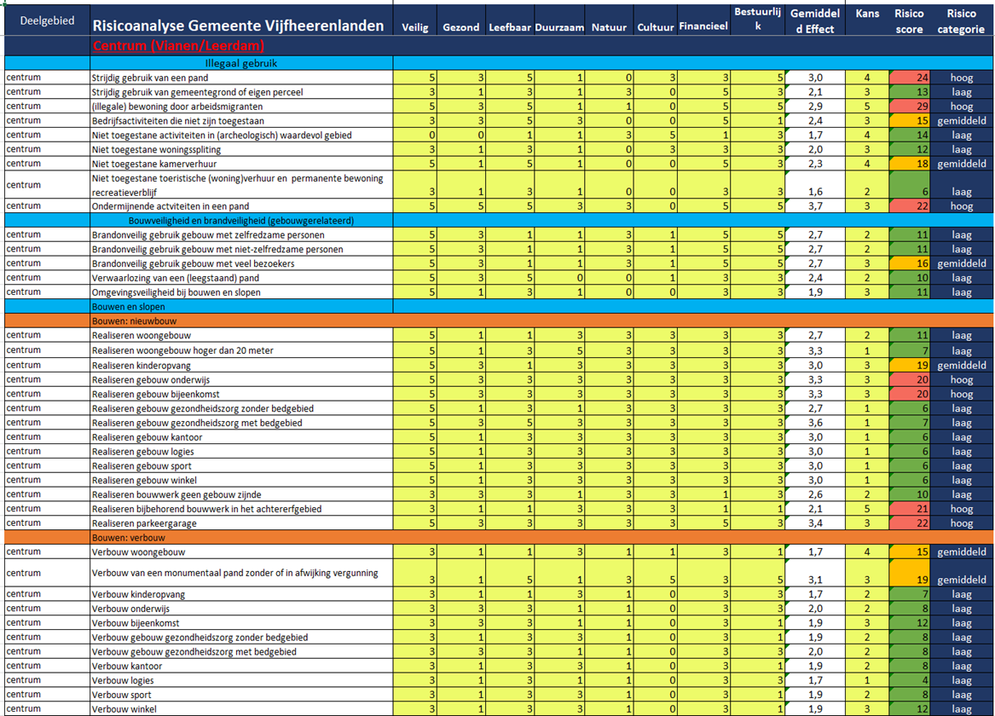
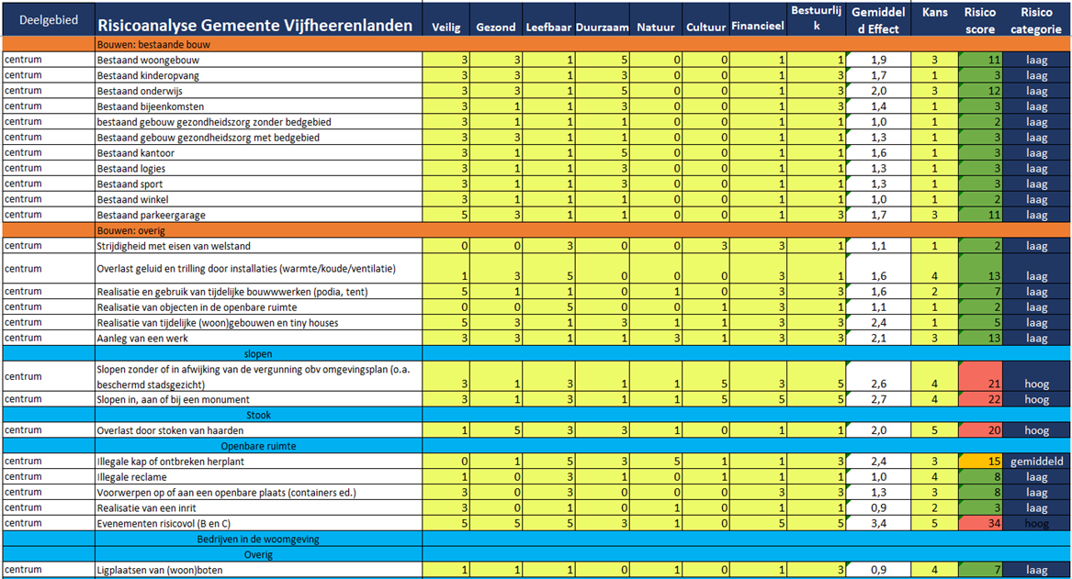

Kernen

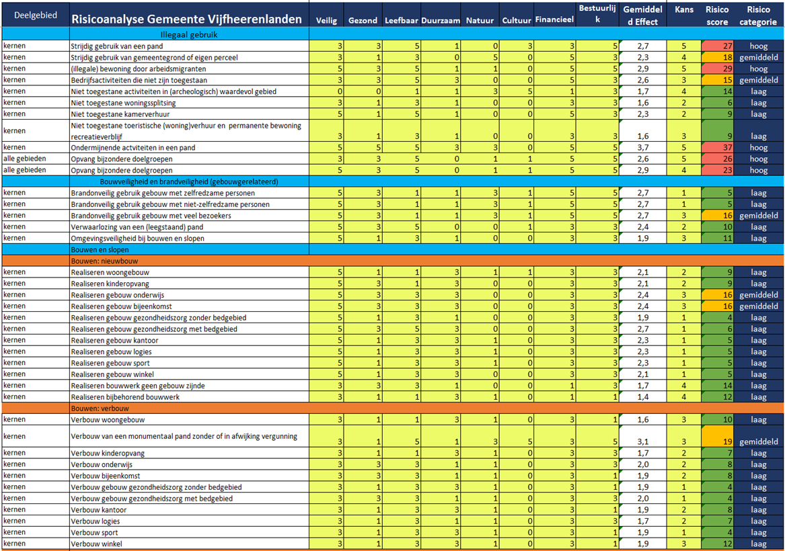
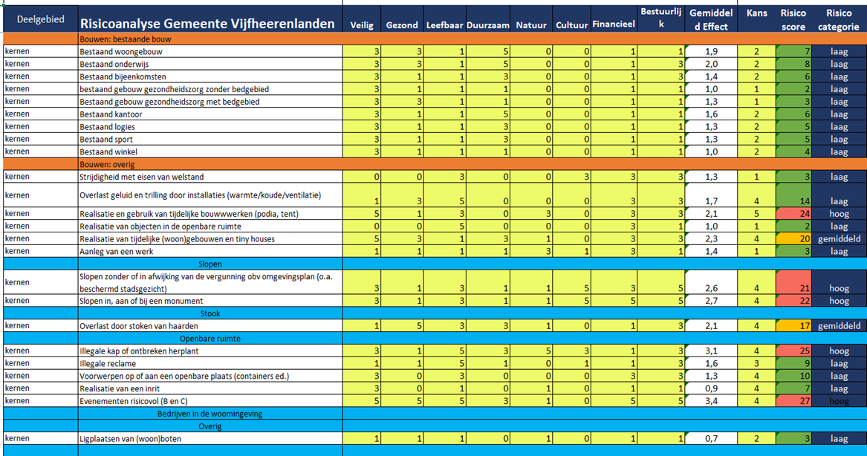

Werklandschappen

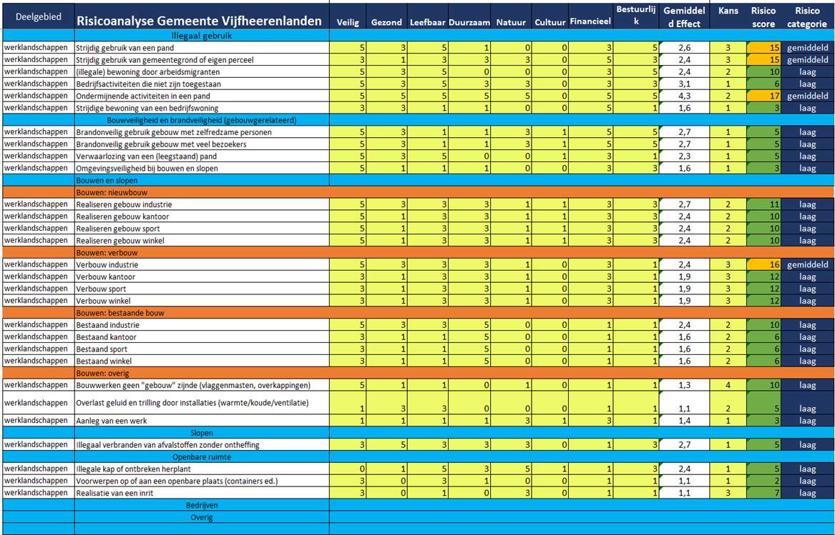

Buitengebied

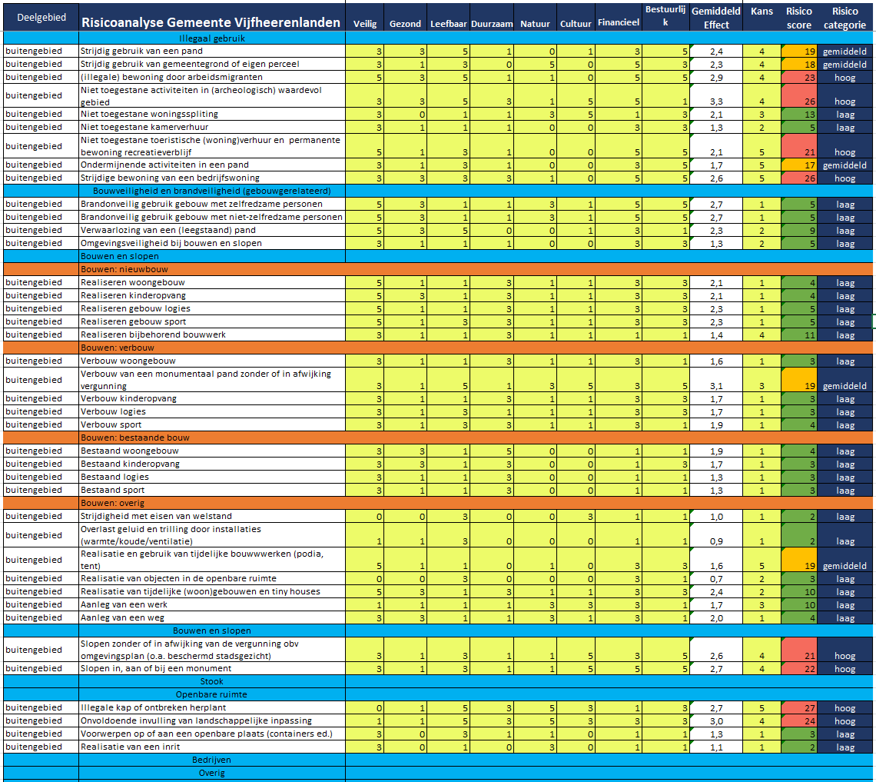

Natuurgebied

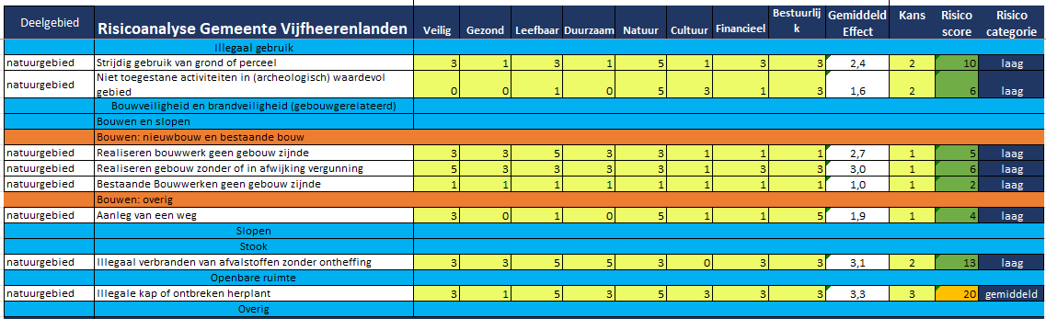

Recreatiegebied

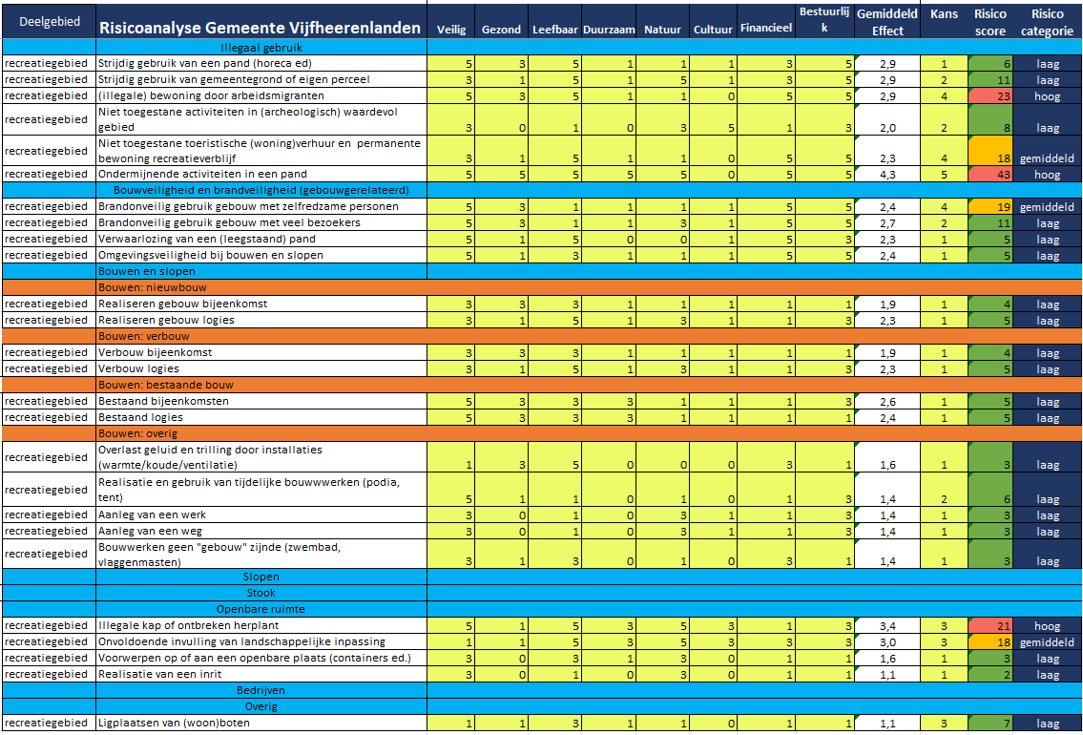

1 Op grond van de modelverordening uitvoering en handhaving van de VNG en het IPO. De link voor de omgevingsdiensten met de LHS en de LHSO staat beschreven in deel C (procescriteria), onder de 9b (de sanctiestrategie).
2 In dit document wordt uitgegaan van de VTH Kwaliteitscriteria 2.2 uit 2019.
3 De landelijke handhavingsstrategie Brzo die van toepassing is bij de hand having van Sevesovoorschriften, is een voorbeeld van een landelijke module die al bestond vóór inwerkingtreding van de Omgevingswet. Het gaat hier om een module ‘bovenop’ de algemene landelijke handhavingsstrategie voor een basistaak waarvoor de specifieke deskundigheid is vereist die bij een klein aantal (6) omgevingsdiensten is gebundeld. Er valt ook te denken aan modules voor andere taken dan de verplichte basistaken.
4 Dit is ook de reden waarom de LHSO – evenals haar voorgangster – niet als recht in de zin van artikel 79 RO kan worden beschouwd (zie onder meer HR 17 maart 2020, ECLI:NL:HR:2020:436 en Hof ArnhemLeeuwarden 7 juli 2021, ECLI:NL:G HARL:2021:640). Uit rechtspraak vloeit voort dat op het openbaar ministerie niet de verplichting rust om in individuele, concrete gevallen te motiveren waarom de omstandigheden van die zaak het OM tot afwijking van de LHSO deden besluiten.
5 Afhankelijk van de organisatie of het complexe karakter van de betrokken kwestie kan dit positioneren door twee (of meer) handhavers plaatsvinden.
6 Uit een oogpunt van duidelijkheid wordt de term overtreder gebruikt, ook al kan in de praktijk op enig moment in een procedure blijken dat betrokkene toch niet als overtrederkan worden aangemerkt (bijvoorbeeld – vgl. bij rechts personen – omdat de overtreding hem/haar niet kan worden toegerekend of omdat er achteraf beschouwd geen sprake was van een overtreding).
7 Dit neemt uiteraard niet weg dat van de overheid kan worden verwacht dat burgers en bedrijven goed worden voorgelicht over nieuwe regels en wijzigingen van regels. Goede voorlichting en transparantie draagt bij aan grotere naleving.
8 Dit is ook de bedoeling van de wetgever (MvT Omgevingswet, Kamerstukken II 2013/14, 33962, nr. 3, p. 48): “Wanneer de gevolgen van een overtreding beperkt zijn en de overtreder normaal gesproken de regels naleeft en de betreffende overtreding onbedoeld heeft begaan, zal kunnen worden volstaan met een lichte interventie, zoals een waarschuwing.”

